PROGAMME DES NATIONS UNIES POUR LE DEVELOPPEMENT | REPUBLIQUE DU CONGO | FONDS MONDIAL POUR L’ENVIRONNEMENT
 |  | 

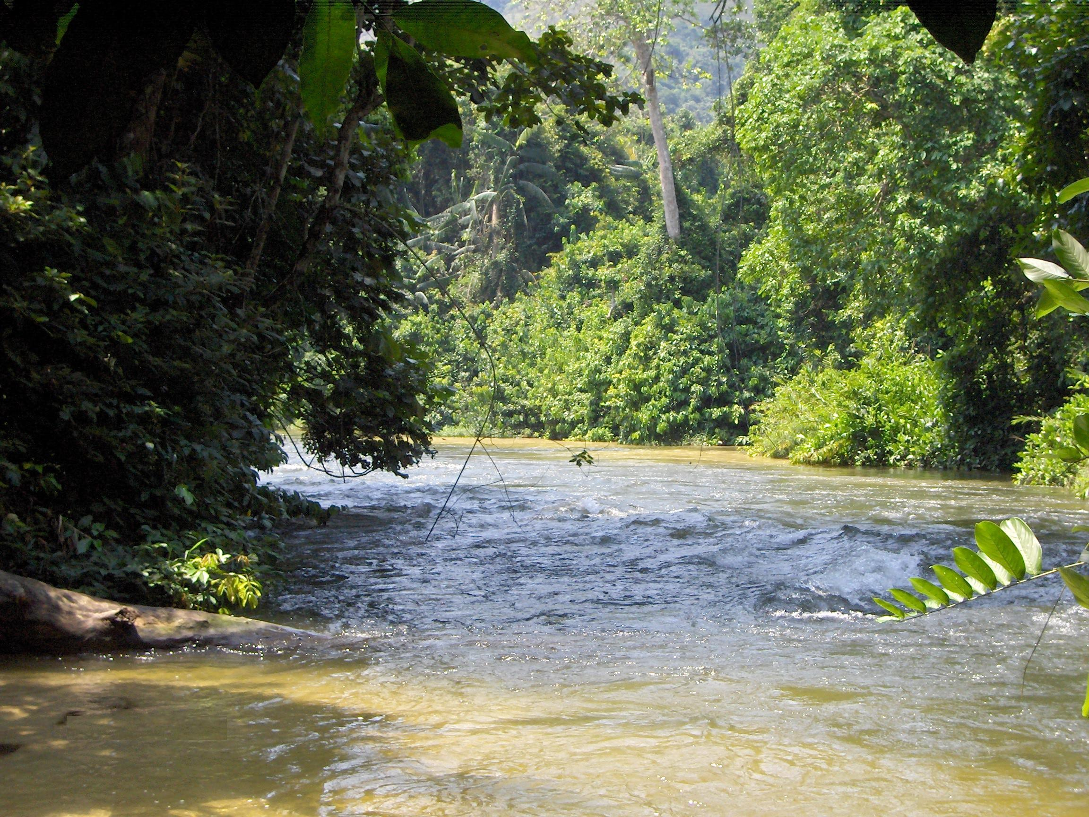

QUATRIEME RAPPORT NATIONAL
SUR LA DIVERSITE BIOLOGIQUE

Aout 2009

Table des matières
Table des matières 1
Liste des Tableaux 3
Liste des figures 3
Liste des photos 4
Liste de carte 4
Partie présentant le rapport 5
Liste des sigles et abréviations 6
Résumé analytique 8
1. Richesse taxonomique 8
1.1. Flore 8
1.2. Faune 8
1.2. Ecosystèmes 11
1.3. Biodiversité agricole 12
2. Etat d’avancement des stratégies et plans d’actions nationaux sur la biodiversité 12
2.1. Bref aperçu sur la stratégie nationale en matière de Biodiversité du Congo 12
2.2. Bref aperçu sur le plan d’action en matière de Biodiversité du Congo 13
2.3. Aperçu général de la mise en œuvre de la Convention sur la Diversité Biologique au Congo 14
2.4. Analyse des initiatives 14
3. Intégration ou demarginalisation sectorielle et intersectorielle des considérations sur la diversité biologique 16
Chapitre I. Aperçu de l’état des tendances de la Diversité Biologique et de ses menaces 18
1.1. Richesse taxonomique 18
1.1.1. Flore 18
1.1.2. Faune 19
1.2. Ecosystèmes 34
1.2.1. Biodiversité agricole 34
1.2.2. Ecosystèmes forestiers 36
1.2.3. Ecosystèmes des eaux intérieures 39
1.2.4. Ecosystème marin et côtier 40
1.2.5. Zones humides 41
1.2.6. Ecosystèmes savanicoles 42
1.2.7. Groupements aquatiques 48
1.2.8. Ecosystème urbain 50
1.3. Principales causes de pressions et menaces sur les écosystèmes et la diversité biologique congolaise 50
1.3.1. Ressources fauniques et leurs habitats 50
1.3.2. Ressources agricoles 51
1.3.3. Ecosystèmes forestiers 51
1.3.4. Ressources halieutiques 53
1.3.5. Espèces détruites des environs des grandes agglomérations 53
1.3.6. Espèces introduites pouvant menacer la diversité biologique 54
Chapitre II. Etat d’avancement des stratégies et plans d’actions nationaux sur la biodiversite 57
2.1 Bref aperçu sur la stratégie nationale en matière de Biodiversité du Congo 57
2.1.1. Vision globale 57
2.1.2. Objectifs 57
2.1.3. Principaux axes stratégiques 58
2.2. Bref aperçu sur le plan d’action en matière de Biodiversité du Congo 58
2.2.1. Principaux axes stratégiques 58
2.2.2. Axes prioritaires 58
2.2.3. Indicateurs de mise en œuvre 61
2.3. Aperçu général de la mise en œuvre de la Convention sur la Diversité Biologique au Congo 63
2.4. Analyse des initiatives 64
2.4.1. Cadre juridique 64
2.2.2. Secteur forestier 66
2.4.3. Aires protégées 67
2.4.4. Recherche scientifique 68
2.4.5. Secteur environnement 68
2.4.6. CITES 70
2.5. Conclusion partielle 70
Chapitre III. Intégration ou démarginalisation sectorielle et intersectorielle des considérations sur la diversité biologique 72
3.1. Stratégies, Plans et Programmes sectoriels 72
3.1.1. Stratégies 72
3.1.2. Plans 73
3.1.3. Programmes 76
3.1.4. Schéma directeur de développement rural (SDDR) 77
3.2. Recommandations relatives au renforcement des capacités pour la mise en œuvre de la stratégie nationale en matière de biodiversité 78
3.2.1. Besoins en renforcement des capacités pour les mesures de conservation in situ et ex situ et l’utilisation durable de la biodiversité 78
3.2.2. Evaluation des besoins en renforcement des capacités pour la préservation et l’entretien des connaissances, innovations et pratiques autochtones et locales en matière de biodiversité 78
3.2.3. Evaluation initiale et surveillance de la Taxonomie 80
3.2.4. Accès aux ressources génétiques et partage des avantages 81
Chapitre IV. Conclusion : Progrès accomplis dans la poursuite de l’objectif de 2010 et dans la mise en œuvre du plan stratégique 82
4.1. Protéger les éléments de la diversité biologique. 82
4.2. Promouvoir l’utilisation durable. 83
4.3. Traiter les menaces qui pesent sur la diversité biologique 83
4.4. Préserver les avantages issus de la diversité biologique et les utiliser pour le bien-être humain. 84
4.5. Sauvegarder les connaissances, innovations et pratiques traditionnelles 85
4.6. Veiller au partage juste et équitable des avantages résultant de l’utilisation des ressources génétiques 85
4.7. Veiller à la disponibilité des ressources adéquates. 85
Appendice A. Renseignements sur la partie présentant le rapport et préparation du rapport national 86
A. Présentation sommaire du Congo 87
A.1. Congo en chiffres 87
A.2. Milieu physique 87
A.3. Organisation administrative 88
A.4. Croissance économique 89
A.5. Services Sociaux 91
A.5.1. Situation sanitaire 91
A.5.2. Secteur de l’éducation 92
A.6. Démographie 92
A.6.1. Tendances démographiques 92
A.6.2. Répartition de la population 92
Appendice B. Rappel des objectifs internationaux liés à la stratègie mondiale de la conservation des plantes 93
Appendice C. Progrès accomplis pour atteindre les objectifs de la stratégie mondiale pour la conservation des plantes et de gestion des aires protégées 95
C.1. Mesures prises pour la réalisation des objectifs 95
C.1.1. Objectifs nationaux de l’administration forestière 95
C.1.2. Intégration des objectifs dans les stratégies, plans et programmes pertinents 95
C.1.3. Mesures prises pour parvenir aux objectifs 95
C.1.4. Obstacles rencontrés 100
C.1.5. Menaces 101
C.1.6. Perspectives et recommandations 101
C.1.7. Plan de convergence 105
Appendice D. Progrès accomplis pour parvenir aux objectifs du programme de travail sur les aires protégées 108
D.1. Stratégies globales 108
D.2. Actions globales 108
D.3. Objectifs nationaux 109
D.3.1. Intégration des objectifs dans la gestion environnementale 109
D.3.2. Mesures prises 110
D.4. Obstacles rencontrés 111
D.5. Besoins et priorités futures identifiés 112
D.6. Conclusion 113
Références bibliographiques 114

Liste des Tableaux

Tableau 1. Crustacés marins rencontrées sur le littoral congolais 19
Tableau 2. Synthèse des serpents identifiés au Congo 27
Tableau 3. Synthèse des lézards identifiés au Congo 28
Tableau 4. Synthèse des serpents identifiés au Congo 29
Tableau 5. Synthèse des différentes menaces sur la biodiversité congolaise 54
Tableau 6. Axes prioritaires et mesures retenues dans le cadre du plan d’action 58
Tableau 7. Indicateurs de mise en œuvre 61
Tableau 8. Liste des aires protégées du Congo 66
Tableau 9. Récapitulatif des attributions de chaque acteur en matière de renforcement des capacités (Kimpouni et Kouanga, 2006). 78
Tableau 10. Principales statistiques sur le Congo 86
Tableau 11. évolution du PIB en volume : 2001- 2004 (variation en %) 88

Liste des figures

Figure 1. Répartition de la flore terrestre par groupe systématique 18
Figure 2. Répartition des crevettes par famille lors des captures marines 21
Figure 3. Faune malacologique du Congo (Céphalopodes) 21
Figure 4. Richesse spécifique des familles de poissons dans le Mayombe 23
Figure 5. Importance de la faune ichtyologique du parc d’Odzala-Kokoua 24
Figure 6. Récapitulatif de quelques localités de la faune du Congo 24
Figure 7. Richesses spécifiques (prédite et observée) des deux principaux bassins du Congo 25
Figure 8. Richesse des poisons les plus importants en eau marine 26
Figure 9. Tableau recapitulatif des amphibiens repertoriés 27
Figure 10. Synthèse des tortues marines identifiées au Congo 30
Figure 11. Familles d’oiseaux les plus importantes de la réserve communautaire du lac Télé 31
Figure 12. Effectif des rongeurs identifiés au Congo 33
Figure 13: Ordre des carnivores identifiés au Congo. 33
Figure 14. Evolution de la production grumière de 1998 à 2002 91

Liste des photos

Photo 1. Plantation Eucalyptus (Pointe Noire) 19
Photo 2. Hemichromys elongatus 23
Photo 3. Différentes espèces de poissons capturées à Conkouati 25
Photo 4. Iguane de la réserve de la Léfini 28
Photo 5. Jeunes tortues sur la plage 29
Photo 6. Aninga rufa (Likouala aux herbes) 31
Photo 7. Bongo (Tragelaphus euryceros ) et Gorille (Gorilla gorilla gorilla) 34
Photos 8. Forêt du nord Congo et un pied de Sapelli (Entandrophagma cynlindricum) 37
Photo 9. Chute d’eau dans le Département de la Sangha 39
Photo 10. Côte maritime au Kouilou 40
Photo 11. Forêt inondée de la Likouala 41
Photo 12. Savane a Loudetia simplex (Plateaux Batéké) 42
Photo 13. Savane herbeuse (Kouilou) 44
Photo 14. Savane a Hyparrhenia diplandra (Niari) 45
Photo 15. Savane arbustive (Plateaux des Batékés) 45
Photo 16. Savane herbeuse (Cuvette Ouest) 47
Photo 17. Groupement à Cyrtosperma senegalensis et Polygonum sp. 49
Photo 18. Groupement à Phoenix reclinata 49
Photo 19. Différentes espèces animales victimes de braconnage 50
Photo 20. Feu de savane dans les Plateaux Batékés 51
Photo 21. Route d’une exploitation forestière dans le département de la Sangha 52
Photo 22. Sciage artisanal du bois 52
Photo 23. Espèces envahissantes des milieux terrestre (Tithonia diversifolia) et aquatique (Eichhornia crassipes) 54

Liste de carte
Carte 1. Carte administrative du Congo 89

Partie présentant le rapport

Partie contractante | REPUBLIQUE DU CONGO
CORRESPONDANT NATIONAL
Nom complet de l’organisme : | DIRECTION DE L’ENVIRONNEMENT
Nom et fonction du chargé de liaison | Augustin NGOLIELE, Point Focal CDB
Adresse | B.P. 1249 CERVE/DGRST CONGO
Téléphone | (242) 556 33 01
Fax
Courriel | ngoliele@yahoo.fr
CHARGE DE LIAISON POUR LE RAPPORT NATIONAL

Nom complet de l’organisme : | DIRECTION DE L’ENVIRONNEMENT
Nom et fonction du chargé de liaison | Augustin NGOLIELE, Point Focal CDB
Adresse | B.P. 1249 CERVE/DGRST CONGO
Téléphone | (242) 556 33 01
Fax | -
Courriel | ngoliele@yahoo.fr
Signature de l’administrateur chargé de la présentation du rapport national | aula
Date d’envoi : | 09-09-2009

Liste des sigles et abréviations

ADIE : Association Intergouvernementale pour le Développement de l’Information Environnementale
AME : accords multilatéraux sur l’environnement
ANPE : Agence Nationale pour la Protection de l’Environnement
APD : Aide Publique au Développement
CBFP : Partenariat pour les Forêts du Bassin du Congo
CCA : Caisse Congolaise d’Amortissement
CCNUCC : Convention Cadre des Nations Unies sur les Changements Climatiques
CEFDHAC : Conférence sur les Ecosystèmes Forestiers et Humides d’Afrique Centrale
CERGEC : Centre de Recherche Géographique et de Production Cartographique
CERVE : Centre d’Etudes sur le Ressources Végétales
CHM: Cleaning House Mechanism
CIND: Comité Intergouvernemental de Négociations en matière de Désertification
CIO : Comité Inter-Océanique
CITES : Convention sur le commerce international des espèces de la faune et de la flore menacées d'extinction
CMAE : Conférence des Ministres Africains de l’Environnement
CNES : Centre National d’Etudes du Sol
CNI : Communication Nationale Initiale (sur les changements climatiques)
CNIAF : Centre National des Inventaires et d’Aménagement des ressources forestières et fauniques
CNLD : Comité National de Lutte contre la Désertification
CNUED : Conférence des Nations Unies sur l’Environnement et le Développement
COMIFAC : Commission des Forêts d’Afrique Centrale
CRCRT : Centre de Recherche sur la Conservation et la Restauration des Terres
CRFL : Centre de Recherche Forestière du Littoral
CRFO : Centre de Recherche Forestière de Ouesso
CRHM : Centre de Recherche Hydrobiologique de Mossaka
CRSSH : Centre de Recherche sur les Sciences Sociales et Humaines
CRTH : Centre de Recherches sur les Tropiques Humides
DCEN : Direction de la Conservation des Ecosystèmes Naturels
DF : Direction des Forêts
DFAP : Direction de la Faune et des Aires Protégées
DGE : Direction Générale de l’Environnement
DGEF : Direction Générale de l’Economie Forestière
DGRST : délégation Générale à la recherche Scientifique et à l’Innovation Technique
DME : Diamètre Minimum d’Exploitabilité
DSRP : Document de Stratégie de Réduction de la Pauvreté
ECOFAC : Ecosystèmes Forestiers d’Afrique Centrale
EFC : Eucalyptus et Fibres du Congo
EPRAN : Equipe pluridisciplinaire de Recherche sur l’Alimentation et la Nutrition
FAO : Organisation des Nations Unies pour l’Agriculture et l’Alimentation
FEM : Fonds pour l’Environnement Mondial
FNUF : Forum des Nations Unies sur les Forêts
GECOBIDE : Groupement communautaire sur la biodiversité et le développement
GERDIB : Groupe d’Etude et de Recherche sur la Diversité Biologique
GERPHAMETRAC : Groupe d’Etude et de Recherche sur la Pharmacopée Traditionnelle en Afrique centrale
GES : Gaz à Effet de Serre
GRASP : Plan d’Action National pour la Survie des Grands Singes
GREFE : Groupe de Recherche en Ecologie Forestière et Environnement
IDH : Indicateur du Développement Humain
MDP : mécanisme de développement propre
MEFE : Ministère de l’Economie Forestière et de l’Environnement
NEPAD : Nouveau Partenariat pour le Développement de l’Afrique
OFSAC : Organisation de la Faune Sauvage d’Afrique Centrale
OMD : Objectif du Millénaire pour le Développement
OMI : Organisation Maritime Internationale
ONG : Organisation Non Gouvernementale
OSC : Organisation de la Société Civile
OSFAC : Observatoire Satellitaire des Forêts d’Afrique Centrale,
PADRP : programme de développement agricole et de réhabilitation des pistes
PAFN : Plan d’Action Forestier National
PAFN : Plan d’Action Forestier National
PAN : Programme d’action national de lutte contre la désertification
PAR : Programme d’Action Régional
PARESO : Plan d’Action de Relance économique et sociale
PASR : Programme d’Action Sous-Régional
PCIV : Principes Critères, Indicateurs et Vérificateurs
PEA : Programme Eau et Assainissement
PFBC : Partenariat sur les Forêts du Bassin du Congo
PIB : Produit Intérieur Brut
PIPC : Programme Intérimaire Post Conflit
PNAE : Plan National d’Action Environnementale
PNDS : Plan National de Développement Sanitaire
PNDST : Plan national de développement scientifique et technique
PNSA : Programme national de sécurité alimentaire
PNUD : Programme des Nations Unies pour le Développement
PNUE : Programme des Nations Unies pour l’Environnement
POPC : Plan d’opérationnalisation du Plan de convergence
PPTE : Pays Pauvres Très Endettés
PRODER : programme de développement rural
PROGECAP : Programme de gestion des écosystèmes et des Aires protées
PROTOMAC : Programme de protection des tortues marines
PSFE : Programme Sectoriel Forêts -Environnement
PSSA : Programme Spécial de Sécurité Alimentaire
RAPAC : Réseau des Aires Protégées d’Afrique Centrale
RNIE : Réseau national de l’information environnementale
SAFORGEN :
SDDR : Schéma directeur de développement rural
SMDD : Sommet Mondial pour le Développement Durable
SNAPA-DB : Stratégie Nationale et Plan d’Action sur la Diversité Biologique
SNIPA : Stratégie Nationale Initiale et Plan d’Action
SNPA/DB : Stratégie Nationale et Plan d’Action sur la Diversité Biologique
SNR : Service National de Reboisement
SNR : Service National de Reboisement
STARDI : Station de Recherche de Dimonika
UFA : Unité Forestière d’Aménagement
UFA : Unité Forestière d’Aménagement
UI CN : Union internationale pour la conservation de la nature
UNGC : Unité Nationale de Gestion et de Communication
UPARA : Unité pilote d’aménagement, de reboisement et d’afforestation).
UR2PI : Unité de Recherche sur la Productivité des Plantations Industrielles
USLAB : Unités de surveillance et de lutte anti braconage

Résumé analytique

1. Richesse taxonomique

1.1. Flore
Au Congo tous les grands groupes taxonomiques ne sont pas encore décrits. Quatre familles ont été essentiellement étudiées : Dioscoreaceae, Eriocaulaceae , Marantaceae et Poaceae

L’Herbier National du Congo compte environ 4397 espèces, comprises dans 198 familles et 1338 genres. La flore congolaise a environ 6500 espèces végétales

Les espèces endémiques
Trois espèces végétales sont déclarées endémiques : Begonia incuda, Aechynomene batekensis et Diospyros whitei.

Les espèces exotiques à croissance rapide introduites
Le Congo a 40000 ha de plantations industrielles d’Eucalyptus et 6500 ha de plantations faites avec d’autres essences exotiques à croissance rapide : Pinus oocarpa et P.caribaea, Araucaria cunninghamii, Araucaria hunsteinii, Cordia alliodora, Terminalia mantalis.

Les espèces locales suivantes sont aussi plantées : Nauclea diderrichii, Milicia excelsa, Terminalia superba, Aucoumea klaineana, et Gambeya lacourtiana.

Les espèces ornementales
Le recensement des espèces ornementales à Brazzaville et ses environs a dénombré 200 espèces, reparties dans 60 familles.

Les plantes alimentaires spontanées
Quelques espèces sont utilisées comme plantes alimentaires spontanées il s’agit de : Coula edulis, Trilepisium madagascariense, Gnetum africanum, Aframomum spp, Landolphia lanceolata, Landolphia owariensis, Trichosciypha acuminata, Dialium polyantu et Treculia spp.

Les plantes médicinales
1229 espèces médicinales reparties dans 100 familles sont utilisées pour le traitement de plusieurs pathologies. On cite entre autres : Aframomum melegueta, Heinsia crinita, Eclipta prostrata, Bidens pilosa, Acanthosperrmun hispidum, Chromolaena odorata, Alstonia boonei, Voacanga africana, Morinda lucida, Morinda morondoïdes, Nauclea latifolia, etc

1.2. Faune

La diversité faunistique du Congo est riche dans son ensemble. En dehors des Vertébrés, qui ont fait l’objet de quelques études, plusieurs groupes du règne animal restent encore peu ou pas connus.

1.2.1. Invertébrés
Au Congo, les invertébrés recensés sont : les Annélides, les Crustacés, les mollusques, les insectes.

La diversité microbienne
Les principaux travaux sur la diversité microbienne ont dénombré vingt huit souches de bactéries.

Les Annélides ou vers de terre
Ces espèces sont peu connues au Congo. Des études devront être menées pour la description de cette catégorie de faune.

Les Crustacés
Les crustacés marins rencontrés sur le littoral congolais sont de trois grands groupes : les crabes (3 espèces), les crevettes ( 3 espèces)et les langoustes (1 espèce).

Les Mollusques marins
Ils sont représentés par 2 classes.
  - la classe des Céphalopodes représentée par 3 familles, 5 genres et 5 espèces ;
  - la classe des Bivalves, composée de 5 familles et 6 espèces.

Les insectes
L’état actuel de la taxonomie de l’entomofaune présente plusieurs ordres et familles.
- Les lépidoptères comptent 60 espèces identifiées ;
- Les coléoptères comprenant trois grandes familles :
- les Cerambicidae avec 280 espèces ;
- les Cétoines avec 100 espèces ;
- les Tenebrionidae avec 73 espèces.
- Les orthoptères sont répartis en deux familles avec 86 espèces qui sont :
- Pyrgomorphidae : 3 espèces ;
- Acrididae : 83 espèces.
- Les hémiptères : dans ce groupe une nouvelle espèce de cochenille a été identifiée (Strictococcus vayssierei).
- Les isoptères : Ils renferment plusieurs espèces de termites.
- Les diptères : comptent 71 espèces
- Les odonates : 75 espèces d’odonates sont connues.

Au Congo, deux groupes d’insectes n’ont jamais été étudiés : il s’agit des scorpions et des araignées.

1.2.2. Vertébrés
1°. Poissons
Dans ce groupe on distingue : les poissons des eaux continentales et ceux des eaux marines.

Les Poissons des eaux continentales
Les études ont révélé la présence de 14 familles, 33 genres et 50 espèces dans la réserve de Biosphère de Dimonika.
Barbus diamouanganai et Divandu albomarginatum, Chrysichthys dageti ; Amphilius mamonekenensis ; Chromidotilapia elongata ; Chromidotilipia mamonekenei ont été identifiées comme des nouvelles espèces.
Environ 150 espèces ont été collectées dans les eaux du Parc National d’Odzala-Kokoua. Les travaux menés dans le bassin de la Léfini ont dénombré 57 espèces appartenant à 22 familles et 43 genres. Le Centre de Recherche Hydrobiologique de Mossaka, a identifié 134 espèces appartenant à 26 familles et 59 genres.

Les Poissons marins
Environ 37 familles renfermant 79 genres et 100 espèces sont identifiées. La répartition des poissons en fonction des biotopes indique:
- 50 espèces préférant des milieux démersaux ;
- 22 espèces des milieux pélagiques ;
- 7 espèces semi pélagiques.

2°. Amphibiens ou Batraciens
Il y a 4 groupes de Batraciens repartis en 39 espèces dans le Kouilou et le Nord Congo. Sur 290 spécimens capturés, ceux identifiés sont repartis dans 6 familles appartenant à 11 genres et 19 espèces.

3°. Reptiles
Cette classe comprend 3 ordres : Ordre des ophidiens ou serpents, Ordre des sauriens ou lézards et Ordre des chéloniens ou tortues.

Ordre des Ophidiens ou serpents
Au Congo on a dénombré 5 familles et 18 espèces de serpents.

Les Sauriens ou lézards
Au niveau de ce groupe on peut citer : les margouillats, les geckos et les crocodiles. Les crocodiles sont représentés par trois espèces qui sont : le crocodile nain, le crocodile du Nil et le faux gavial.
Les lézards se répartissent en 7 familles, 10 genres et 11 espèces.

Les Chéloniens ou tortues
On les range en deux groupes : les tortues terrestres (eau douce) et les tortues marines.

Tortues d’eau douce : Ce groupe compte trois genres et cinq espèces de tortues.

Tortues marines : Elles comptent 2 familles appartenant à 5 genres et 5 espèces .

4°. Oiseaux
Au plan ornithologique, le Congo récèle près de 651 espèces d’oiseaux repartis selon leurs préférences écosystémiques en oiseaux d’eau, oiseaux de savane et oiseaux de forêt.
La Réserve communautaire du Lac Télé compte 64 familles regroupées en 176 genres et 293 espèces. Au niveau de la faune ornithologique marine, 3 espèces ont été identifiées.

5°. Mammifères
En général dans ce groupe, on a les ordres suivants : primates, chiroptères, insectivores, macroscelidés, rongeurs, carnivores, pholidotes et ongulés.
Dans le groupe des Mammifères aquatiques, on retrouve la baleine, la loutre, le potamogale et le lamantin. Au niveau marin, 8 genres et 9 espèces de dauphins ont été identifiés. La Baleine est représentée par 2 genres et 3 espèces.
Les Mammifères terrestres sont essentiellement constitués de primates, de carnivores, de rongeurs, des pholidotes et des ongulés avec 200 mammifères connus.

Les macroscélidés
On rencontre dans ce groupe, le Pétrodrome (Petrodromus tetradactylus) et le rhynchocyon (Rhynchocyon cirnei).

Les Rongeurs
Ils sont représentés par 6 espèces regroupées en 6 familles. On a : les Anomaluridés, les Tenracidae et les Cricetidae

Les Carnivores
Ils comprennent les prédateurs des forêts et des savanes, ils renferment la faune domestique, dans laquelle on distingue les bovins, les caprins, les ovins, les porcins, etc.

1.2. Ecosystèmes
Au Congo, les principaux écosystèmes
- les écosystèmes terrestres ;
- les écosystèmes aquatiques ;
- les écosystèmes marins et côtiers ;
- les écosystèmes urbains
- les agro-écosystèmes.

1.2.1. Ecosystèmes forestiers
1°. Principaux écosystèmes forestiers
Le Congo dispose de trois principaux massifs forestiers. Sur un total de 22.471.271hectares, les superficies forestières sont établies comme suit :
- le massif du Mayombe, dans le Département du Kouilou au Sud-Ouest du pays : 1.503.172 hectares;
- le massif du Chaillu, dans les Départements du Niari et de la Lékoumou au Sud-Ouest du pays : 4.386.633 hectares;
- le massif du Nord-Congo, dans les Départements de la Likouala, de la Sangha et des deux Cuvettes (Cuvette et Cuvette Ouest) : 15.991.604 hectares

Il y a aussi la forêt du Sud Est et du Centre : 589.862 hectares.

Le territoire national est divisé en secteurs, zones, et unités forestières d’aménagement (UFA).

2°. Types de forêts
La forêt ombrophile semi sempervirente mixte guinéo congolaise
On la trouve dans les massifs du Chaillu, du Mayombe et de la Haute Sangha.
La forêt semi sempervirente à espèces dominantes.
Elle est de taille assez restreinte et se rencontre dans les îlots. L’espèce Gilbertiodendron dewevrei forme des populations et se trouve entre la forêt de terre ferme et la forêt inondée, avec un sous-bois clair.

La forêt ombrophile à tendance mésophile
Les forêts mésophiles édaphiques
C’est un ensemble de types forestiers qui pourrait recouvrir plus du quart de la superficie du Congo. Elles sont cependant fragiles à cause de l’acidité des sols, et de l’action anthropique. Elles laissent place à des savanes de substitution et ne survivent qu’en stations reliques.

1.3. Biodiversité agricole

1.3.1. Systèmes agricoles et cultures
Le Congo dispose d’une grande diversité de cultures agricoles et forestières réparties en cultures vivrières, maraîchères, industrielles et fruitières. Ces ressources phytogénétiques sont les suivantes : les racines et tubercules, les légumineuses à graines, les cultures maraîchères (les légumes feuilles, les légumes fruits, les légumes bulbes), les cultures fruitières, les céréales, les oléagineux et les saccharifères.

1.3.2. Elevage
Avec ses vastes savanes herbeuses (35% du territoire national), le Congo offre d’énormes potentialités d’élevage. Malheureusement le niveau des productions animales demeure faible.
Les principales espèces animales élevées au Congo sont les mammifères, les oiseaux et les poissons. L’apiculture est très peu pratiquée.

2. Etat d’avancement des stratégies et plans d’actions nationaux sur la biodiversité

Le Congo a validé la stratégie nationale et un plan d’action en matière de diversité biologique en 2006.

2.1. Bref aperçu sur la stratégie nationale en matière de Biodiversité du Congo

2.1.1. Vision globale
La vision nationale a été formulée comme : « D’ici 2015, la sécurité des ressources biologiques du Congo est assurée grâce à une meilleure connaissance de leurs composants et une gestion durable qui intègrent le développement des capacités humaines, le développement socio-économique, la redistribution équitable des bénéfices tout en honorant les engagements internationaux ».

2.1.2. Objectifs
La stratégie nationale sur la diversité biologique a cinq objectifs à savoir :
- Concevoir et appliquer un programme national exhaustif pour la conservation de la diversité biologique et l’utilisation durable de ses éléments constituants ;
- Coordonner la planification et la mise en œuvre du programme de conservation de la biodiversité en veillant à ce que ses activités pertinentes s’harmonisent avec l’action des autres groupes gouvernementaux et non gouvernementaux, du secteur privé, des groupes religieux, des autres utilisateurs de la biodiversité ;
- Institutionnaliser la pratique de la conservation de la biodiversité et de l’utilisation durable des ressources au moyen de mesures législatives, administratives, fiscales, et réglementaires ;
- Sensibiliser le public aux valeurs et aux avantages de la conservation de la biodiversité et au bien-fondé du développement durable ;
- Assurer le renforcement des capacités par des mesures éducatives systématiques ou extrascolaires, par la formation, la recherche et la consolidation des institutions.

2.1.3. Principaux axes stratégiques

Six principaux axes stratégiques ont été définis. Il s’agit de : conserver et valoriser les écosystèmes terrestres, conserver et valoriser les écosystèmes des eaux continentales, conserver et valoriser les écosystèmes marins et côtiers, favoriser l’accès aux ressources de la diversité biologique et le partage équitable des bénéfices découlant de son exploitation, valoriser des agro-systèmes, renforcer le cadre institutionnel et légal.

2.2. Bref aperçu sur le plan d’action en matière de Biodiversité du Congo

2.2.1. Principaux axes stratégiques
Quatre axes stratégiques principaux ont été retenus pour une stratégie à quinze ans. Il s’agit de : caractériser et évaluer la biodiversité dans toutes ses composantes : génétique, spécifique et écosystémique, comprendre la dynamique de la biodiversité à différentes échelles et prédire ses changements, évaluer les impacts écologiques, économiques et sociaux des changements de biodiversité et, inversement, les interactions entre sociétés et biodiversité, développer des pratiques d’utilisation et de gestion durables des espèces et de leurs habitats.

2.2.2. Axes prioritaires
Les axes prioritaires ci-après ont été choisis : la recherche scientifique et technologique, les milieux marin et côtier, l’agriculture , l’éducation environnementale, l’aménagement et la gestion durable des forêts et de la faune.

2.2.3. Indicateurs de mise en œuvre
Les indicateurs de mise en œuvre du Plan d’action concernent trois niveaux : aires protégées, niveau national et niveau international.

2.3. Aperçu général de la mise en œuvre de la Convention sur la Diversité Biologique au Congo
Après avoir ratifié la Convention sur la Diversité Biologique (CDB ; le 25 juin 1996), le Congo a entrepris plusieurs activités pour sa mise en œuvre. On peut citer quelques unes d’entre elles : la création d’un Projet Biodiversité, l’élaboration de la stratégie nationale et du plan d’action en matière de diversité biologique. (Stratégie adoptée uniquement en atelier national et non par le Gouvernement), l’élaboration de trois rapports nationaux à la CDB, la signature et ratification (25 octobre 2005) du protocole de Cartagena sur la prévention des risques biotechnologiques, l’élaboration d’un cadre national de biosécurité (il existe un projet de loi sur les OGM), le processus de mise en œuvre des Centres d’échange sur la biodiversité (CHM) et la biosécurité (BCH).

On note aussi : le renforcement du cadre législatif (différents codes sur la pêche, les mines, l’eau, le foncier etc.), la restauration de milieux dégradés (lutte biologique, boisement et reboisement…), le Plan d’aménagement des forêts, la poursuite de Création des aires protégées, des actions relatives au renforcement des capacités des différentes parties prenantes, dont la sensibilisation des populations.
La mise en œuvre de la stratégie nationale et du plan d’action de la diversité biologique au Congo a besoin d’une coordination d’actions. Des moyens (matériels, humains et financiers), déjà insuffisants, paraissent dispersés, pour des résultats faibles.

2.4. Analyse des initiatives

2.4.1. Cadre juridique
Afin de mettre en œuvre sa politique en matière de la diversité biologique, le Congo possède un important arsenal juridique et de nombreux exercices de planification (stratégie, plans, programmes, etc.).
Le Congo a ratifié 13 conventions,3 protocoles et signé 2 accords.
Au plan local, 10 lois, 4 décrets et 4 arrêtés ont été pris pour la gestion des ressources biologiques.

2.4.2. Secteur forestier
Au cours de ces dernières années, le département en charge des forêts a poursuivi les inventaires forestiers d’aménagement. Ils sont plus nombreux dans les forêts du Nord- Congo où les entreprises forestières sont plus engagées dans le processus de l’aménagement forestier, que dans la partie septentrionale. Le ministère de l’Economie Forestière par le biais du Centre National des Inventaires et d’Aménagement des ressources forestières et fauniques (CNIAF) et des Cellules d’aménagement des Sociétés forestières détiennent de précieuses informations y relatives.

Dans le cadre de la coopération internationale, un projet d’assistance des sociétés forestières opérant dans le Sud du pays est en phase d’exécution, afin de mieux les impliquer dans la dynamique d’élaboration et de mise en œuvre des plans d’aménagement.

Quant aux produits forestiers non ligneux (PFNL), malgré leur prise en compte dans les inventaires forestiers des plans d’aménagement, leur connaissance reste incomplète.
Les ressources ligneuses connaissent des avancées significatives sur le plan des aménagements forestiers. Cet effort qu’accompagnent les services en charge de la gestion forestière est consenti par le secteur privé. Il a déjà permis l’obtention de la certification (FSC) pour certaines Unités Forestières d’Aménagement (UFA ; Kabo, Pokola et Ngombé), prouvant que ces produits sont tirés des forêts aménagées.

En sa qualité de pays membre de la Commission des Forêts d’Afrique centrale (COMIFAC), pour bien gérer ses produits forestiers, le Congo dispose de certaines normes, notamment :
- les directives sous-régionales relatives à la gestion durable des Produits forestiers non ligneux d’origine végétale en Afrique centrale ;
- la référence pour l’installation des dispositifs permanents en forêt de production.

2.4.2. Aires protégées

Le Congo compte 15 aires protégées qui correspondent à environ 11 % du territoire national, couvrant une superficie de 3.655.402 d’ha.

2.4.3. Recherche scientifique
De nombreuses structures de recherche scientifique ont des activités portant sur la connaissance et la valorisation de la biodiversité. Parmi elles, il y a les centres de recherche qui sont sous la tutelle de la Délégation de la Recherche scientifique et Technique, les Laboratoires de l’Université; les ONGs, les équipes pluridisciplinaires.

2.4.4. Secteur environnement
Plusieurs initiatives relatives à la diversité biologique ont déjà été prises par le Congo, parmi lesquelles :
• les études de renforcement des capacités réalisées dans le cadre des activités habilitantes du Projet national Biodiversité ;
• la désignation des certaines zones en sites Ramsar, dans le cadre de la convention sur les zones humides.

1°. Convention de Ramsar
Cinq sites ont été désignés comme site Ramsar au Congo

2°. Convention sur la conservation des espèces migratrices appartenant à la faune sauvage
Il participe au Programme de dénombrement d’oiseaux en Afrique.
3°. Information environnementale et structure du CHM Congo
Le Réseau national de l’information environnementale (RNIE) a été créé conformément aux dispositions des articles 4 et 5 du Protocole de coopération en matière d’information environnementale que le Congo a ratifié par la loi n°10-98 du 31 octobre 1988.

Le Centre d’Echange (CHM) du Congo a huit axes parmi lesquelles la convention et la biodiversité.
▪ La Convention : Ce point donne des liens aboutissant au site web de la CDB, aux textes de la CDB et au CHM du Secrétariat de la Convention. Il présente des questions fréquemment posées sur la CDB.

▪ La Biodiversité: Cet axe présente les ressources biologiques nationales notamment : les aires protégées du Congo, les centres nationaux de recherche et la monographie nationale de la biodiversité.

2.4.5. CITES
La loi 48/83 du 21 avril 1983 et l’Arrêté 3863 du 18 mai 2005 déterminent les espèces animales intégralement et partiellement protégés. Les premières stratégies de conservation sur la faune se sont basées sur les mammifères. Ainsi, parmi les animaux intégralement protégés figurent beaucoup de mammifères.
Trois espèces végétales sont contingentées et classées. Il s’agit de l’Ebène noir (Diospyros crassiflora) et l’Afrormosia (Pericopsis elata) et une Orchidaceae.

3. Intégration ou demarginalisation sectorielle et intersectorielle des considérations sur la diversité biologique
Le Congo a ratifié la Convention sur la Diversité biologique en juin 1996,et a pris plusieurs t les initiatives.
En sa qualité de membres de différents organismes internationaux, le Congo bénéficie des atouts relatifs à la mise en œuvre de la CDB. Il a adopté des stratégies, plans et programmes sectoriels.

- Stratégies :
- Stratégie Nationale et Plan d’Action sur la Diversité Biologique (SNPA/DB)
- Stratégie Nationale Initiale et Plan d’Action (SNIPA) de mise en œuvre de la Convention Cadre des Nations Unies sur les Changements Climatiques
- Document de Stratégie de Réduction de la Pauvreté (DSRP)

- Plans
- Plan d’Action de Relance économique et sociale (PARESO)
- Plan d’Action Forestier National (PAFN)
- Plan National d’Action pour l’Environnement (PNAE)
- Plan de convergence
- Plan national de développement scientifique et technique (PNDST)
- Plan stratégique de la relance agricole
- Plan d’Action National pour la Survie des Grands Singes (GRASP)

- Programmes
- Programme d’action national de lutte contre la désertification (PAN)
- Programme Intérimaire Post Conflit (PIPC)
- Programme national de sécurité alimentaire (PNSA)
- Programme Eau et Assainissement (PEA)
- Programme l’homme et la biosphère de l’UNESCO (MAB)
- Programme Sectoriel Forêts -Environnement (PSFE)
- Schéma directeur de développement rural (SDDR)

Grâce au financement du Fonds pour l’Environnement Mondial (FEM), des activités habitantes ont été conduites dans le cadre du Projet Biodiversité de 1999 à 2006, ont été financées par le Fonds pour l’Environnement Mondial. Il s’agit de :
- Besoins en renforcement des capacités pour les mesures de conservation in situ et ex situ et l’utilisation durable de la biodiversité
- Evaluation des besoins en renforcement des capacités pour la préservation et l’entretien des connaissances, innovations et pratiques autochtones et locales en matière de biodiversité
- Evaluation initiale et surveillance de la Taxonomie
- Accès aux ressources génétiques et partage des avantages.

Chapitre I. Aperçu de l’état des tendances de la Diversité Biologique et de ses menaces

1.1. Richesse taxonomique

1.1.1. Flore

1.1.1.1. Récapitulatif
Tous les grands groupes taxonomiques de la flore du Congo ne sont pas encore décrits. Seules quelques familles ont été décrites notamment les Dioscoreaceae (N’KOUNKOU 1993), Eriocaulaceae (KIMPOUNI, 1993), Marantaceae (DHETCHUVI et al., 1993 et Poaceae (KAMI, 1997). Il existe cependant un catalogue des plantes vasculaires spontanées et subspontanées, qui évalue la flore du Congo à 4397 espèces, comprises dans 198 familles et 1338 genres (SITA & MOUTSAMBOTE, 1988).

La mission de l’ACCT effectuée en 1985, estime la flore congolaise à 6500 espèces végétales CUSSET (1988). La flore congolaise s’est aussi enrichie avec l’introduction de plusieurs espèces utilisées pour divers usages (bois d’œuvre et de service, médicinal, alimentaire, ornemental, etc.). 96 familles reparties dans 227 genres et 294 espèces ont été recensés dans Brazzaville La répartition par grands groupes est résumée par la figure 1.

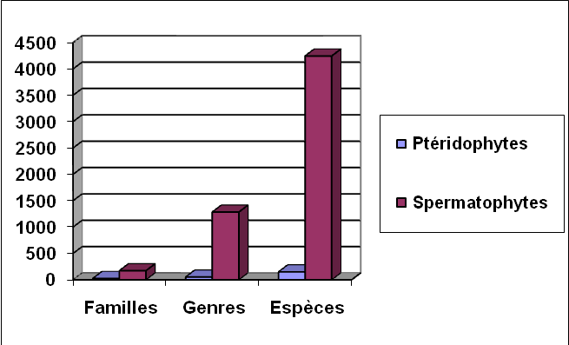

Figure 1. Répartition de la flore terrestre par groupe systématique

1.1.1.2. Particularités de certaines espèces

Les espèces endémiques
Trois espèces végétales ne sont signalées nulle part ailleurs et peuvent être considérées jusqu’à nos jours comme endémiques, il s’agit de Begonia incuda, Aechynomene batekensis récoltées dans le district phytogéographique batéké et Diospyros whitei recensée dans la Haute Sangha (CHAMPLUVIER & al. 1999).

Les espèces exotiques à croissance rapide introduites
Les résultats de la recherche ont permis la création de peuplements artificiels des essences à croissance rapide à l’échelle industrielle, notamment 40000 ha d’Eucalyptus et 6500 ha de Pinus oocarpa et P.caribaea, Araucaria cunninghamii, Araucaria hunsteinii, Cordia alliodora, Terminalia mantalis, etc. Dans les galeries et jachères, les espèces suivantes sont plantées : Nauclea diderrichii, Milicia excelsa, Terminalia superba, Aucoumea klaineana, et Gambeya lacourtiana.

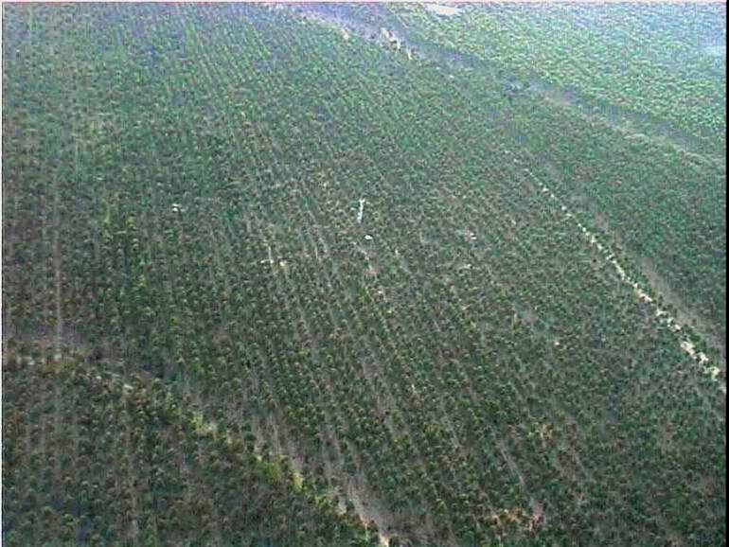

Photo 1. Plantation Eucalyptus (Pointe Noire)

Les espèces ornementales
SAMINOU, (2004) a recensé à Brazzaville et ses environs 200 espèces, reparties dans 60 familles.

Les plantes alimentaires spontanées
Les recherches sur les plantes alimentaires spontanées ont révélé la présence sur le territoire congolais des espèces suivantes : Coula edulis, Trilepisium madagascariense, Gnetum africanum, Aframomum spp, Landolphia lanceolata, Landolphia owariensis, Trichosciypha acuminata, Dialium polyantum, Treculia spp, etc. (MIALOUNDAMA 1985, MAKITA MADZOU, 1985 ; NGOLIELE 2003 )

Les plantes médicinales
DIAFOUKA (1997) a recensé environ 1229 espèces médicinales reparties dans 100 familles. La flore du Congo contient beaucoup des plantes médicinales. dont : Aframomum melegueta, Heinsia crinita, Eclipta prostrata, Bidens pilosa, Acanthosperrmun hispidum, Chromolaena odorata, Alstonia boonei, Voacanga africana, Morinda lucida, Morinda morondoïdes, Nauclea latifolia, etc .(BOUQUET, 1972 ; ADJANOHOUM et., 1988 ; DIAFOUKA, 1997).

1.1.2. Faune
La diversité faunistique du Congo est riche dans son ensemble. Malheureusement, celle-ci ne dispose pas encore d’une base de données importantes en la matière. En dehors des Vertébrés, qui ont fait l’objet de quelques études, plusieurs groupes du règne animal restent encore peu ou pas connus. Par exemple, les microorganismes qui jouent un rôle très important dans le cycle de transformation de la matière organique ne sont pas encore identifiés. Malgré la création de nouveaux centres de recherche, la micro faune aquatique reste méconnue.

1.1.2.1. Invertébrés
Les invertébrés recensés au Congo sont : les Annélides, les Crustacés, les mollusques, les insectes.

La diversité microbienne
Les principaux travaux sur la diversité microbienne ont porté sur l’isolement des souches de bactéries du manioc roui et des aliments traditionnels fermentés. Ainsi, trois souches de bactérie ont été isolées et identifiées (exemple : Lactobaccilus plantarum) et vingt huit souches de bactéries lactiques sur la bouillie de maïs.

Les Annélides ou vers de terre
Bien qu’ils existent au Congo, les espèces sont peu connues. Des études devront être menées pour la description de cette catégorie de faune.

Les Crustacés
Le niveau de connaissance actuel des crustacés permet de distinguer trois grands groupes : les crabes, les crevettes et les langoustes (tableau 1).

Tableau 1. Crustacés marins rencontrées sur le littoral congolais

Espèces | Noms scientifiques
Crevettes | Nematopalaemon hastatus  Parapenaeus longirostris  Penaeus notialis
Crabe | Neptunus validus  Calappa rubroguttatta  Callinectes spp
Langouste | Panilurus regius

La famille la plus représentative est celle des Penaeidae avec un taux de 40% d’espèces, suivie des Palurinidae 20%, des Scylaridae et des Asteidae qui représentent chacune 13,33% d’espèces.

Figure 2. Répartition des crevettes par famille lors des captures marines

La présence de deux groupes de crabes notamment le crabe bleu (Neptunus validus) sur les profondeurs de 20 à 30 mètres et le crabe rouge (Geryon quinquedens) dans les zones démersales, a été signalée par GUEREDRAT et al. (1983).

Trois (03) espèces de crevettes sont rencontrées dans les zones de profondeur. Il s’agit de : Parapenaeus longitris ; Aristeus varidens ; Plessiopenaeus edwardsia.

Les Mollusques marins
Dans ce groupe on note la présence de 4 familles. Les identifications sur cette catégorie de la faune révèle la présence de :
  - la classe des Céphalopodes représentée par 3 familles, 5 genres et 5 espèces (figure 3) ;

Figure 3. Faune malacologique du Congo (Céphalopodes)

  - la classe des Bivalves, représentée par la famille des Ostreideae avec l’espèce Gryphea gasar (huîtres) ; des Sepiidae (Sepia officinalis, Sepiella ornata) ; des Loliginidae (Loligo vulgaris) ; des Ommastrephidae (Illex coindetii) ; des Octopodidae (Octopus vulgaris).

Les insectes
La diversité biologique de la faune entomologique au Congo a déjà fait l’objet de quelques études sur le territoire national. L’état actuel de la taxonomie de l’entomofaune présente plusieurs ordres et familles.
- Les lépidoptères : dans ce groupe, la famille des Saturnidae compte 60 espèces identifiées. Les larves de quelques espèces de ce groupe sont comestibles.

Les Sphingidae ont également des larves comestibles. A cela s’ajoute d’autres lépidoptères ayant des chenilles comestibles, dans la famille des Notononidae, et des Hesperidae. Parmi les lépidoptères, figurent les papillons suivants:
- le machaon: Papilio machaon
- le vulcain: Vanessa atlanta
- le grand mars : Apatura iris
- Les coléoptères : au niveau des coléoptères trois grandes familles existent à savoir :
- les Cerambicidae avec 280 espèces ;
- les Cétoines avec 100 espèces ;
- les Tenebrionidae avec 73 espèces.
- Les orthoptères : leur diversité est estimée à 86 espèces reparties comme suit :
- la famille des Pyrgomorphidae : 3 espèces ;
- la famille des Acrididae : 83 espèces.
- Les hémiptères : Plusieurs espèces de ce groupe sont connues parmi lesquelles cette nouvelle cochenille identifiée par BANI en 2003 (Strictococcus vayssierei). Plusieurs ravageurs d’espèces maraîchères appartiennent à ce groupe.
- Les isoptères : Ce groupe renferme plusieurs espèces de termites, qui participent à la dégradation de la matière organique et jouent un rôle important dans la biodynamique des sols.
- Les diptères : Dans ce groupe, l’étude des drosophiles du Congo a révèle la présence de 71 espèces (VOUIDIBIO, 1985). La présence de 22 espèces de Culcicoides (fourou) est signalée dans la région du Mayombe.
- Les odonates : Au Congo, 75 espèces d’odonates sont connues (BANI, 2003).

NB : Les scorpions et les araignées constituent les deux groupes qui ne sont pas encore étudiés.

1.1.2.2. Vertébrés
a. Poissons
Dans ce groupe on distingue : les poissons des eaux continentales et ceux des eaux marines.

Les Poissons des eaux continentales
Les études de MAMONEKENE & TEUGELS. (1993) ont révélé la présence de 14 familles, 33 genres et 50 espèces dans la réserve de Biosphère de Dimonika.

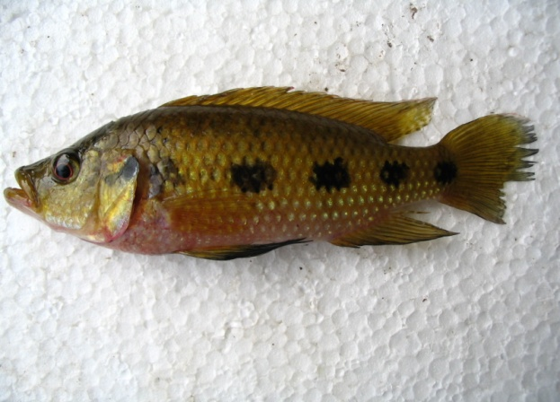

Photo 2. Hemichromys elongatus

Dans cette zone, les familles les plus représentatives sont : les Cyprinideae avec 28% d’espèces, les Alestideae avec 12% et enfin les Cichlidae avec 10%.

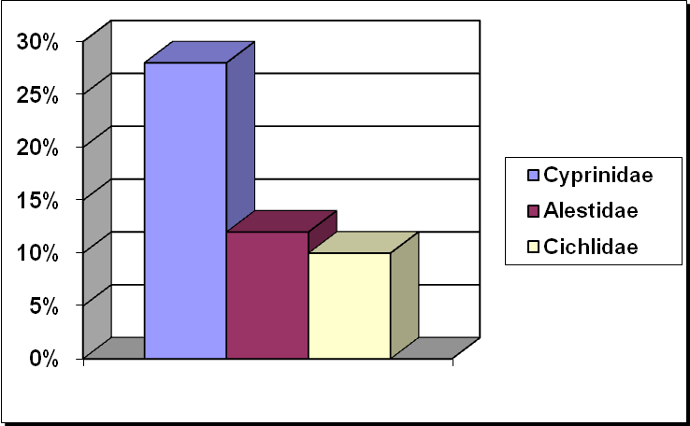

Figure 4. Richesse spécifique des familles de poissons dans le Mayombe

Des nouvelles espèces ont été identifiées à Dimonika: Barbus diamouanganai et Divandu albomarginatum, Chrysichthys dageti ; Amphilius mamonekenensis ; Chromidotilapia elongata ; Chromidotilipia mamonekenei.

En 2002, environ 150 espèces ont été collectées, pour les premiers travaux d’identification par un groupe d’experts dans les eaux du Parc National d’Odzala-Kokoua.

Au cours desdits travaux d’inventaires, certains échantillons collectés ont été envoyés à l’étranger pour des déterminations. Cela pourrait augmenter le nombre d’espèces pour cette zone. Les taxa des poissons inventoriés à Odzala sont résumés ainsi qu’il suit:
Figure 5. Importance de la faune ichtyologique du parc d’Odzala-Kokoua

En 2004, quelques données préliminaires ont été récoltées sur la faune ichtyologique du bassin de la Léfini par un groupe d’experts de l’Université Marien NGOUABI et du Musée Royal d’Afrique Centrale de Tervuren en Belgique. Ces travaux ont dénombré 57 espèces appartenant à 22 familles et 43 genres (MAMONEKENE et al. 2004).

Le Centre de Recherche Hydrobiologique de Mossaka a identifié 134 espèces appartenant à 26 familles et 59 genres. La famille la plus représentative est celle des Mormyridae avec près de 10 genres.
A l’issue de ces travaux, une statistique approximative de l’ichtyofaune du Congo est retenue.

Figure 6. Récapitulatif de quelques localités de la faune du Congo
(Source : Evaluation environnementale intégrée, 2004)

Figure 7. Richesses spécifiques (prédite et observée) des deux principaux bassins du Congo
(Source : évaluation environnementale intégrée, 2004)

Les Poissons marins
La diversité des eaux marines est connue actuellement à travers les captures faites par les chalutiers et les pêcheurs locaux intéressés par les espèces d’intérêt commercial ainsi que par le navire de recherche norvégien Dr Fridtjof Nansen en coopération avec la FAO et le Gouvernement congolais. L’ichtyofaune souvent répertoriée ne reflète pas la réalité de la diversité des eaux marines du Congo.

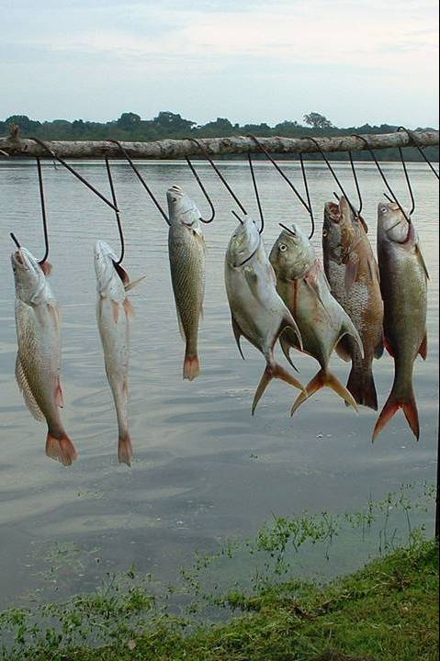

Photo 3. Différentes espèces de poissons capturées à Conkouati

Environ 37 familles renfermant 79 genres et 100 espèces sont identifiées
Au cours des différentes captures de la pêche maritime, plusieurs espèces de poissons sont ramenées sur le rivage. Les grandes captures marines ont révélé la présence des nombreuses espèces nobles, soit pour le marché local ou extérieur comme Stromateus fiatola (likouf), les Dorades (Dentex angolensis), les Merlus noirs (Merluscius polli), soit pour la pêche sportive comme Tarpon atlanticus (tarpon), Spyraena guachancho (barracuda).

Du point de vue de leur répartition éco systémique trois types de poissons peuvent être établis : les poissons démersaux, les poissons pélagiques et les poissons semi pélagiques. Les poissons pélagiques côtiers sont représentés par Sardinella aurita et S. maderensis, et les poissons démersaux par Dentex angolensis et Merluscius polli. On distingue aussi les poissons pélagiques hauturiers représentés par les Thonidés avec 1 genre et 2 espèces (Thunus albacares et T. ebesus)

La répartition des poissons en fonction des biotopes indique : 50 espèces préférant des milieux démersaux ; 22 espèces des milieux pélagiques et 7 espèces semi pélagiques.

Les familles les plus représentatives identifiées sont résumées dans la figure n°8

Figure 8. Richesse des poisons les plus importants en eau marine

b. Amphibiens ou Batraciens
Il y a 4 groupes de Batraciens repartis en 39 espèces dans le Kouilou et le Nord Congo (DowseT et al 1990).

Selon le rapport sur l’Evaluation environnementale intégrée (2004), 290 spécimens ont été capturés, plusieurs d’entre eux ont été envoyés au musée de Liverpool pour des analyses taxonomiques. Ainsi, 6 familles appartenant à 11 genres et 19 espèces ont été recensées.

Figure 9. Tableau recapitulatif des amphibiens repertoriés

c. Reptiles
Du point de vue taxonomique la classe des reptiles comprend 3 ordres :
- l’ordre des ophidiens ou serpents ;
- l’ordre des sauriens ou lézards ;
- l’ordre des chéloniens ou tortues.

Ces trois groupes sont abondants au Congo en dépit de la variabilité des milieux liée aux actions anthropiques.

Ordre des Ophidiens ou serpents
Au Congo, l’Erpétologie surtout en matière de serpents commence à avoir quelques précisions. En effet depuis la période coloniale où les missionnaires réalisaient des observations, une grande période s’est écoulée avant d’asseoir des bases sûres de la connaissance.

Selon HECKETSWEILLER et al. (1991), dans la partie Sud du pays, les inventaires ont révélé la présence de 45 espèces forestières de serpents. Parmi ces espèces, on dénombre des serpents aquatiques et terrestres. En effet, dans la classe des reptiles, les serpents sont les plus abondants. Parmi les serpents les plus couramment rencontrés dans les zones forestières et aussi dans les savanes il y a la vipère ( Bitis gabonica ) et le naja (Naja melanoleuca) qui vivent dans les milieux aquatiques.

La faune de serpents du Congo est résumée dans le tableau 2 (NGOMA, 2004). Du point de vue taxonomique la classe des reptiles comprend 3 grands groupes :
- l’ordre des ophidiens ou serpents ;
- l’ordre des sauriens ou lézards ;
- l’ordre des chéloniens ou tortues.

Ces trois groupes sont abondants au Congo en dépit de la variabilité des milieux liée aux actions anthropiques.

Tableau 2. Synthèse des serpents identifiés au Congo

Famille | Espèces
Typhlopidae | Typhlops spp
Boidae | Python sebae  Calalbaria reinhardti
Colubridae | Atractaspis irregularis  Boiga blandingii  Graya ornata  Graya smithii  Hydraethiops melanogaster  Dasypeltis palmarum  Philothamus dorsalis  Crotaphopeltis hotamboeia
Elapidae | Boulengerina annulata annulata  Dendroapsis jamesoni jamesoni  Naja melanoleuca
Viperidae | Causus maculate  Atheris squamigera  Bitis gabonica  Bitis nasicornis
Source : Ngoma, 2004

Les Sauriens ou lizards

Bien que la taxonomie et l’écologie de ce groupe ne soient pas connues, il existe une grande diversité de Sauriens au Congo. On peut distinguer au niveau de cette faune : les margouillats, les geckos et les crocodiles.

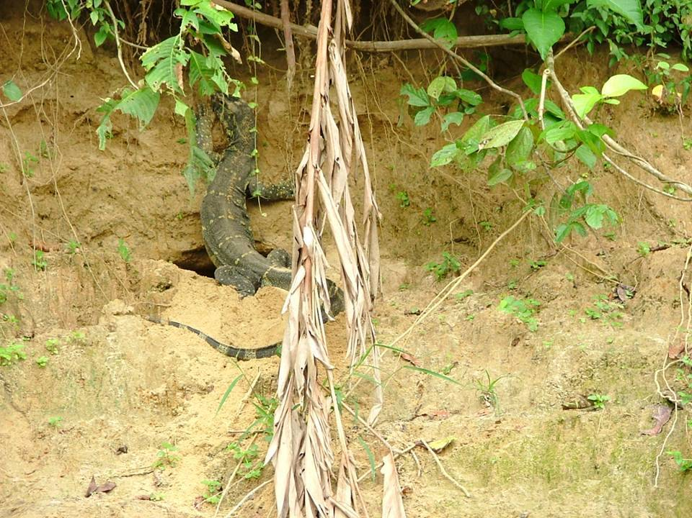

Photo 4. Iguane de la réserve de la Léfini

Les crocodiles sont représentés par trois espèces qui sont : le crocodile nain, le crocodile du Nil et le faux gavial.
La synthèse suivante concernant les sauriens ou lézards du Congo est présentée dans le tableau 3.

Tableau 3. Synthèse des lézards identifiés au Congo

Familles | Espèces
Agamidae | Agama agama
Chamaeleontidae | Chamaelo dilepsis
Cordylidae | Gerrhosaurus nigrolineatus
Gekkonidae | Hemidactylus mabouia  Hemidactylus murices  Lygodactylus fischeri
Lacertidae | Poromera fordi
Scincidae | Feylinia curriri  Mabuya albilabris  Panaspis cabindae
Varanidae | Varanus niloticus
Source : NGOMA, 2004

Les Chéloniens ou tortues
On les range en deux groupes : les tortues terrestres (eau douce) et les tortues marines.

Tortues d’eau douce
Au cours des travaux réalisés au niveau du Centre de Recherche Hydrobiologique de Mossaka, trois genres et cinq espèces de tortues d’eau douce ont été récoltés. Il s’agit : Tryonix triungis, Kynnixis holuena et Pelosios spp.

Tortues marines
Les travaux d’identification ont révélé la présence de 2 familles de tortues marines appartenant à 5 genres et 5 espèces :
- Chelonia mydas ;
- Lepidochelys olivacea ;
- Erethmochelys imbricata ;
- Caretta caretta ;
- Dermochelys coriacae

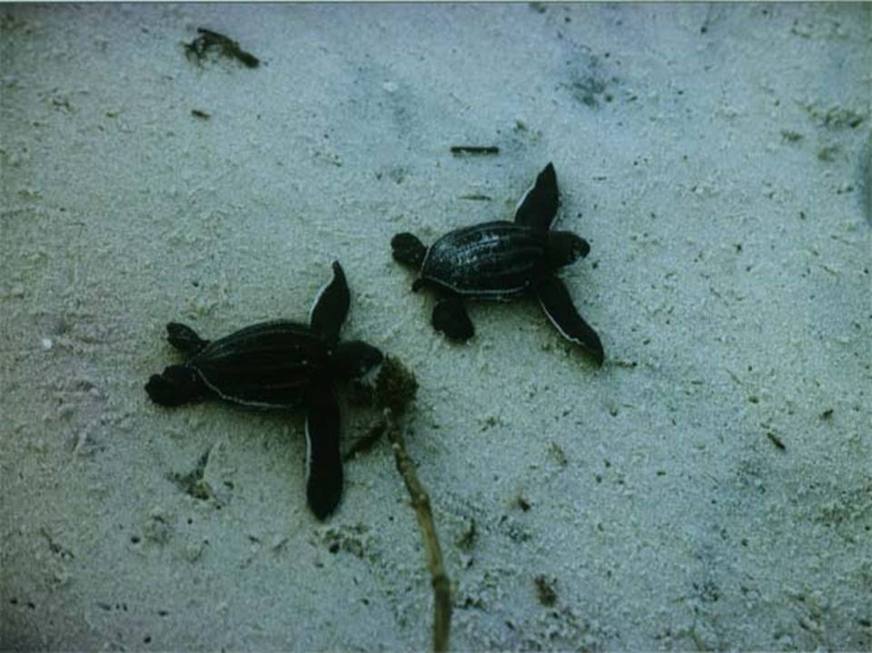

Photo 5. Jeunes tortues sur la plage

Cette diversité est résumée de la manière par la figure 11.

Figure 10. Synthèse des tortues marines identifiées au Congo

Le tableau 4 fait la synthèse des serpents identifiés 5 familles et 18 espèces au Congo,

Tableau 4. Synthèse des serpents identifiés au Congo

Famille | Espèces
Typhlopidae | Typhlops spp
Boidae | Python sebae  Calalbaria reinhardti
Colubridae | Atractaspis irregularis  Boiga blandingii  Graya ornata  Graya smithii  Hydraethiops melanogaster  Dasypeltis palmarum  Philothamus dorsalis  Crotaphopeltis hotamboeia
Elapidae | Boulengerina annulata annulata  Dendroapsis jamesoni jamesoni  Naja melanoleuca
Viperidae | Causus maculate  Atheris squamigera  Bitis gabonica  Bitis nasicornis

Source: Ngoma, 2004

d. Oiseaux
Les inventaires ornithologiques réalisés au Congo révèlent près de 651 espèces d’oiseaux repartis selon leurs préférences écosystémiques en oiseaux d’eau, oiseaux de savane et oiseaux de forêt.

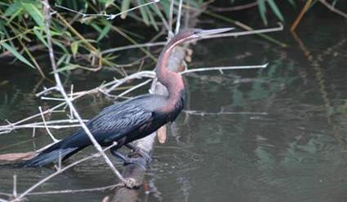

Photo 6. Aninga rufa (Likouala aux herbes)

Les récents travaux menés dans la Réserve communautaire du lac Télé par MOKOKO-IKONGA (2003), indiquent la présence de 64 familles regroupées en 176 genres et 293 espèces. Dans ce groupe, les 10 familles les plus représentatives identifiées sont résumées dans la figure 12

Figure 11. Familles d’oiseaux les plus importantes de la réserve communautaire du lac Télé

Dans les Plateaux Batékés, DOWSETT et al (1997), ont dénombré 278 espèces d’oiseaux dans les voisinages de la Réserve de la Léfini.

Au niveau de la faune ornithologique marine, 3 espèces ont été identifiées .A cette richesse spécifique des milieux naturels, s’ajoute la faune domestique faite essentiellement de poule batékés, des canards et de pigeons comme précédemment mentionné.

e. Mammifères
Les Mammifères constituent le groupe taxonomique le plus connu actuellement, tout au moins dans les grandes descriptions. Plusieurs études ont été effectuées sur les spécimens de Mammifères, et la diversité taxonomique de cette classe est très abondante.
En général dans le grand groupe des Mammifères, on a les ordres suivants : primates, chiroptères, insectivores, macroscelidés, rongeurs, carnivores, pholidotes et ongulés

Selon leurs préférences écosystémiques, on distingue trois groupes de Mammifères: Mammifères aquatiques, Mammifères terrestres et Mammifères volants.

Dans le groupe des Mammifères aquatiques, on retrouve la baleine, la loutre, le potamogale et le lamantin. Au niveau marin, 8 genres et 9 espèces de dauphins ont été identifiés. La Baleine est représentée par 2 genres et 3 espèces.
Au Congo les Mammifères volants rencontrés sont les mégachiroptères et les rongeurs de la famille des Anomaluridae (Ecureuil volant).

Les Mammifères terrestres sont essentiellement constitués de primates, de carnivores, de rongeurs, des pholidotes et des ongulés. Il existe 200 mammifères connus.

Les macroscélidés
On rencontre dans ce groupe, le Pétrodrome (Petrodromus tetradactylus) et le rhynchocyon (Rhynchocyon cirnei).

Les Rongeurs
Plusieurs espèces de rongeurs existent au Congo regroupées en plusieurs familles : Sciuridae, Anomaluridae, Tenracidae, Cricetidae, Hystricidae et Thryonomyidae

Les espèces suivantes ont été identifiées (Vande weghe, 2004) :

- Funisciurus pyrrhopus : écureuil à pattes rousses ;
- Funisciurus lemniscatus
- Protoxerus stangeri : écureuil géant ;
- Paraxerus poensis : écureuil de Fernando Po ;
- Epixerus ebii : écureuil des palmiers ;
- Heliosciurus rufobranchium : écureuil de Gambie.

Les Anomaluridés sont des rongeurs nocturnes ou crépusculaires (VANDE WEGHE, op cit). On distingue dans ce groupe : l’anomalure à dos rouge (Anomalurus erythronotus).

Les Tenracidae sont représentées par l’espèce Potamogale velox (le Potamogale). Les rats et les souris sont représentés par une dizaine d’espèces réparties entre les genres : Prionomy, Deomys et Cricetomys.
Les Cricetidae sont représentées par le rat de Gambie (Cricetomys emin) et les Thryonomydae l’aulacode (Thryonomys swinderianus)

La famille des Hystricidae est représentée par l’athérure (Atherurus africanus). Cette catégorie de faune renferme aussi des animaux domestiqués comme les cochons d’inde ou cobaye. L’abondance de cette faune des rongeurs au Congo, est résumée par la figure 13.

Figure 12. Effectif des rongeurs identifiés au Congo

Les Carnivores
Les carnivores (figure 14) constituent le grand groupe des prédateurs des forêts et des savanes congolaises. On peut ajouter à ce groupe, la faune domestique faite essentiellement du chien (Canus spp.), et du chat (Felis spp).

En dehors des carnivores, dans la faune domestique, on distingue au Congo les bovins, les caprins, les ovins, les porcins, etc.

Figure 13: Ordre des carnivores identifiés au Congo.

D’autres Mammifères tels que le Bongo (Tragelaphus euryceros), le gorille (Gorilla gorilla gorilla), et le chimpanzé (Pan troglodytes troglodytes) ont déjà fait l’objet de des études thématiques.

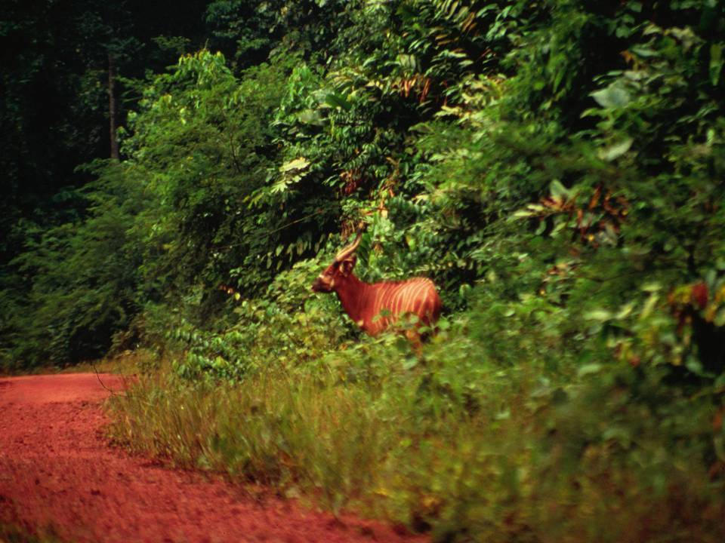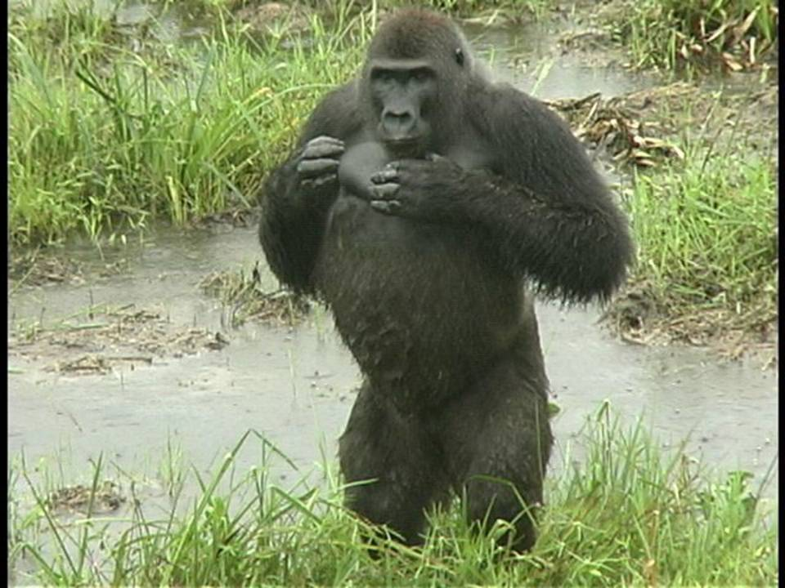

Photo 7. Bongo (Tragelaphus euryceros ) et Gorille (Gorilla gorilla gorilla)

1.2. Ecosystèmes
Les principaux écosystèmes du Congo se présentent comme suit :
- les écosystèmes terrestres ;
- les écosystèmes aquatiques ;
- les écosystèmes marins et côtiers ;
- les écosystèmes urbains.
Le Congo dispose d’une variété d’écosystèmes terrestres. Il s’agit des forêts denses humides (une gamme d’écosystèmes variés qui vont des forêts ombrophiles type humide aux formations ligneuses et herbeuses mélangées) et des formations steppiques et savanicoles.

1.2.1. Biodiversité agricole

1.2.1.1. Systèmes agricoles et cultures
L’agriculture se caractérise par deux principaux types d’exploitation :
- le système agricole moderne,
- le système agricole traditionnel.

Jusqu’à la fin des années 1980, le système moderne, caractérisé pendant longtemps par un mode de production étatique, était constitué principalement d’entreprises publiques (fermes d’Etat et Sociétés agro-industrielles). Celles-ci ont été caractérisées par une faible productivité en dépit de la mécanisation des cultures.

Pratiquée généralement dans la vallée du Niari, dominée par les sols ferralitiques, considérés comme pauvres, cette agriculture mécanisée fait appel à un apport d’engrais chimiques.

Représentant le type le plus important pratiqué au Congo le système traditionnel (86 % environ des superficies cultivées), assure l’essentiel de la production nationale (98 % de la production vivrière).

Le Congo dispose d’une grande diversité de cultures agricoles et forestières réparties en cultures vivrières, maraîchères, industrielles et fruitières. Parmi les ressources phytogénétiques pour l’alimentation et l’agriculture (RPGAA) figurent les principales cultures suivantes :

- Racines et tubercules : le manioc (Manihot esculenta), l’igname (Dioscorea alata et D. cayenensis), la pomme de terre (Solanum tuberosum), la patate douce (Ipomea batatas), le taro (Colocosia xanthosoma)

- Légumineuses à graines : l’arachide (Arachis hypogea), le haricot (Phaseolus vulgaris), le soja (Glycine max), le niébé (Vigna unguiculata), le pois d’angole et le pois bambara ;

- cultures maraîchères :
- les légumes feuilles : l’amarante (Amaranthus spp), la baselle (Basella alba), le choux (Brassica oleocera), la morelle noire (Solanum nigrum), la laitue (Lactuca sativa) ;
- légumes fruits : la tomate (Lycopersicon esculentum), le piment (Capsicum frutescens), l’aubergine (Solanum melongena), le poivron (Capsicum annnum) et le gombo (Hibiscus esculentus) ;
- les légumes bulbes : l’oignon (Allium cepa) et la ciboule (Allium fistulosum).

- cultures fruitières : le manguier (Mangifera indica), le safoutier (Dacryodes edulis), le Cacaoyer (Theobroma cacao), l’avocatier (Persea americana), l’oranger (Citrus sinensis), le mandarinier (Citrus reticulata), le citronnier (Citrus limon), le bananier et plantin (Musa spp), le papayer (Carica papaya), le corossolier (Annona muricata), le goyavier (Psidium guyava) et l’ananas (Ananas comosus).

- céréales : le maïs (Zea mays) et le riz (Oryza sativa)
- oléagineux : le palmier à huile (Elaeis guinensis)
- saccaharifères : la canne à sucre (Saccharum officinarum)

Les plantes alimentaires « sauvages » constituent un groupe important des produits forestiers non ligneux (PFNL). Elles représentent une source substantielle d’aliments.

1.2.1.2. Elevage
Avec ses vastes savanes herbeuses (35% du territoire national), le Congo offre d’énormes potentialités d’élevage. Malheureusement, l’élevage est très peu pratiqué.

Le niveau des productions animales demeure faible. Jusqu’au début des années 1990, l’activité pastorale était dominée par l’élevage des bovins, dans un système de ranching par le secteur d’Etat (Dihessé, Léboulou, Massangui, Louila, Louamba, etc.).

Les principales espèces animales élevées au Congo sont les mammifères, les oiseaux et les poissons.

a. Mammifères
Les Mammifères élevés au Congo appartiennent aux grands groupes ci-après :
- les bovins : les taurins (Bos taurus) sont les bovins les plus élevés. Il s’agit des races trypanotolérantes telles que les N’dama, les races Lagunaire et Baoulé. Les zébus (Bos idincus) sont essentiellement des mâles importés de la sous région Afrique centrale et engraissés pour la production de la viande ;
- les moutons : le mouton guinéen est le plus répandu. Certains éleveurs ont introduit des moutons de grande taille tels que le mouton du sahel à poils ras et le mouton Peul ;
- les chèvres : la chèvre naine se rencontre dans tout le pays, par contre, la chèvre du sahel est rare ;
- les porcs : le porc de race locale est élevé dans les élevages traditionnels. Cependant, les races Large White, Landrace et Piétrain (rare) sont élevées dans les élevages améliorés et modernes.
- Les lapins : les lapins (Oryctolagus cuniculis) de plusieurs races sont élevés dans des petits élevages. Il s’agit notamment du Papillon, du Géant blanc, du Blanc de la Nouvelle-Zélande, et des métis divers ;
- les cobayes : les élevages sont rudimentaires ;
- les Aulacodes : l’Aulacode (Thryonomys swinderianus) est un rongeur bien connu des congolais dont des essais d’élevage sont encore timides.

b. Oiseaux
- Les poules : l’élevage des poules (Gallus domesticus) est présent dans tous les villages. La variété locale élevée est dénommée « poule batéké ». Dans les élevages de type moderne, de nombreuses souches (Hubbard, Isa Brown, Hy=Line Brown, Barred Rock, Rhode Island etc.) sont importées pour la production des œufs de table et pour la chair.
- Les canards sont représentés par le canard local, le canard de Barbarie et le Pékinois.
- Les pigeons (Columbia sp.) sont de races variées et métissées parce que les élevages ne sont pas clos. Les phénotypes apparents sont ceux de King Argenté, de King Blanc et de Modène
- Les pintades : la race sauvage est parfois élevée. Mais les rares élevages importent des souches pour la production de la chair.
- Les cailles : la caille japonaise (Coturnix japonica) a été récemment introduite dans quelques élevages de type moderne.

c. Poissons
La pisciculture utilise principalement le Oreochromis nilotica, couramment appelé tilapia au Congo. L’Heterotis niloticus (Congo ya sika) est élevé en association avec O. nilotica. D’autres espèces Clarias lazera (ngolo) et Parachanna obscura (moungoussou) sont aussi élevées en association.
d. Insectes
En apiculture, l’abeille domestique, Apis melifera est élevée.

1.2.2. Ecosystèmes forestiers

1.2.2.1. Principaux écosystèmes forestiers
La forêt qui est une des principales ressources naturelle du Congo comprend trois principaux massifs :

- le massif du Mayombe, dans le Département du Kouilou au Sud-Ouest du pays ;
- le massif du Chaillu, dans les Départements du Niari et de la Lékoumou au Sud-Ouest du pays ;
- le massif du Nord-Congo, dans les Départements de la Likouala, de la Sangha et des deux Cuvettes (Cuvette et Cuvette Ouest).

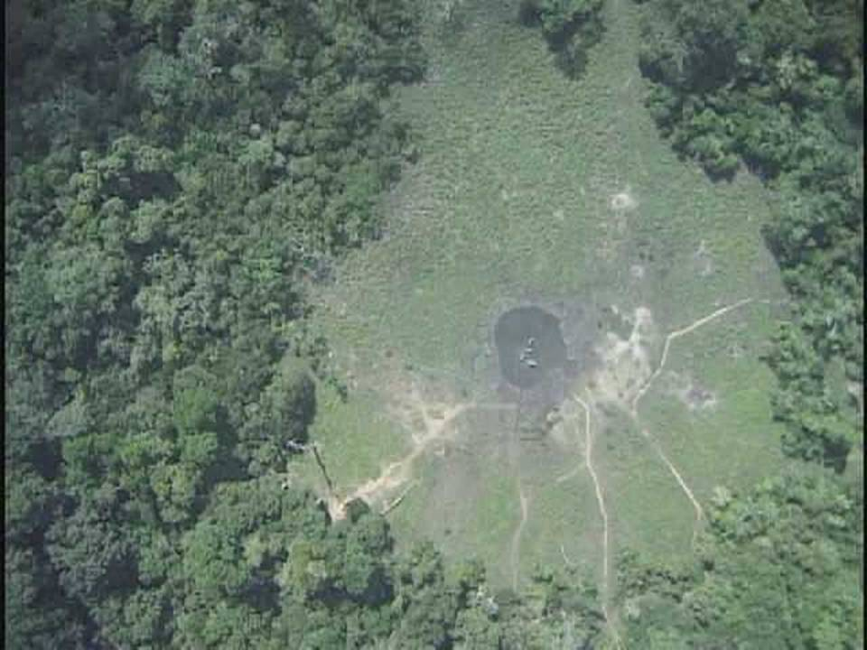

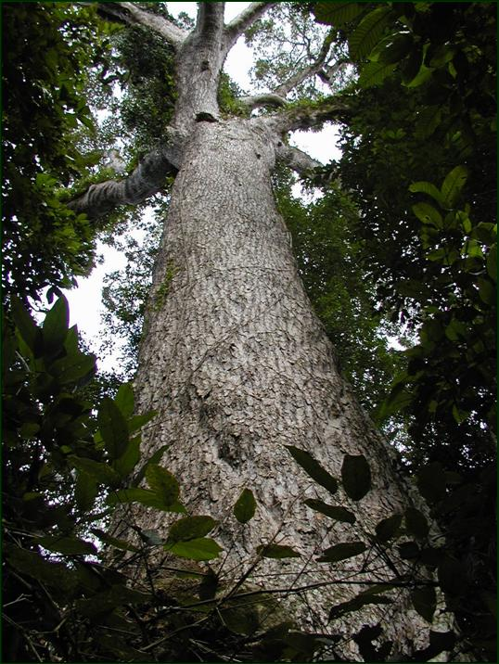

Photos 8. Forêt du nord Congo et un pied de Sapelli (Entandrophagma cynlindricum)

Sur un total de 22.471.271hectares, les superficies forestières sont établies comme suit :
- Massif du Nord Congo : 15.991.604 hectares;
- Massif du Mayombe : 1.503.172 hectares;
- Massif du Chaillu : 4.386.633 hectares;
- Forêt du Sud Est et du Centre : 589.862 hectares.

Le territoire national est divisé en secteur, les secteurs en zones, et les zones en unités forestières d’aménagement (UFA).

Les ressources forestières indispensables à la vie des populations contribuent pour une bonne part au développement économique, social et culturel de la République du Congo.

La classification végétale utilisée en République du Congo s’inspire de la classification de Yangambi (1956), qui fait référence en Afrique. Cette classification, améliorée en 1973 par le Comité permanent de l’UNESCO pour la classification et la cartographie de la végétation du monde, est très largement appliquée dans de nombreux travaux nationaux, notamment ceux relatifs à l’élaboration des plans d’aménagement forestier en cours. Toutes les cellules techniques chargées d’élaborer les plans d’aménagement forestier font largement recours à cette classification, dont les principales catégories se présentent comme suit :

- Forêt dense sur terre ferme : peuplement fermé avec des arbres et des arbustes atteignant diverses hauteurs. La présence des graminées sur le sol est quasi-absente. On note cependant la présence des plantes suffrutescentes et plus rarement des plantes herbacées non graminéennes à larges feuilles ;
- Forêt dense inondée : formation forestière sur des sols gorgés d’eau ;
- Forêt secondaire claire : peuplement ouvert avec des arbres de petite et moyenne taille dont les cimes sont plus ou moins jointives. L’ensemble du couvert laisse largement filtrer la lumière. Au sol, les graminées sont peu abondant et peuvent être mélangées à d’autres plantes suffrutescentes ou herbacées ;
- Plantation forestière : peuplement forestier établi par plantation d’arbres d’essences forestières ;
- Mangrove : formation forestière en bordure des eaux marines.

1.2.2.2. Types de forêts
a. Forêt ombrophile semi sempervirente mixte guinéo congolaise
C’est une forêt ombrophile planétaire. On la trouve dans les massifs du Chaillu, du Mayombe et de la Haute Sangha.

a1. Forêt du Chaillu
Elle est semi caducifoliée, avec un sous bois assez épais sempervirent. Les épiphytes sont rares. On a les espèces suivantes : Aucoumea klaineana, Klainedoxa gabonensis, Baillonella toxisperma,, Nauclea diderrichii, Berlinia bracteosa, Dialium pachyphyllum, Berlinia grandifolia, et Piptadeniastrum africanum et Coelocaryon preussi.

a2. Forêt du Mayombe
SITA (1995) a recensé près de 1200 espèces végétales reparties entre 662 genres et 1309 espèces. On note une grande richesse floristique sur des surfaces réduites. Les espèces suivantes constituent cet écosystème : Aucoumea klaineana, Gilbertiodendron dewevrei, Cyathea aethiopica, C.manniana, Olax goswelleri et Dacryodes spp.

a3. Forêt de la Haute Sangha
Sur le faciès humide de terre ferme on note les espèces caractéristiques suivantes :

Canthium arnoldianum, Carapa procera, Coelocaryon preussii, Cynometra sessiliflora Entandrophragama utile, Entandrophragama candollei, Entandrphragma cylindricum, Entandrophragma angolense etc.

b. Forêt semi sempervirente à espèces dominantes.
Elle est de taille assez restreinte et se rencontre dans les îlots. L’espèce Gilbertiodendron dewevrei forme des populations et se trouve entre la forêt de terre ferme et la forêt inondée, avec un sous-bois clair (ADJANAHOUN, 1985).

c. Forêt ombrophile à tendance mésophile
c1. Forêt de Ngbala
Forêt de terre ferme de la Haute Sangha, elle comprend les espèces suivantes :
Klainedoxa gabonensis, Lophira alata, Celtis zenkeri Anthocleista vogelii, Bertiera fistulosa,
Canthium arnoldianum, Carapa procera, Coelocaryon preussii, Entandrophragma angolense,
Grewia coriacea, Cynometra sessiliflora, etc.
d. Forêts mésophiles édaphiques
C’est un ensemble de types forestiers qui pourrait recouvrir plus du quart de la superficie du Congo. Elles sont cependant fragiles à cause de l’acidité des sols, et de l’action anthropique. Elles laissent place à des savanes de substitution et ne survivent qu’en stations reliques. On distingue trois faciès :

- Faciès sur roches schisto-grèseuses. Le sol correspond à un sol remanié, assez fréquent sur les Plateaux des Cataractes. On note :Anthonota macrophylla, Canarium schweinfurthii, Gilbertiodendron dewevrei, Manilkara letestui, Paramacrolobium coeruleum, Pentachlethra macrophylla, Terminalia superba, Trilepisium madagascariense.
- Faciès sur argilo-sableux. Avec des sols jaunes et pauvres, ils occupent les Plateaux tékés, Parinari excelsa et Pycnanthus angolensis dominent, on note les espèces suivantes : Annonidium manii, Combretodendron africanum, Diospyros zenkeri, Guarea cedrata, Myrianthus arboreus, Pycnanthus angolensis

- Faciès sur roches basiques. Il se localise dans la vallée du Niari. Ce type de forêt est dominé par Paraberlinia bifoliolata et Monopetalanthus sp. On trouve les espèces suivantes : Milicia excelsa, Coelocaryon preussii, Paraberlinia bifoliolata Adansonia digitata, Allophyllus africana, Antiaris africana, Canarium schweinfurthii Ceiba pentandra, Pentachletra macrophylla, Piptadeniatrum africanum,
e. Forêt inondée
La forêt est clairsemée avec un sous bois peu dense. ADJANOHOUN (1985) note deux types de forêt inondée :
- forêt inondée véritable : avec un sol recouvert d’eau. Elle est sempervirente dominée par des grands arbres à racines échasses ;
- forêt inondable qui se trouve sur une surface périphérique un peu sur élevée par rapport à la forêt précédente. Les espèces caractéristiques sont les suivantes : Alstonia bonnei, Anthocleistha vogelii, Berlinia grandifolia, Carapa procera, Coelocaryon preussii, Cynometra sessiliflora, Mitragyna stipulosa, Nauclea vangerguchtii, Raphia vinifera, Syzygium giorgii, Uapaca guinensis.

f. Forêt du Littoral
C’est une forêt ombrophile côtière guinéo-congolaise. Les espèces caractéristiques sont:Barteria nigritiana, Campylospermum olivieranum, Canthium multiflorum, Dalbergia saxatilis, Draceana humilis, Fegimanra africana, Klainedoxa gabonensis, Manilkara obovata, Pseudospondias mildbraedii, Sorindea juglandifolia, Symphonia globulifera, Trichilia heudelotii, Trichosypha acuminata et Vernonia conferta.

1.2.3. Ecosystèmes des eaux intérieures
En raison de son climat, le Congo dispose d’un réseau hydrographique important (225.000 km²), constitué de nombreuses rivières (Sangha, Léfini, Bouenza, Louessé, Oubangui, Kouilou, Niari, Ngoko, etc.). Ce réseau s’organise autour de deux principaux bassins suivants :
- le bassin du Fleuve Congo et ses affluents, au Centre et au Nord ;
- Le bassin du Fleuve Kouilou – Niari au Sud-Ouest.

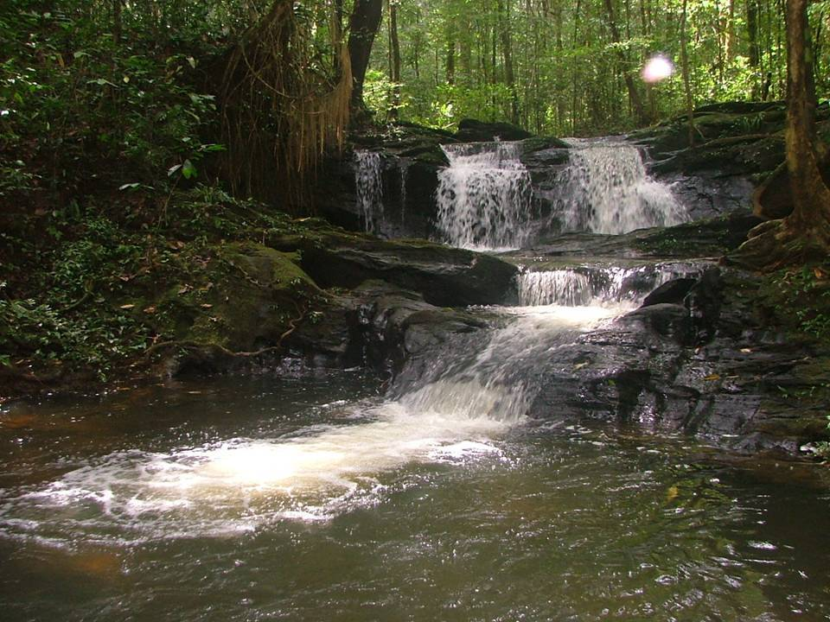

Photo 9. Chute d’eau dans le Département de la Sangha

Il faut y ajouter les petits bassins côtiers (Loémé, Noumbi, Ngongo), es bassins de la Nyanga et de l’Ogooué (avec son affluent l’Ivindo) dans le Sud - Ouest.
Les plans d’eau comprennent les lacs et les lagunes dont les plus importants sont le lac Télé dans la région de la Likouala, le complexe Nanga-Ndinga, Kobambi, Cayo-Loufoualeba et le complexe de la lagune de Conkouati dans la région du Kouilou.

Le Bassin du Congo.
Ce bassin couvre une superficie d’environ 4 millions de Km² en Afrique Centrale. Il s ‘étend sur plusieurs Etats (Centrafrique, Congo, Cameroun, Burundi, Rwanda République Démocratique du Congo, Angola, Zambie, Tanzanie) et forme l’une des plus grandes cuvettes du continent africain.

Le fleuve Congo avec un débit moyen de 68.000m³/s (LARAQUE et al, 1995). Il est l’un des plus puissants du monde après l’Amazone (Amérique du Sud) et est long de 4600 km. Il n’arrose la République du Congo que sur 700 km.

Le Bassin du Kouilou – Niari
Plus modeste que le précédent, le Kouilou- Niari forme un petit bassin d’environ 60.000 km². Son débit moyen est de l’ordre de 700 m³/s à son embouchure. Il peut baisser à moins de 300m³/s d’Août à octobre et dépasser 1000m³/s en avril /mai et novembre/décembre.

1.2.4. Ecosystème marin et côtier
La République du Congo dispose d’une petite côte (170 km) sur l’Océan Atlantique, côte rectiligne interrompue par des baies et des pointes (Pointe kounda, Pointe indienne, Pointe-Noire). Cette dernière est le plus souvent basse et sableuse.
Sa Zone Economique Exclusive (ZEE) est délimitée à 200 milles marins, soit une superficie de plus de 60.000 km². Son plateau continental a une largeur de 35 milles marins à l’isobathe 200m, soit une superficie estimée à 11.000 km². La zone côtière recèle un ensemble varié d’écosystèmes interdépendants.
Le littoral et le bassin versant sont occupés par des forêts de mangrove, des végétations herbacées, des hauts de plages, des fourrés halophiles et des forêts littorales.

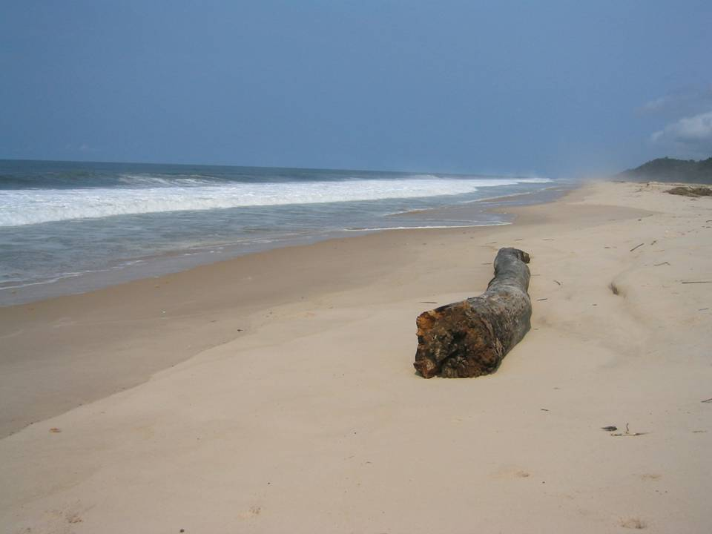

Photo 10. Côte maritime au Kouilou

Les plateaux et collines sub-littoraux sont couverts par des savanes et de pseudo-steppes plus ou moins arbustives qui s’étalent sur les terres fermes, mais aussi dans les dépressions périodiquement inondées. La zone littorale se caractérise à travers deux dominantes :

- Le courant marin de Benguela : qui dérive du Sud au Nord, balayant la côte de ses eaux froides et déterminantes selon les saisons, les caractéristiques météo climatiques de la région ;
- Les massifs montagneux (Mayombe notamment), émergeant du socle métamorphique, largement arrosé et donnant ainsi naissance à la plupart des cours d’eau irriguant le littoral.

Après un lent cheminement qui génère un nombre important de zones marécageuses, lacustres et lagunaires , les principaux cours d’eau ( du Sud au Nord : la rivière Loémé, le fleuve Kouilou et la rivière Noumbi ) déversent à la mer leurs eaux limoneuses et concentrées en matières organiques : l’axe des passes et estuaires s’infléchit au Nord- Ouest ; les effets conjugués des rouleaux déferlants, des courants côtiers et de la nature sableuse des fonds modèlent ces passes en cordons sableux qui évoluent selon les variations de débit des rivières.

L’écosystème marin et côtier comprend :
- les eaux estuariennes et littorales ;
- les eaux côtières et du plateau continental ;
- les eaux du talus dites de haute mer.

1.2.5. Zones humides
Les zones humides sont essentiellement de type continental (lacs, étangs, marais, forêts inondables et marécageuses), marin et côtier (estuaires, mangroves, lagunes, eaux marines, bancs de sable etc.) Elles recèlent d’importantes ressources biologiques (flore diversifiée, poissons, oiseaux, reptiles, mammifères aquatiques et associés aux zones humides).

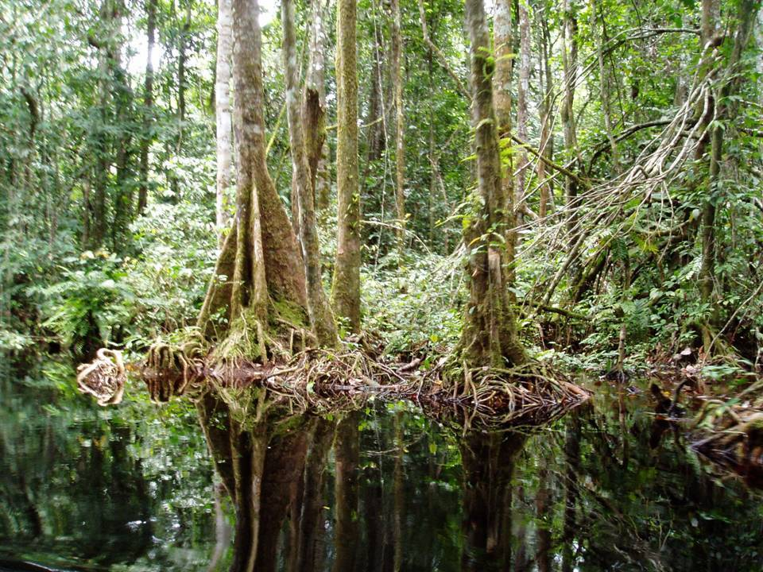

Photo 11. Forêt inondée de la Likouala

De par leurs rivières et leurs affluents, elles jouent un rôle indispensable non seulement dans la régulation hydrologique du bassin du Fleuve Congo, mais aussi dans le développement socio économique du pays.

Les zones humides congolaises recèlent une diversité biologique abondante dont les espèces animales caractéristiques sont :
- Mammifères aquatiques :
- Lamantin Trichechus senegalensis
- Chevrotin aquatique Hyemoschus aquaticus
- Hypopotame Huppopotamus amphybus

- Oiseaux d’eau
- Flamand rose Phoenicoptenus ruber
- Oie de Gambie Plectropterus gambensis
- Pélican Pelicanus rufescens
- Marabout Leptotilos Curmeniferus
- Cigogne blanche Ciconia ciconia
- Anhinga d’Afrique Anhinga rufa
- Cigogne d’abdim Ciconia abdimi
- Heron poupré Ardea purpurea
- Heron cendré Ardea cinera
- Spatule d’Afrique Platalea alba
- Canard noir Anas sparsa
- Aigrette garzette Egretta garzetta
- Aigrette aigrette Egretta alba

1.2.6. Ecosystèmes savanicoles
La savane occupe environ 12 millions d’ha, soit 35% de la superficie totale du pays. On la trouve dans la zone littorale où elle occupe 300.000 ha (1% de la superficie du pays). Elle s’étend ensuite en un arc continu, de largeur variable, depuis les contreforts du Mayombe jusqu’au Sud de l’Equateur. Dans cet ensemble, on distingue trois grandes zones d’inégale importance :
- la Vallée du Niari et la dépression de la Nyanga (8% de la superficie du pays) ;
- le Plateau des Cataractes (2% de la superficie) ;
- les Plateaux Batékés (24% de la superficie du pays).

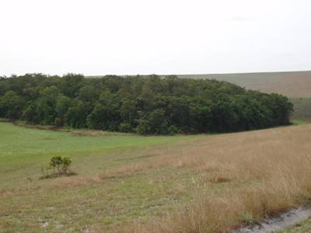

Photo 12. Savane a Loudetia simplex (Plateaux Batéké)

1.2.6.1. Principaux types de savanes

a. La savane à Hyparrhenia et Trachypogon
Elle est essentiellement graminéenne, se localisant dans les sols ferralitiques fortement désaturés appauvris sur matériaux sableux. Elle est constituée des herbes et des arbustes ; les arbres sont plus moins abondants. Elle constitue une monotonie de paysage dans les Plateaux tékés. Les espèces dominantes sont les suivantes: Ctenium newtonii, Panicum fulgens, Rhynchelytrum sp, Trachypogon thollonii. La strate arbustive est constituée par Annona arenaria, Hymenocardia acida, Maprounea africana, Bridelia ferruginea, Psorospermum febrifugum et Strychnos pugens.

b. La savane à Loudetia demeusei et Hymenocardia acida
Cette savane se trouve dans les pentes assez raides et non sur les plateaux. Elle fait l’objet des feux suite à son cycle végétatif court de Loudetia demeusei qui est l’espèce dominante. On y rencontre aussi : Bulbostylis laniceps, Ctenium newtonii, Panicum fulgens, Rhynchelytrum sp, Trachypogon thollonii, et beaucoup des Asteraceae. La strate arbustive est constituée par: Annona arenaria, Bridelia ferruginea, Dialium englerianum. Hymenocardia acida et Maprounea africana.

c. La savane à Andropogon schirensis
Elle se trouve entre Makoua et Ewo, et dominée par Andropogon schirensis. On note également la présence des espèces suivantes : Aframomum stipulatum, Annona arenaria, Asparagus africanus, Bridelia ferruginea, Bulbostylis laniceps, Bulbostylis pusilla, Eulophia cuculata, Hymenocardia acida, Landolphia owariensis, Maprounea africana, Nauclea latifolia, Psorospermum febrifugum, Vernonia smithiana et Vitex madiensis.

d. La savane à Aristida
Cette savane se rencontre sur les Plateaux des Cataractes s’étendant sur les sols jaunes et sur roches schisto-gréseuses. L’espèce dominante est Aristidia dewildemanii. Les autres espèces importantes suivantes : Andropogon pseudapricus, Andropogon schirensis, Cyperus margaritaceus, Elyonurus hensii, Loudetia arundinacea et Sporobolus centrifugum.

e. La savane à Hyparrhenia
C’est une savane très haute, pouvant atteindre environ 4 m. Elle est composée des espèces herbacées suivantes : Andropogon schirensis, Digitaria sp, Hyparrhenia diplandra, Pennisetum purpureum, Sorghum arundicaceum. Il y a aussi des Fabaceae, Poaceae, et Asteraceae. La strate arbustive est constituée de : Bridelia ferruginea, Annona arenaria, Nauclea latifolia, Vitex madiensis, Syzygium macrocarpum et Hymenocardia acida.

f. Les pseudo-steppes à Lousséké
C’est un type de savane pauvre, constitué d’un peuplement herbacé ouvert où le sol est nu entre les plantes. On a les espèces suivantes : Annona arenaria, Digitaria brazzae, Elyonurus brazzae, Eriosema glomeratum, Indigofera erythrogramma, Loudetia simplex, Monocymbium ceresiiforme, Polycarpea corymbosa, Schizachyrium sanguineum et Tephrosia lupinifolia,

h. Les savanes du Littoral
Elles ressemblent aux pseudo-steppes et renferment moins d’arbustes. Elles sont composées de Annona arenaria, Bulbostylis laniceps, Ctenium newtonii, Elyonurus brazzae, Eriosema glomeratum, Eulophia cuculata, Pobeguinea arrecta et Schizachyrium sanguineum.

D’après WHITE (1986), les savanes congolaises font essentiellement partie des formations herbeuses secondaires guinéo - congolaises. A partir des travaux de DESCOINGS (1975), il est possible d’en distinguer des formes et faciès différents dont les principaux sont :
- Les formations herbeuses du Littoral ;
- Les savanes de la Vallée du Niari ;
- Les savanes des Plateaux Tékés ;
- Les formations herbeuses stagnales ;
- Les savanes de la Léfini ;
- Les savanes de l’Alima ;
- Les formations herbeuses de la Likouala.

Ce sont des formations basses, clairsemées venant des terrains sableux. Les espèces herbacées les plus couramment rencontrées sont : Elyonurus brazzae, Rhynchelytum neryiglume, Loudetia simplex, Pobeguine sp. Cyanotis lanata, Cassia mimosoides, Eriosema glomeratum.
Le peuplement ligneux et les individus sont clairplantés. On distingue : Annona arenaria, Hymenocardia acida, Cassipourea barteri, etc.

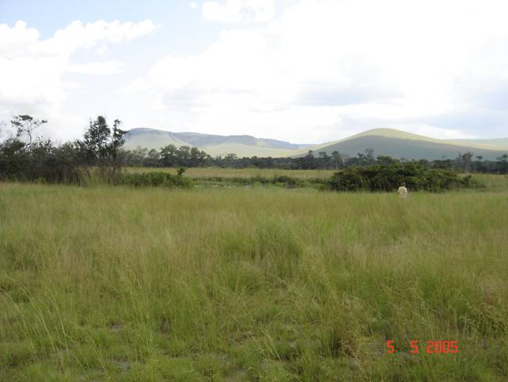

Photo 13. Savane herbeuse (Kouilou)

i. Les savanes de la Vallée du Niari
Les travaux menés dans les zones de la Diessé et de la Louila (Diamouangana 1989) ont permis de distinguer quatre groupements végétaux principaux :
- Groupement à Andropogon pseudapricus, A. schirensis, Hyparrhenia lecontei pour la strate herbacée et Hymenocardia acida, Crossopteryx febrifuga et Syzygium guineensis pour la strate ligneuse ;
- Groupement à Hyparrhenia familiaris, Hyparrhenia rufa, Sorghum arundinaceum, Paspalum scrobiculatum pour les espèces herbacées et Piliostigma thonningii pour les espèces ligneuses ;
- Groupement à Pennisetum subangustum, Beckropsis uniseta, Indigofera hirsuta, Urena lobata pour la strate herbacée et Milletia versicolor pour les ligneux ;
- Groupement à Hyparrhenia confinis, Bracharia brizatha, Schizachyrium platyphyllum pour les herbacées et Bridelia ferruginea, et Nauclea latifolia pour les ligneux.

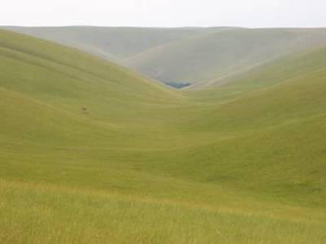
Photo 14. Savane a Hyparrhenia diplandra (Niari)

j. Les savanes des Plateaux Tékés
Les Plateaux Tékés sont couverts par deux formations végétales d’inégale importance. En effet, les formations ligneuses se présentent sous forme de boqueteaux et de galeries forestières multiformes, d’étendues variables.

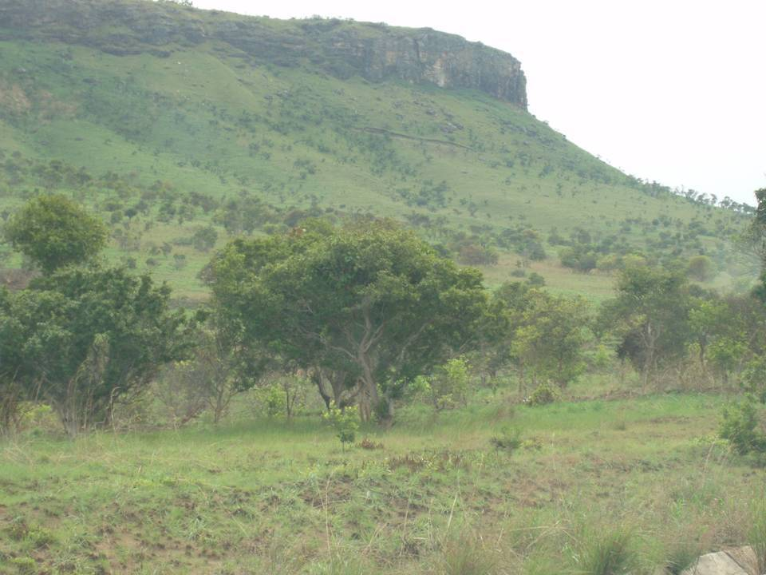
Photo 15. Savane arbustive (Plateaux des Batékés)

La formation à Trachypogon thollonii
Cette forme est la plus étendue des savanes. C’est une formation herbeuse boisée, les espèces poacées sont cespiteuses. Les plantes herbacées les plus courantes sont : Trachypogon thollonii, Hyparrhenia hiplandra, Rhynchelytrum sp, Ctenium newtonii, Andropogon schirensis, Digitaria brazzae. Les espèces ligneuses regroupent Annona arenaria, Hymenocardia acida, Maprounea africana, Bridelia ferruguinea et Psorosperum fébrifugum.

La formation à Loudetia simplex
La forme à Loudetia simplex, ou Lousseké en Téké, est une savane de faible étendue, se présentant par plages dispersées dans l’espace. On y trouve les espèces graminéenes suivantes : Loudetia simplex, Pobeguinea hamata, Loudetia vanderystii, Xyris vanderysti et Setaria sphacelata.

Les formations herbeuses stagnales
Elles colonisent les lacs, les mares et les tourbières dispersés sur les plateaux. Ce sont les végétations des mares Ngatsou, Gakouba, Ngamakala et Ngo, etc. Elles sont similaires à celles que l’on rencontre dans la vallée du Niari.

k. Les savanes de la Léfini
La forme à Loudetia demeusei
C’est la forme la plus étendue du secteur susvisé. La savane à Loudetia demeusei présente un tapis herbacé bas, ne comptant qu’une seule strate de 40 à 50 cm de hauteur. Les espèces herbacées les plus caractéristiques sont : Loudetia demeusei, que secondent Trachypogon thollonii, suivi de Ctenium newtonii, Panicum fulgens et Digitaria brazzae.
Les arbustes comprennent : Hymenocardia acida, dominant, Albizia adianthifolia, Maprounea africana, Annona arenia. Ensuite, se trouvent au niveau du sol des Suffruteux rhizomateux, comme Anisophyllea quangensis, Parinari pumila.

La forme à Loudetia arundinaceae
Elle n’occupe que peu de surface. L’herbacée principale est Loudetia arundinacae qu’accompagnent Hyparrhenia diplandra, Panicum fulgens et Ctenium newtonii.

La forme à Trachypogon thollonii
Son aspect le plus typique se rencontre dans les Plateaux Tékés. Ici, elle se présente en un faciès appauvri.
La forme à Loudetia simplex
Elle occupe les fonds des vallées, s’installe sur des sols sableux fortement lessivés. La composition est ici un peu plus riche que dans les plateaux Tékés.

l. Les savanes de l’Alima
Dans l’Alima, on note comme savane deux formations herbeuses, l’une marécageuse et l’autre de terre ferme.
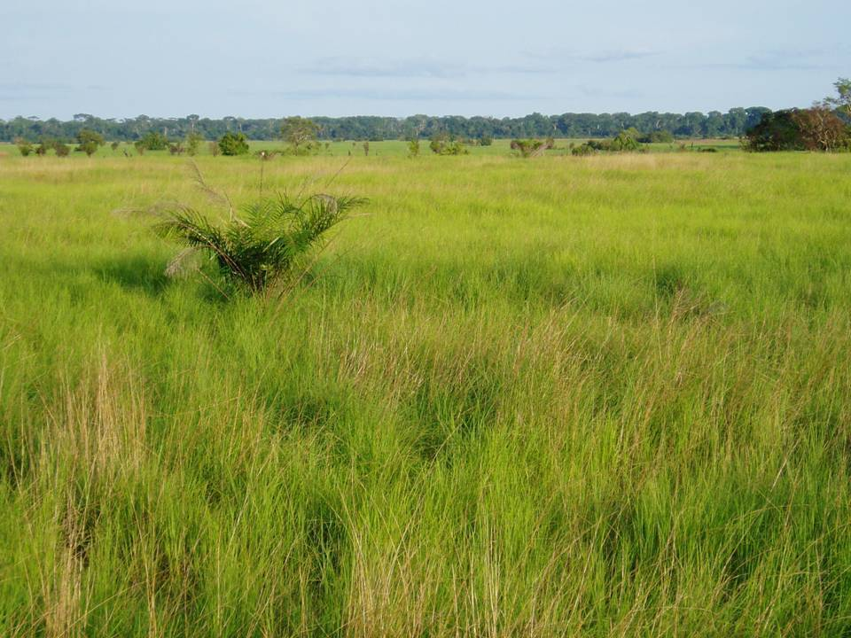

Photo 16. Savane herbeuse (Cuvette Ouest)

Formations herbacées marécageuses
Elles se caractérisent par leur complexité. Elles sont basses et denses, pour la plupart, et sont installées sur les sols marécageux et tourbeux. Il y a de nombreuses plantes hydrophiles ou aquatiques. Les Poacées dominantes sont : Rytachne rottboellioïdes, Hypogonium spathiflorum, Jardinea gabonensis. On y note aussi des Cyperacées : Rhynchospora albida, Killingia pungens, Eleocharis nupeensis, Scleria, des Commelinacées, des Xyridacées, des Rubiacées, des Melastomatacées, etc, En certains endroits inondés, on note la présence d’une végétation proche de celle des formations herbeuses, avec de grandes graminées et parfois des arbustes.

Les formations herbeuses à Lousseké
C’est le faciès le plus typique qui se développe sur le sable blanc. Il est très pauvre floristiquement ne comptant que 4 espèces : Loudetia simplex, Mononcymbium ceriiforme, Ctenium newtonii et Bulbostylis laniceps.

Selon les conditions édaphiques, des variantes de la forme typique apparaissent, la flore devient alors plus riche. Les espèces suivantes peuvent s’ajouter : Andropogon huillensis, Rytachme rottboelliondes, Panicum, Parvifolium et Sopubia sp.

Les formations herbeuses flottantes
Elles sont constituées par une dominance d’hydrophytes poussant en surface. Ils y forment de véritables prairies d’étendues variables et souvent tellement denses que certains géophytes arrivent à se développer.

- Forme à Pobeguinea arrecta
Pobeguinea arrecta domine, formant un tapis atteignant 1m de haut. On note aussi, comme herbacées compagnes Andropogon schirensis et Hyparrhénia diplandra. Le peuplement arbustif renferme le cortège savanicole habituel. Cependant Syzygium guineense var. macrocarpum se révèle dominant.

- Forme à Setaria retioïdes
Elle s’installe sur la série de la Mpioka. Non continue, elle se retrouve en placettes fragmentées sur les terrains sablo- argileux. L’espèce dominante est Setaria restioïdes qu’accompagnent Trachypogon thollonii et Trichopteryx fructiculosa.

- Forme à Loudetia arundinacaea
La savane à Loudetia arundinacea se retrouve sur les trois principales séries géologiques à savoir : la série de Schisto – calcaire, la série de Schisto gréseux et la série de la Mpioka. Elle transgresse sur les sables Tékés. C’est une formation herbeuse arbustive. Les principales espèces herbacées sont Loudetia arundinacea qui domine, puis Hyparrhenia diplandra, Ctenium newtonii et Andropogon pseudapricus. La flore arbustive se compose de Crossopteryx febrifuga dominant, Syzygium guineense var. macrocarpum, Nauclea latifolia, et Gardenia jovis tonatis.

m. Les formations herbeuses de la Likouala
Elles comprennent deux formes principales et trois faciès.

Forme à Trachypogon thollonii
Cette forme colonise le Sud de la Likouala. Le tapis herbacé se compose surtout de Trachypogon thollonii, qui est l’espèce dominante. Ensuite viennent Andropogon schirensis, Sporobolus dinklagei, Schizachyrium semiberbe et Monocymbium ceresiiforme. Les autres plantes sont : Cyanotis lanata, Parinari pumila et Anisophylles quangensis.

Trois faciès peuvent être distingués au sein de cette forme :
- faciès à Borassus aethiopum,
- faciès à Morinda lucida, qui est une sorte de mosaïque ;
- faciès à Loudetia simplex, dépourvu de peuplement ligneux.

Forme à Andropogon schirensis
Elle se trouve au nord de la Likouala. Ici Trachypogon thollonii disparaît et Andropogon schirensis domine.

Les savanes à substrat temporairement exondé
Il s’agit de la végétation herbeuse appelée ‘’ essobé ‘’ constituée des savanes amphibies connaissant une durée d’inondation plus ou moins longue. Elles sont constituées d’associations soit à Jardinea congoensis et Jardinea gabonensis sur les substrats dont la durée d’inondation est plus longue soit à Hyparrhenia diplandra et Setaria restioïdea le long des berges temporairement exondées.

Les groupements des biotopes aquatiques et semi-aquatiques
Ils relèvent des écosystèmes des eaux continentales et comprennent les pelouses flottantes et la prairie semi-aquatique à Echinochloa stagnina et Vossia cuspidata

- Les pelouses flottantes. Il s’agit des groupements flottants fixes ou flottants libres à Eichhornia crassipes, à Nymphaea heudelotii avec Utricularia foliasa, à Salvinia molessa, à Pistia stratriotes que l’on trouve dans les franges ripicoles de nombreux cours d’eau (Likouala - aux - Herbes, Tanga, Ibenga, etc.) ainsi que dans les marécages, marigots, étangs et lacs de la région.

- La prairie semi-aquatique à Echinochloa stagnina et Vossia cuspidata.
Ces deux groupements se partagent l’occupation du lit de la Likouala aux herbes et de certains de ses affluents. Ils admettent des eaux profondes et de fortes crues.

Floristiquement très pauvre, Echinochloa stagnima s’associe parfois à Echinochloa pyramidalis et aussi à Vossia cuspidata ainsi qu’à d’autres espèces comme Jardinea congoensis, Salvinia nymphellula, Salvinia molesta, Panicum parvifolium avec dans la strate arbustive les espèces comme Hymenocardia ripicola, Oubanguia africana, Parinari congensis, Uapaca eudelotii.

1.2.7. Groupements aquatiques

1.2.7.1. Prairie flottante
Cet écosystème particulier qui se rencontre dans la Basse Sangha, surtout le long de la Likouala-aux-herbes. Il est constitué par deux espèces semi aquatiques : Echinochloa pyramidalis et Vossia cuspidata. A certains endroits ces espèces sont associées à des plantes aquatiques strictes notamment : Eichhornia crassipes, certaines Fougères, Cyperaceae, et Polygonaceae.

1.2.7.2. Papyraies
Elles sont dominées par une espèce qui forme un tapis très homogène : Cyperus papyrus. A certains endroits, elle peut être associée à certaines espèces comme Arundinella funanensis, Cyrtosperma senegalensis, Leersia hexandra, Lygodium scandens ou Jussiaea acuminata.

1.2.7.3. Groupements d’eau douce
Ceux ci se trouvent le long des fleuves et rivières. On note une grande végétation particulière avec une grande richesse floristique.

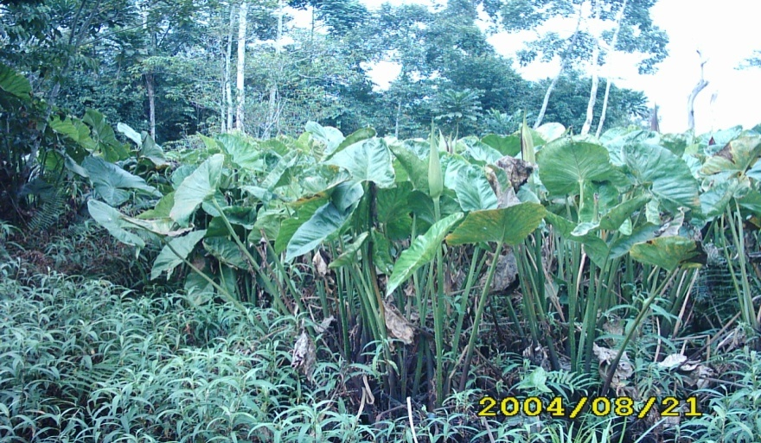

Photo 17. Groupement à Cyrtosperma senegalensis et Polygonum sp.

1.2.7.4. Groupements de cascades et groupements côtiers
Les groupements de cascades constituent un milieu spécial de faible surface. On note trois ensembles de ceux-ci : les Rapides, Cascades du Massif et des Plateaux des Cataractes.

Les groupements côtiers sont observés le long de la Côte et présentent une bonne frange des différents écosystèmes.
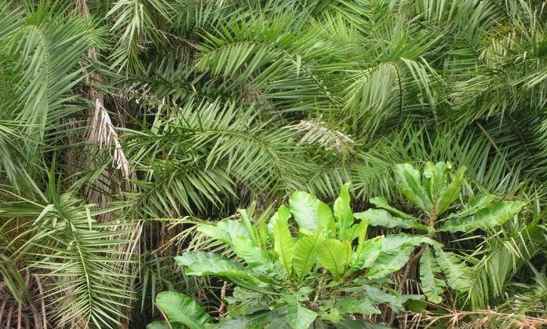

Photo 18. Groupement à Phoenix reclinata

En dehors des aires protégées ou des réserves naturelles, la végétation congolaise reste dans son ensemble peu connue, cependant les forêts inondées et inondables de la Basse Sangha et les mangroves restent encore à étudier.

1.2.8. Ecosystème urbain
Le Congo est l’un des pays le plus urbanisé d’Afrique noire. Il compte plus de 45,7 % de la population totale qui réside dans les agglomérations de plus de 2.000 habitants. Les deux principales villes comptent plus de 400.000 habitants : Brazzaville (850.000 hab) et Pointe-Noire (420.000 hab.).
L’écosystème urbain au Congo dont l’homme est l’espèce biologique la plus active, influence directement et indirectement les changements enregistrés dans tous les autres écosystèmes.

La ville de Pointe Noire bénéficie d’un massif forestier artificiel constitué d’essences à croissance rapide, notamment l’Eucalyptus.

1.3. Principales causes de pressions et menaces sur les écosystèmes et la diversité biologique congolaise

1.3.1. Ressources fauniques et leurs habitats
La diversité biologique congolaise connaît plusieurs menaces qui compromettent sa pérennité. En effet, plusieurs formes de pressions s’exercent sur la faune et la flore depuis plusieurs années. Ces principales menaces sont d’origine anthropique, climatique et divers motivées par :
- les besoins alimentaires et énergétiques des populations ;
- le développement industriel ;
- le commerce international illicite des trophées et espèces;
- les épidémies et maladies virales ;
- les espèces envahissantes
- les troubles socio-politiques connues par le pays dans les années 1990.

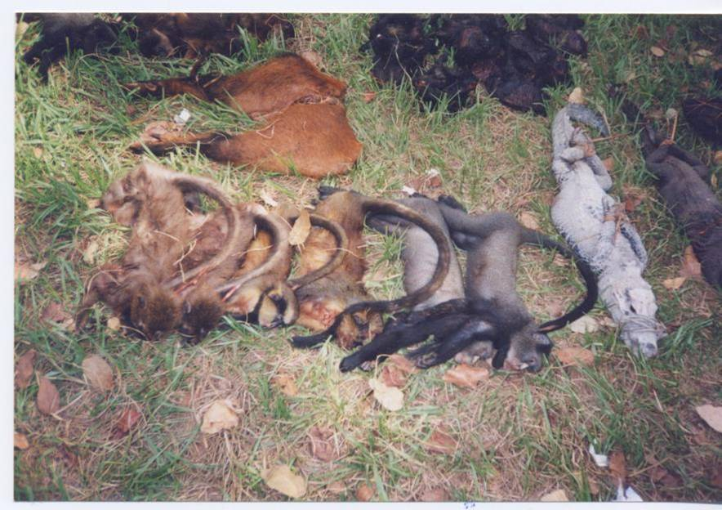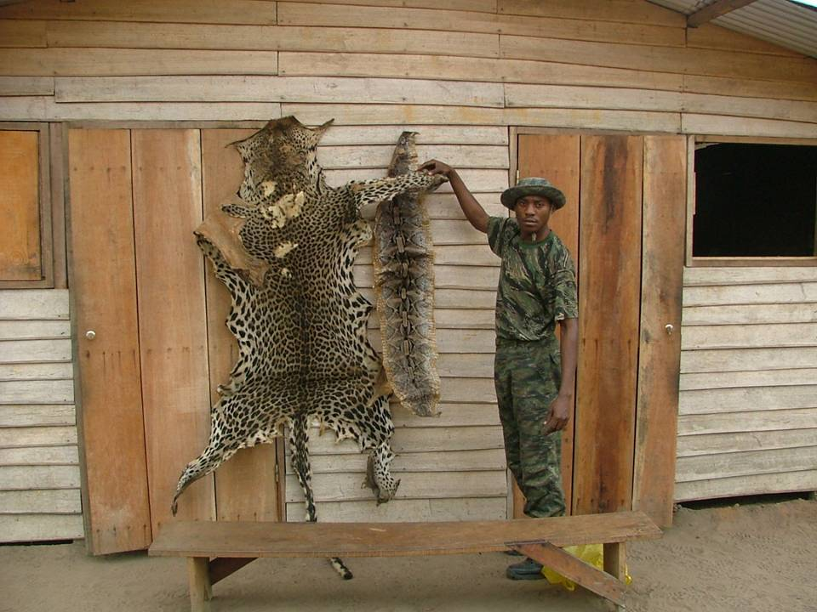

Photo 19. Différentes espèces animales victimes de braconnage

Le commerce des trophées notamment les pointes d’ivoire, les peaux de certaines espèces protégées, devenu très fructueux, est à l’origine des abattages illicites des grands mammifères.

La principale conséquence de ce braconnage est la raréfaction de la faune et le danger d’extinction de certaines espèces animales, telles que l’éléphant, le Sitatunga et le bongo, D’autres espèces ont déjà disparu : c’est le cas du cobe et de la cynhyène.

1.3.2. Ressources agricoles

Les principales pressions exercées par l’agriculture sur la diversité biologique et les écosystèmes naturels sont :
- le défrichement des forêts, consécutif à l’agriculture itinérante ;
- le brûlage des savanes ;
- l’utilisation des engrais et des pesticides ;
- la gestion anarchique des pâturages.
Selon une étude réalisée par SIBONA (FAO, 1985), dans le cadre du Projet « Développement Forestier Sud Congo », 25.000 ha à 35.000 ha sont défrichés annuellement pour les besoins agricoles. Ces défrichements détruisent les écosystèmes forestiers et leurs ressources biologiques, notamment la flore. Les habitats de la faune sont également dégradés. Il s’ensuit donc une érosion génétique consécutive à la raréfaction des espèces végétales, ou à la disparition des plantes endémiques.
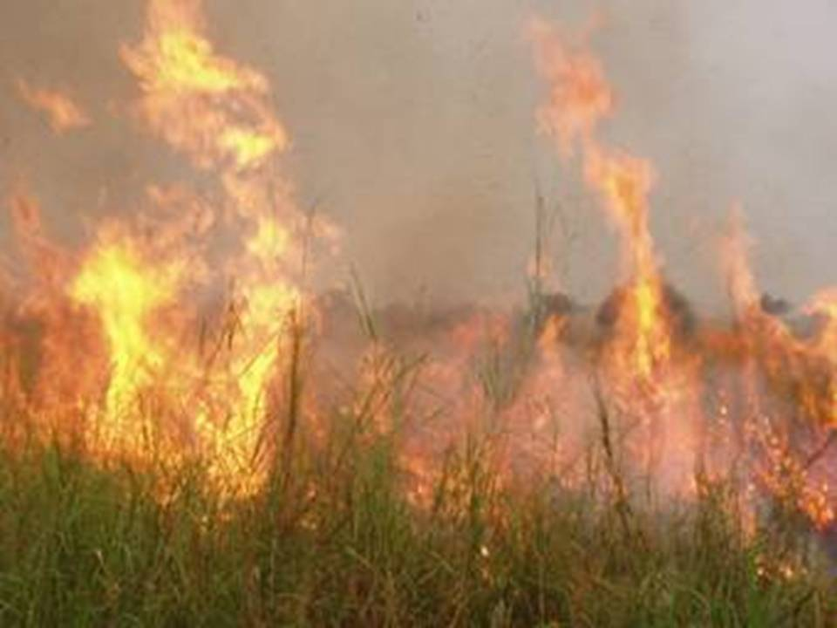
Photo 20. Feu de savane dans les Plateaux Batékés

Si les feux permettent la régénération de la végétation herbacée, ils détruisent les espèces ligneuses et la faune. Sur les zones en pente, ces feux favorisent l’érosion et le lessivage des sols.

Les engrais et les pesticides utilisés dans les exploitations agricoles modernes (cas des plantations de canne à sucre à Nkayi) polluent les eaux et modifient ainsi les écosystèmes.

1.3.3. Ecosystèmes forestiers
Les principales causes de pressions et menaces sur les écosystèmes forestiers et leurs ressources biologiques sont les nombreuses.
- l’exploitation industrielle non rationnelle du bois d’œuvre ;
- l’exploitation artisanale à des fins commerciales des produits forestiers ;
- l’agriculture itinérante ;
- les feux de brousse.

L’exploitation forestière est une menace potentielle quand elle n’intègre pas les notions d’aménagement ou d’exploitation à impact réduit. En effet, l’ouverture d’une piste d’exploitation forestière favorise la pénétration du braconnier en forêt.

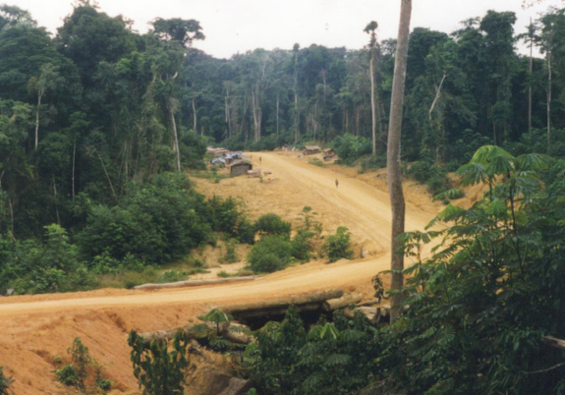

Photo 21. Route d’une exploitation forestière dans le département de la Sangha

Exploitée depuis 1940, sans aménagement, une grande partie des forêts du Sud du pays, sont écrémées et surexploitées.

La zone Nord, exploitée sur la base d’un système de rotation, est moins touchée et dispose encore d’importantes ressources forestières. Toutefois, cette partie du pays fait l’objet d’une exploitation sélective.
L’écrémage et la surexploitation ci-dessus évoqués peuvent être illustrés par les chiffres suivants : 07 essences (Sapelli, Okoumé, Sipo, Ayons, Limba, Moabi et Bahia), constituent l’essentiel de la production grumière nationale, soit 80 %. Dans le Nord, le Sapelli représente 80 % environ de la production grumière. Il convient de rappeler que les inventaires forestiers réalisés ont permis d’identifier plus de 150 essences de bois d’œuvre.

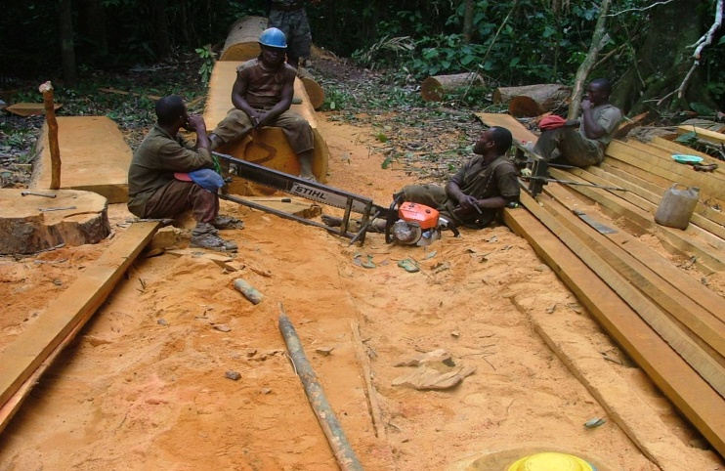
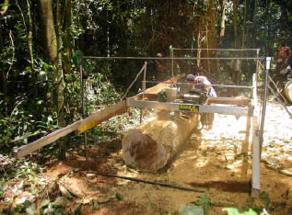

Photo 22. Sciage artisanal du bois

La raréfaction observée de certaines essences fortement exploitées, pourrait à terme entraîner leur disparition, si des programmes de conservation des ressources génétiques forestières ne sont pas mis en œuvre.

Selon l’étude « filière bois – énergie » réalisée par LAMOUROUX et BOUNDZANGA (1994), 98 % des besoins énergétiques des ménages, dans les quatre grandes villes du pays (Brazzaville, Pointe-Noire, Dolisie et Nkayi) sont couverts par le bois et le charbon de bois ;

Selon les statistiques du Ministère chargé des Eaux et Forêts, la production de bois de chauffe a oscillé entre 785.000 stères et 916.000 stères, de 1992 à 1998 et celle du charbon entre 80.000 tonnes et 120.000 tonnes.

Les P.F.N.L sont exploitées, sans connaissance de leurs potentialités et sans aménagement des zones de récolte. Selon une étude réalisée par PROFIZI et al (1993), dans le cadre du P.A.F.N, plusieurs produits se raréfient, du fait de la surexploitation et certains sont menacés de disparition, à terme, si des dispositions ne sont pas prises.

1.3.4. Ressources halieutiques
Les principales pressions exercées sur les ressources halieutiques congolaises sont diverses selon les eaux continentales ou marines :

1.3.4.1. Eaux continentales
- la pêche intensive qui met en pression perpétuelle les mêmes isobathes de chalutage, et entraîne la modification de la structure par âge, de la composition spécifique et réduit le potentiel reproducteur des stocks.
- l’utilisation intensive des filets aux mailles non réglementée n’épargnant pas les espèces juvéniles ;
- l’usage des substances végétales ou chimiques, ainsi que des explosifs, polluent les milieux aquatiques, et déciment les ressources aquatiques ;
- l’envahissement des plans d’eau par certaines plantes aquatiques, et notamment la jacynthe d’eau (Eichhornia crassipes), la laitue d’eau (Pistia stratiotes) et la fougère d’eau (Salvinia molesta).

1.3.4.2. Eaux marines
- le dragage affecte l’environnement marin, en détruisant les organismes qui peuplent le fond marin et les herbiers, par perturbation mécanique et envasement ;
- la pêche illégale dans les eaux congolaises, sans licence, et donc sans respect des quotas autorisés ;
- la pollution due aux activités d’exploitation pétrolière, celle-ci engendre naturellement la destruction de la faune, de la flore, des habitats et des zones de fraie ;
- l’érosion côtière détruisant les frayères.

1.3.5. Espèces détruites des environs des grandes agglomérations
La satisfaction des besoins toujours croissants de l’homme entraîne des prélèvements anarchiques des organes végétaux (écorces, racines, feuilles, etc.), provoquant ainsi une destruction ou une perturbation physiologique et morphologique des plantes. Parfois c’est l’habitat lui-même qui est détruit, rendant précaire la pérennité de l’espèce, c’est ainsi que certaines espèces sont devenues rares ou ont même disparu aux environs des grandes villes. A Brazzaville, les espèces suivantes ont presque disparu: Nauclea latifolia, Pausinystalia yoyimbe (Rubiaceae), Hua gabonii (Huaceae), Rauwolfia obscura et R. vomitoria (Apocynaceae) ; Aloe schweinfurtii (Liliaceae), Pentadiplandra brazzaeana (Pentadiplandraceae).

1.3.6. Espèces introduites pouvant menacer la diversité biologique
L’extension de certaines espèces introduites, volontairement ou accidentellement, menacent les écosystèmes terrestres et aquatiques. Parmi ces espèces il y a : Eichhornia crassipes, Chromolaena odorata, Tithonia diversifolia, Mimosa invisa, et Stylosanthes guyanensis.

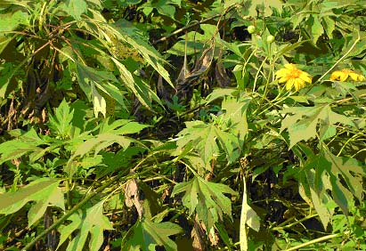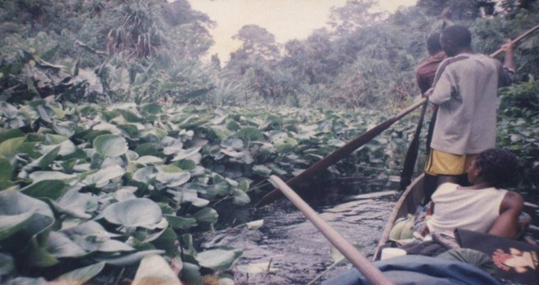
Photo 23. Espèces envahissantes des milieux terrestre (Tithonia diversifolia) et aquatique (Eichhornia crassipes)

Le tableau 5 résume les menaces pesant sur la biodiversité du Congo.

Tableau 5. Synthèse des différentes menaces sur la biodiversité congolaise

Ecosystèmes  Biodiversité | Menaces
Ecosystèmes  Biodiversité | Déforestation | Commerce | Braconnage | Espèces envahissantes | Besoins alimentaires | Urbanisation | Pollution | Feux de brousse | Maladies | Industrie | Exploit. minière
Ressources agricoles | → |  |  | ↗ | ↗ | → | → | → | → | → | ↗
Forets | → | → |  |  | → | ↗ | → | → |  | ↘ | ↗
Eaux continentales | → |  |  | → |  | ↗ | → |  |  | → | ↗
Mangrove | → |  |  |  |  | 1↗ | ↗
Savanes |  |  |  |  | ↗ | → |  | →
Zones côtières |  |  |  |  |  | ↗ | ↗ |  |  |  | ↗
Zones humides | ↗ |  |  | → | → | ↗ | →

Ecosystèmes  Biodiversité | Menaces
Ecosystèmes  Biodiversité | Déforestation | Commerce | Braconnage | Espèces envahissantes | Besoins alimentaires | Urbanisation | Pollution | Feux de brousse | Maladies | Industrie | Exploit. minière
Mammifères | ↗ | ↗ | ↗ |  | ↗ | → | → | → | ↘ | → | →
Oiseaux | ↗ | ↗ | ↗ |  | → | → | → | → |  | → | →
Reptiles | → | ↗ | → |  | → |  | → | → |  |  | →
Poissons | → | ↗ | ↗ | ↗ | ↗ | → | ↗ |  |  | ↗ | 2↗
Microfaune | ↗ |  |  | ↗ | → | ↗ | ↗ | → |  | → | →
Microflore | ↗ |  |  | ↗ | ↗ | ↗ | ↗ | → |  | → | →

→ ↗ ↘

Faible Moyenne Forte stationnaire croissant décroissant

Chapitre II. Etat d’avancement des stratégies et plans d’actions nationaux sur la biodiversite

Une stratégie nationale et un plan d’action en matière de diversité biologique du Congo ont été validés en 2006. C’est un programme qui devrait couvrir la période 2006-2010. Mais ce document n’a pas encore été adopté par le gouvernement. Par conséquent, la mise en œuvre de la stratégie nationale sur la biodiversité n’est pas encore programmée conformément aux axes retenus. Cependant plusieurs initiatives touchent la biodiversité, comme illustré ci-dessous.

2.1 Bref aperçu sur la stratégie nationale en matière de Biodiversité du Congo

2.1.1. Vision globale
Pour orienter et canaliser les efforts du Congo en matière de conservation de la diversité biologique, d’utilisation durable de ses ressources et de partage équitable des bénéfices de l’exploitation, une vision nationale a été formulée. Elle stipule : « D’ici 2015, la sécurité des ressources biologiques du Congo est assurée grâce à une meilleure connaissance de leurs composants et une gestion durable qui intègrent le développement des capacités humaines, le développement socio-économique, la redistribution équitable des bénéfices tout en honorant les engagements internationaux ».

2.1.2. Objectifs
La stratégie nationale sur la diversité biologique a cinq objectifs à savoir :
- Concevoir et appliquer un programme national exhaustif pour la conservation de la diversité biologique et l’utilisation durable de ses éléments constituants ;
- Coordonner la planification et la mise en œuvre du programme de conservation de la biodiversité en veillant à ce que ses activités pertinentes s’harmonisent avec l’action des autres groupes gouvernementaux et non gouvernementaux, du secteur privé, des groupes religieux, des autres utilisateurs de la biodiversité ;
- Institutionnaliser la pratique de la conservation de la biodiversité et de l’utilisation durable des ressources au moyen de mesures législatives, administratives, fiscales, et réglementaires ;
- Sensibiliser le public aux valeurs et aux avantages de la conservation de la biodiversité et au bien-fondé du développement durable ;
- Assurer le renforcement des capacités par des mesures éducatives systématiques ou extrascolaires, par la formation, la recherche et la consolidation des institutions.

2.1.3. Principaux axes stratégiques

Six principaux axes stratégiques ont été définis. Il s’agit de :
- Conserver et valoriser les écosystèmes terrestres ;
- Conserver et valoriser les écosystèmes des eaux continentales;
- Conserver et valoriser les écosystèmes marins et côtiers ;
- Favoriser l’accès aux ressources de la diversité biologique et le partage équitable des bénéfices découlant de son exploitation ;
- Valoriser des agro-systèmes ;
- Renforcer le cadre institutionnel et légal.

2.2. Bref aperçu sur le plan d’action en matière de Biodiversité du Congo

2.2.1. Principaux axes stratégiques
Quatre axes stratégiques principaux ont été retenus pour une stratégie à quinze ans. Il s’agit de :
- caractériser et évaluer la biodiversité dans toutes ses composantes : génétique, spécifique et écosystémique ;
- comprendre la dynamique de la biodiversité à différentes échelles et prédire ses changements ;
- évaluer les impacts écologiques, économiques et sociaux des changements de biodiversité et, inversement, les interactions entre sociétés et biodiversité ;
- développer des pratiques d’utilisation et de gestion durables des espèces et de leurs habitats.

2.2.2. Axes prioritaires
Les axes prioritaires ci-après ont été choisis :
- Recherche scientifique et technologique ;
- Milieux marin et côtier ;
- Agriculture ;
- Education environnementale :
- Aménagement et gestion durable des forêts et de la faune.
Pour chaque axe, il y a des mesures retenues, comme l’indique le tableau 6.

Tableau 6. Axes prioritaires et mesures retenues dans le cadre du plan d’action

Axes prioritaires | Domaines d’intervention | Mesures retenues
Recherche scientifique et technologique | Renforcement des capacités de gestion | - Développer un système de gestion des données biophysiques localisées ;  - Maintenir et développer les activités de l’herbier du CERVE ;  - Renforcer les capacités techniques et opérationnelles des structures de recherche en matière de diversité biologique ;  - Créer un muséum d’histoire naturelle au GERDIB et participer à la réalisation de ses programmes.
 | Développement des connaissances sur la diversité biologique | - Encourager la recherche sur les écosystèmes dans les aires protégées ;  - Mettre en œuvre des programmes de recherche sur les impacts des stress environnementaux et des changements climatiques sur les écosystèmes et leur diversité biologique ;  - Effectuer des études taxonomiques sur les plantes menacées ou vulnérables ;  - Evaluer les possibilités d’utiliser les forêts actuellement protégées comme témoins dans la recherche forestière.  - Améliorer les connaissances sur le gorille, le chimpanzé, les tortues marines, etc.  - Améliorer les connaissances sur les poissons exploités commercialement.  - Promouvoir la recherche faunique et y associer le monde universitaire ;  - Etudier la biologie, l’écologie et la dynamique des populations de faune :  - Améliorer les connaissances sur les écosystèmes aquatiques des grandes rivières du pays ;  - Réévaluer les projets de recherche actuels traitant de la diversité biologique en milieu forestier ;  - Poursuivre les efforts de recherche dans le domaine de la valorisation, notamment la valorisation de certains résidus agro- alimentaires, forestiers et marins ;  - Mettre en place un programme de soutien au transfert de technologies dans les PME et PMI.
 | Conservation et utilisation durable de la diversité biologique | - Prendre des mesures visant à assurer la conservation et la mise en valeur des collections de spécimens dans les centres de recherche ;  - Mettre en place des banques de gènes ;  - S’associer avec les organismes d’exposition afin de conserver les races ou variétés locales.
 | Evaluation et le suivi des impacts | - Mettre au point les bio- indicateurs pour le contrôle de l’état d’équilibre des écosystèmes ;  - Réaliser la carte à petite échelle des zones écologiques de la Sangha, la Likouala, le Niari, le Kouilou ;  - Évaluer les retombées socio-économiques régionales de la pêche, de la chasse et des autres activités sans prélèvement comme le tourisme ;  - Évaluer l’état actuel des espèces de faune de la catégorie II partiellement protégées :  - Évaluer l’impact de l’exploitation forestière sur la faune et ses utilisateurs ;  - Évaluer l’impact des pratiques sylvicoles sur la diversité biologique.
Milieux marin et côtier |  | - Apporter un appui financier à la réalisation des schémas d’aménagement du milieu marin;  - Mettre en place un réseau national d’observation de la zone côtière, destiné à identifier, prévenir et lutter contre la pollution et la dégradation des ressources des milieux marin et côtier, en vue d’optimiser l’utilisation des ressources marines et côtières ;  - Promouvoir les activités liées aux écosystèmes marins et côtiers, génératrices des revenus;  - Protéger le patrimoine marin et côtier par la mise en réserve des zones représentatives de la diversité biologique de ces milieux ;  - Élaborer une réglementation relative à l’assainissement des milieux marin et côtier ;  - Constituer une base de données sur la diversité biologique des milieux marin et côtier ;  - Élaborer un cadre juridique visant à assurer la conservation et la mise en valeur des collections de spécimens dans les milieux marin et côtier;
Agriculture |  | - Promouvoir et développer les activités de production alternatives dans les zones dégradées ;  - Créer des fermes pilotes pour mettre à l’essai des pratiques mieux adaptées à la conservation de la diversité biologique agricole;  - Mettre en place des banques de gènes;  - Promouvoir des programmes d’aides et offres financières nécessaires à l’adaptation des agriculteurs à l’utilisation des pratiques plus respectueuses des ressources et de l’environnement ;  - Évaluer les impacts des aires protégées sur les ressources agricoles et la vie des populations riveraines ;  - Inciter les populations riveraines des aires protégées à développer des activités alternatives agricoles et compensatoires;  - Améliorer les connaissances sur les éléments constitutifs de la diversité biologique utilisés dans l’alimentation des populations rurales et urbaines et en évaluer l’impact des prélèvements dans les écosystèmes ;  - Encourager les agriculteurs à l’utilisation des techniques améliorées et équipements de transformation visant le développement des produits à haute valeur ajoutée, de plus en plus conformes aux normes mondiales.
Pêche, aquaculture et ressources halieutiques |  | - Améliorer les connaissances sur les écosystèmes aquatiques;  - Identifier et promouvoir des projets pilotes dans l’aquaculture ;  - Mettre en place un programme de soutien aux projets d’expérimentation et de développement de l’aquaculture ;  - Mettre en place un programme de sauvegarde des habitats aquatiques ;  - Prendre des mesures visant à assurer la conservation et la mise en valeur des collections de spécimens ;  - Apporter un soutien à la réactualisation des schémas d’aménagement;  - Prendre en compte la préservation de la biodiversité aquatique dans la réalisation des projets d’étude d’impacts;  - Poursuivre l’identification des sites nécessitant une protection particulière ;
Education environnementale |  | - Produire et vulgariser des documents traitant de la diversité biologique en collaboration avec tous les partenaires ;  - Produire et diffuser du matériel pédagogique et éducatif concernant la diversité biologique en milieu scolaire ;  - Produire et diffuser du matériel éducatif lors de la célébration des journées nationales de l’arbre et mondiales sur l’environnement et sur la biodiversité ;  - Mettre en œuvre un programme de perfectionnement en éducation relative à l’environnement destinée au personnel scolaire ;  - Produire des recueils à l’intention des enseignants du primaire et du secondaire.  - Développer des modules annuels d’animation à caractère éducatif pour les colonies de vacances ;  - Profiter de la révision des programmes d’études professionnels techniques des secteurs ayant un lien avec la diversité biologique et l’utilisation durable pour intégrer ces dimensions selon les modes appropriés ;  - Analyser les besoins spécifiques des enseignants du secondaire et du personnel des ONG d’une part et adapter le perfectionnement d’autre part ;  - Mettre un programme d’éducation sur les maladies émergentes de la faune ;  - Élaborer et mettre en œuvre un programme continu de sensibilisation destiné au grand public;  - Mettre en place un programme de formation sur la faune zones humides ;
Aménagement et gestion durable des forêts et de la faune |  | - Encourager la recherche sur les écosystèmes dans les aires protégées ;  - Dresser une liste des espèces sauvages d’intérêt agro-alimentaire et inventorier les populations naturelles ;  - Poursuivre la consolidation des aires protégées existantes, et porter la superficie des aires protégées à au moins 12% sur l’ensemble du territoire ;  - Déterminer les besoins et les priorités en conservation ex situ au Congo ;  - Créer et /ou réhabiliter les jardins botaniques et zoologiques ainsi que les arbora ;  - Poursuivre les inventaires et encourager la recherche sur les espèces menacées ou vulnérables ;  - Établir et réaliser des plans de réinsertion des espèces menacées ou vulnérables ;  - Développer l’écotourisme dans les aires protégées;  - Renforcer les capacités humaines en aménagement forestier et faunique;  - Développer la gestion participative du secteur privé à l’aménagement durable de la faune et de ses habitats ;  - Réaliser un programme d’épidémio-surveillance dans les aires protégées.

2.2.3. Indicateurs de mise en œuvre
Les indicateurs de mise en œuvre du Plan d’action sont portés dans le tableau 7. Ils concernent trois niveaux : aires protégées, niveau national et niveau international.

Tableau 7. Indicateurs de mise en œuvre

Niveau | Indicateurs
Niveau des aires protégées | - Recensement des intérêts des divers partenaires ;  - Plans de conservation in situ pour les ressources génétiques dans les aires protégées ;  - Identification des facteurs qui contribuent à la dégradation de l’environnement et à l’utilisation non durable ;  - Identification d’incitations pour la conservation et l’utilisation durable par les populations Locales ;  - Préparation de plans pour le partage équitable des bénéfices ;  - Mise en œuvre de plans de recherche et de surveillance coordonnés ;  - Utilisation des aires protégées pour développer et tester des méthodes de surveillance continue ;  - Participation des partenaires locaux dans les programmes d’éducation, de formation et de surveillance continue ;  - Mise en place de centres d’éducation sur le site d’utilisation des réserves et parcs nationaux pour des activités de formation in situ ;  - Existence d’un programme de formation locale ;  - Participation des communautés locales à la planification et la gestion de l’aire protégée ;  - Incitation aux initiatives du secteur privé pour créer et maintenir des activités durables, du point de vue environnemental et social ;  - Production de matériel d’information et de promotion pour chaque aire protégée ;  - Mise au point des stratégies pour mobiliser des fonds auprès des entreprises, des ONG et des Fondations ;  - Mise en place des moyens pour suivre la mise en œuvre de la stratégie nationale et plan d’action en matière de diversité biologique.
Niveau national | - Identification et promotion d’activités de conservation et de développement durable ;  - Mise en place effective dans chaque aire protégée de plan ou de politique de gestion ;  - Incitation des opérateurs exploitants des terres, des forêts et des côtes marines, situés à proximité des aires protégées, à adopter des pratiques d’exploitation durable ;  - Intégration des réserves de biosphère dans les programmes de recherche nationaux, liés aux politiques de conservation et de développement durable Mise au point des programmes types de formation pour les gestionnaires ;  - Mise en place des moyens d’examen périodique de la Stratégie et du plan d’action en matière de diversité biologique ;  - Mise en place des moyens pour l’échange d’informations ;  - Mise au point des Stratégies pour mobiliser des fonds auprès des entreprises, des ONG et des fondations ;  - Mise au point des moyens pour suivre la mise en œuvre de la Stratégie nationale et du plan d’action en matière de diversité biologique.
Niveau international | - Mise en place des aires protégées transfrontalières ;  - Elaboration et publication des lignes directrices ;  - Mise en place des programmes de recherche régionaux ;  - Développement d’un mécanisme d’échange d’informations en matière de biodiversité ;  - Adoption de protocoles standardisés et de méthodologies pour les données et l’échange des données ;  - Développement de mécanismes pour surveiller et évaluer la mise en œuvre de la Convention sur la diversité biologique.

2.3. Aperçu général de la mise en œuvre de la Convention sur la Diversité Biologique au Congo
Après avoir ratifié la Convention sur la Diversité Biologique (CDB ; le 25 juin 1996), le Congo a entrepris des activités pour sa mise en œuvre. Parmi les initiatives réalisées il y a :
• la création d’un Projet Biodiversité ;
• la réalisation des études sectorielles,
• l’élaboration de la stratégie nationale et du plan d’action en matière de diversité biologique. (Stratégie adoptée uniquement en atelier national et non par le Gouvernement) ;
• l’élaboration de trois rapports nationaux à la CDB ;
• la signature et ratification (25 octobre 2005) du protocole de Cartagena sur la prévention des risques biotechnologiques ;
• l’élaboration d’un cadre national de biosécurité (il existe un projet de loi sur les OGM) ;
• le processus de mise en œuvre des Centres d’échange sur la biodiversité (CHM) et la biosécurité (BCH).

Par ailleurs, on note :
• le renforcement du cadre législatif (différents codes sur la pêche, les mines, l’eau, le foncier etc.)
• la restauration de milieux dégradés (lutte biologique, boisement et reboisement…)
• le Plan d’aménagement des forêts ;
• la poursuite de Création des aires protégées ;
• des actions relatives au renforcement des capacités des différentes parties prenantes, dont la sensibilisation des populations.

Concernant l’état des lieux de ressources, des efforts substantiels sont enregistrés. Mais ils demeurent très insuffisants au regard de l’ampleur de la tâche et des objectifs visés par le programme. A l’échelle nationale, la richesse faunique et floristique de beaucoup des zones reste très peu connue, comme mentionné dans le précédent chapitre. De manière générale, l’échelle des inventaires est encore très insignifiante, à cause des insuffisances de plusieurs natures dont le déficit en ressources humaines ou de leur sous- utilisation, et de la faiblesse des moyens financiers.
En dépit des avancées liées à la politique nationale relative à la diversité biologique, il y aurait une faiblesse dans la définition des stratégies opérationnelles. Les différentes orientations de la politique nationale sur la biodiversité ne sont pas encore traduites en programmes regroupant des acteurs appartenant à différentes structures. Il n’y a pas de synergie entre les différentes prenantes, comme cela devait l’impulser le Conseil national de l’environnement créé depuis 1992, mais non opérationnel depuis années.

De manière globale, la mise en œuvre de la stratégie nationale et du plan d’action de la diversité biologique au Congo a besoin d’une coordination d’actions. Des moyens (matériels, humains et financiers), déjà insuffisants, paraissent dispersés, pour des résultats faibles.

2.4. Analyse des initiatives

2.4.1. Cadre juridique
Afin de mettre en œuvre sa politique en matière de la diversité biologique, le Congo possède un important arsenal juridique et de nombreux exercices de planification (stratégie, plans, programmes, etc.). Il est rapporté ci-dessous le cadre juridique déjà présenté dans plusieurs textes nationaux dont la Stratégie nationale en matière de biodiversité, actualisé.

2.4.1.1. Conventions internationales
Plusieurs Conventions internationales relatives à la biodiversité ont été ratifiées par le Congo :

− Convention de Londres relative à la protection de la faune et de la flore en Afrique, (8 septembre 1933) ;
− Convention africaine pour la conservation de la faune et des ressources naturelles, dite Convention d'Alger de 1968;
− Convention de Londres sur la pollution par les hydrocarbures (Loi n°10/80 du 21 juillet 1980) ;
− Convention sur le commerce international des espèces de la faune et de la flore menacées d'extinction (CITES, Convention de Washington ; Loi n° 034/82 du 27 juillet 1982) ;
− Convention sur la protection du patrimoine mondial, culturel et naturel (Loi n°19/85du 19 juillet 1985) ;
- Convention de Vienne sur la protection de la couche d'ozone (Loi n°01/94 du 1er mars 1994) ;
- Protocole de Montréal relatif à des substances qui appauvrissent la couche d'ozone (Loi n° 03/94 du 1er mars 1994) ;
− Convention sur les zones humides d'importance internationale, en particulier pour les oiseaux d'eau (Convention de Ramsar ; Loi n°28/96 du 25 juin 1996) ;
− Accord de Lusaka sur les opérations concertées de coercition visant le commerce illicite de la faune et de la flore sauvages (Loi n°32/96 du 22 août 1996);
− Convention sur la biodiversité (Loi n°29/96 du 25 juin 1996) ;
− Convention sur les changements climatiques (Loi n°26/96 du 25 juin 1996) ;
− Convention sur la lutte contre la désertification dans les pays gravement touchés par la sécheresse et par la désertification et/ou la désertification, particulièrement en Afrique (Loi n°008/99 du 8 janvier 1999);
− Convention de Bonn sur la conservation des espèces migratrices de la faune sauvage (Loi n°14/99 du 3 mars 1999) ;
− Protocole de Cartagena sur la prévention des risques biotechnologiques (Loi n° du 25 octobre 2005)
− Convention de Bâle sur le contrôle des mouvements transfrontaliers des déchets dangereux et de leur élimination (Loi n° 23-2006 du 12 septembre 2006) ;
− Protocole de Kyoto relatif à la Convention cadre des Nations unies sur les changements climatiques (Loi n°24-2006 du 12 septembre 2006) ;
− Convention de Stockholm sur les Polluants organiques persistants (POPs ; Loi n° 30-2006 du 05 octobre 2006) ;
− Accord de coopération et concertation entre les Etats d’ Afrique Centrale sur la conservation de la faune sauvage (Libreville, 6 avril 1983).

2.4.1.2. Cadre législatif et réglementaire national
Les textes législatifs et réglementaires suivants servent à la gestion des ressources biologiques:
- Loi n°48/83 du 21 avril 1983 définissant les conditions d'exploitation et de conservation de la faune sauvage ;
- Loi n°49/83 du 21 avril 1983 fixant les différentes taxes prévues par la loi 48/83 ;
- Loi 52/85 de 1985 sur le code domanial et foncier du Congo ;
- Loi n°003/91 du 23 avril 1991 sur la protection de l'environnement ;
- Loi 15-95 du 07 septembre 1995 portant orientation et programmation du développement scientifique et technique ;
- Loi n°002/2000 du 1er février 2000 portant réglementation de la pêche maritime ;
- Loi n°16/2000 du 20 novembre 2000 portant code forestier ;
- La loi n°13-2003 du 10 avril 2003 portant code de l’eau ;
- Loi n° 3-2003 du 17 janvier 2003 fixant l’organisation administrative territoriale, le Congo est structuré selon le principe de la déconcentration et de la décentralisation ;
- Loi 37-2008 du 28 novembre 2008 sur la faune et aires protégées ;
- Décret n°85/879 du 6 juillet 1985 portant application de la loi 48/83 du 21 avril 1983 définissant les conditions de la conservation et de l'exploitation de la faune sauvage ;
- Décret n°86/775 du 7 juin 1986 rendant obligatoires les études d'impact ;
- Décret n°61/252 du 7 octobre 1961 modifié le 3 avril 1985 fixant les tarifs au titre des dégâts des cultures agricoles ;
- Décret 2002/437 du 31 décembre 2002, fixant les conditions de gestion et d’utilisation des forêts ;
- Arrêté n°3772/MAEF/DERFN du 12 août 1972 fixant les périodes de fermeture et d'ouverture de chasse ;
- Arrêté n°3863/MAEF/SGEF/DCPP du 18 mai 1983 déterminant les animaux intégralement protégés et partiellement protégés prévus par la loi n°48/83 du 21 avril 1983 définissant les conditions de la conservation et de l'exploitation de la faune sauvage ;
- Arrêté n°0103 du 30 janvier 1984 fixant les dispositions relatives à l’exploitation des produits de la faune et de la flore sauvages ;
- Arrêté n°835/MIME/DGE du 06 septembre 1999 fixant les conditions d’agrément pour la réalisation des études ou d’évaluation d’impact sur l’environnement en République du Congo.

Sur les produits forestiers non ligneux, des études relatives au cadre juridique ont été réalisées (NSOSSO, 2005 ; Anonyme, 2007).

2.2.2. Secteur forestier
Les exercices de planification sont évoqués dans le chapitre III. Différents exercices et des orientations implicites de la loi sur l’environnement et d’autres textes y relatifs indiquent les grandes lignes de la politique congolaise concernant la gestion de la biodiversité. Ces orientations politiques rejoignent les attentes de la COMIFAC en matière de conservation et gestion durable des ressources biologiques dans le contexte du Bassin du Congo.

Au cours de ces dernières années, le département en charge des forêts a poursuivi les inventaires forestiers d’aménagement. Ils sont plus nombreux dans les forêts du Nord- Congo où les entreprises forestières sont plus engagées dans le processus de l’aménagement forestier, que dans la partie septentrionale. Le ministère de l’Economie Forestière par le biais du Centre National des Inventaires et d’Aménagement des ressources forestières et fauniques (CNIAF) et des Cellules d’aménagement des Sociétés forestières détiennent de précieuses informations y relatives.

Dans le cadre de la coopération internationale (exemple : Agence française de développement, AFD), un projet d’assistance des sociétés forestières opérant dans le Sud du pays est en phase d’exécution, afin de mieux les impliquer dans la dynamique d’élaboration et de mise en œuvre des plans d’aménagement.

Quant aux produits forestiers non ligneux (PFNL), malgré leur prise en compte dans les inventaires forestiers des plans d’aménagement, leur connaissance reste incomplète. L’élément « présence » prime sur la quantité. Par conséquent, les données sur la ressource (biologie, régénération, mécanismes d’exploitation à faible impact, etc.) sont insuffisantes. Pourtant, d’importants travaux ont été menés sur la connaissance et la gestion des Produits Forestiers Non Ligneux (PFNL). Des inventaires multi- ressources ont été réalisés sous la coordination des cellules d’aménagements ou la tutelle des équipes ou laboratoires de recherche de l’Université Marien Ngouabi (Brazzaville) et des études effectuées dans le cadre des Projets sous-régionaux en Afrique centrale ou des activités des ONGs tels que le Réseau International Arbres Tropicaux, RIAT ; LOUMETO, 2003) et Conservation de la faune Congolaise (EFC ; LOUMETO ET KIMPOUNI, 2006) ont contribué à cela. Le Congo a récemment initié un Projet sur l’appui à la valorisation des PFNL et participe à un Projet sous-régional intitulé « renforcement de la sécurité alimentaire en Afrique centrale à travers la gestion et l’utilisation des PFNL. Les phases antérieures à ce projet ont permis l’élaboration et l’adoption des stratégies du Plan d’action national pour le développement du secteur PFNL d’une part, et le développement des idées de projet pour le développement du secteur des PFNL au Congo. Des études ont été ainsi menées avec l’appui de la FAO et de l’OIBT (NSOSSO, 2005 ; KIMPOUNI, 2007 ; KOUBOUANA, 2008).

Les ressources ligneuses connaissent des avancées significatives sur le plan des aménagements forestiers. Cet effort qu’accompagnent les services en charge de la gestion forestière est consenti par le secteur privé. Il a déjà permis l’obtention de la certification (FSC) pour certaines Unités Forestières d’Aménagement (UFA ; Kabo, Pokola et Ngombé), prouvant que ces produits sont tirés des forêts aménagées.

La lacune relative aux espèces non ligneuses d’origine végétale est aussi valable pour les espèces animales. Des unités de surveillance et de lutte anti braconnage (USLAB) ont été mises en place dans les UFA et parcs nationaux. Cependant, les données sur les populations animales sont fragmentaires et se limitent généralement à signaler la présence des animaux, comme noté dans le chapitre 1.

Nonobstant ces données fragmentaires sur l’existence de certains groupes, plusieurs autres (champignons, fourmis, termites, autres insectes, etc.) vivant dans nos écosystèmes ne font pas l’objet de préoccupation.
Dans le cadre de la gestion durable des forêts, les Principes Critères, Indicateurs et Vérificateurs (PCIV) du Congo ont été élaborés. Par ailleurs, un avant-projet sur la conservation et gestion durable de la mangrove de la zone côtière du Kouilou avec la participation des communautés locales établies dans cette zone du Congo, a permis d’analyser la situation des ressources en mangroves et celle de la socio-économie de ces écosystèmes.

En sa qualité de pays membre de la Commission des Forêts d’Afrique centrale (COMIFAC), pour bien gérer ses produits forestiers, le Congo dispose de certaines normes, notamment :
- les directives sous-régionales relatives à la gestion durable des Produits forestiers non ligneux d’origine végétale en Afrique centrale ;
- la référence pour l’installation des dispositifs permanents en forêt de production.

Le Congo fournit des données pour le suivi de l’état des forêts d’Afrique centrale, à travers le Projet FORAF, dans le cadre de l’Observatoire satellitaire des forêts d’Afrique centrale (OSFAC) qui est un organe technique de la COMIFAC. De même, une évaluation des ressources forestières du Congo a été actualisée (FRA, 2006), et des progrès accomplis vers la gestion durable des forêts sur la base des PCI OAB- OIBT évalués (N’ZALA, 2006).

2.4.3. Aires protégées

La création des aires protégées et l’aménagement des forêts contribuent à la sauvegarde des populations animales. Cependant les statistiques sur les populations animalières sont peu nombreuses. Il y aurait un déficit des données de base sur la reproduction et les zoonoses. La collaboration entre certaines structures nationales et institutions de recherche occidentales peuvent permettre de remédier de ce déficit. C’est le cas de la collaboration entre le Parc national d’Odzala- Kokoua et l’Université de Rennes (France). Ainsi, tenant compte de l’expérience de certaines ONGs internationales et institutions spécialisées, il paraît nécessaire de renforcer le partenariat entre elles et les pouvoirs publics pour la gestion et l’exploitation des aires protégées nationales et transfrontalières.

Le tableau 8 indique la liste des Aires protégées du Congo qui correspondent à environ 11 % du territoire national.

Tableau 8. Liste des aires protégées du Congo

N° | Désignation | Superficie actuelle (ha) | Année  création ou d’extension
1 | Parc National Odzala-Kokoua | 1.354.600 | 1999
2 | Parc National Nouakouati-Ndoki | 386.592 | 1993
3 | Parc National Conkouati-Douli | 504.950 | 1999
4 | Réserve communautaire Lac-Télé | 438.960 | 1999
5 | Réserve de faune de Léfini | 630.000 | 1951
6 | Réserve de faune Mont-Fouri | 15.600 | 1958
7 | Réserve de Nyanga-Nord | 7.700 | 1958
8 | Réserve de faune de la Tsoulou | 30.000 | 1963
9 | Réserve de Biosphère de Dimonika | 136.000 | 1988
10 | Domaine de chasse du Mont Mavoumbou | 42.000 | 1958
11 | Domaine de chasse de Nyanga Sud | 23.000 | 1958
12 | Sanctuaire de Gorilles de Lesio-Louna | 44.000 | 1999
13 | Sanctuaire de Gorilles de Lossi | 35.000 | 1999
14 | Sanctuaire de Chimpanzés de Tchimpounga | 7.000 | 1999
15 | Sanctuaire de Chimpanzés de Nkounkou (HELP-Congo) | Inclus dans Conkouati-Douli
Total |  | 3.655.402
Source : Direction de la faune et des Aires Protégées/MEFE

2.4.4. Recherche scientifique
De nombreuses structures de recherche scientifique ont des activités portant sur la connaissance et la valorisation de la biodiversité. Parmi elles, il y a:

• des centres de recherche qui sont sous la tutelle de la Délégation de la Recherche scientifique et Technique (Centre d’Etudes et de Recherche sur les Ressources Végétales (CERVE), Centre de Recherche Halieutique de Mossaka (CHRM), le Groupe d’Étude et de Recherche sur la Diversité Biologique (GERDIB), Centre de Recherche sur les Forêts du Littoral (CRFL), Centre de Recherche sur les Forêts de Ouesso (CRFO), Centre IRD (ex ORSTOM) de Pointe-Noire ;
• des Laboratoires de l’Université Marien Ngouabi (Faculté des Sciences et IDR) ;
• des ONG internationales (WCS)
• des équipes pluridisciplinaires (Groupe de Recherche en Ecologie Forestière et Environnement (GREFE) ; Equipe pluridisciplinaire de Recherche sur l’Alimentation et la Nutrition (EPRAN) ; Groupe d’Etude et de Recherche sur la Pharmacopée Traditionnelle en Afrique centrale (GERPHAMETRAC).

Des initiatives en cours devraient contribuer à une meilleure connaissance de la biodiversité du Congo. C’est le cas de :
• l’informatisation de l’herbier national (CERVE),
• la conduite des études de recherche, parfois dans de nouveaux domaines (cas de l’herpétologie au GERDIB) ;
• le projet de création des instituts de recherche en regroupant les centres ou groupes de recherche actuels conformément au texte réglementaire en vigueur.

2.4.5. Secteur environnement
Plusieurs initiatives relatives à la diversité biologique ont déjà été prises par le Congo, parmi lesquelles :
• les études de renforcement des capacités réalisées dans le cadre des activités habilitantes du Projet national Biodiversité ;
• la désignation des certaines zones en sites Ramsar, dans le cadre de la convention sur les zones humides.

2.4.5.1. Convention de Ramsar
Dans le cadre de la Convention de Ramsar sur les zones humides d’importance internationale, particulièrement considérés comme habitats de la sauvagine.

Les sites suivants ont été désignés comme site Ramsar au Congo:
- Lac Télé/Likouala aux herbes, jouissant d’un statut juridique d’aire protégée (Réserve Communautaire du Lac Télé) et Libenga (Département de la Likouala) ;
- les Grands affluents, à cheval sur les Départements de la Likouala, la Sangha, la Cuvette et les Plateaux ;
- Conkouati-Douli et Cayo Loufoualeba (Département du Kouilou) ;
- Les rapides du Congo-Djoué (Département de Brazzaville) ;
- Sangha-Nouabalé-Ndoki (Département de la Sangha).

2.4.5.2. Convention sur la conservation des espèces migratrices appartenant à la faune sauvage
Cette Convention (Convention de Bonn ou CMS) a pour but d'assurer la conservation des espèces migratrices terrestres, marines et aériennes sur l'ensemble de leur aire de répartition. C’est l’un des traités intergouvernementaux concernant la conservation de la faune sauvage et de ses habitats à l'échelle mondiale.
Le Congo a adhéré à l’Accord sur les oiseaux d’eau migrateurs d’Afrique Eurasie. Il participe au Programme de dénombrement d’oiseaux en Afrique, depuis plus de dix ans. Il a bénéficié de la formation des Compteurs d’oiseaux à Epéna sur financement Wetlands (MOKOKO IKONGA, Comm.pers.). Cela a permis de mener plusieurs travaux au Congo dont les résultats ont été mentionnés dans le chapitre 1.

2.4.5.3. Information environnementale et structure du CHM Congo
Le Réseau national de l’information environnementale (RNIE) a été créé conformément aux dispositions des articles 4 et 5 du Protocole de coopération en matière d’information environnementale que le Congo a ratifié par la loi n°10-98 du 31 octobre 1988.

Le Centre d’échange (CHM) du Congo a huit axes parmi lesquelles la convention et la biodiversité.
▪ La Convention : Ce point donne des liens aboutissant au site web de la CDB, aux textes de la CDB et au CHM du Secrétariat de la Convention. Il présente des questions fréquemment posées sur la CDB.

▪ La Biodiversité: Cet axe présente les ressources biologiques nationales notamment : les aires protégées du Congo, les centres nationaux de recherche et la monographie nationale de la biodiversité.

2.4.6. CITES
La loi 48/83 du 21 avril 1983 et l’Arrêté 3863 du 18 mai 2005 déterminent les espèces animales intégralement et partiellement protégés. Les premières stratégies de conservation sur la faune se sont basées sur les mammifères. Ainsi, parmi les animaux intégralement protégés figurent beaucoup de mammifères :
    - Eléphant de forêt : Loxodonta africana cyclotis
    - Buffle: Yncerus cafer nanus
    - Gorille: Gorilla gorilla gorilla
    - Chimpanzé: Pan troglotytes troglodytes
    - Bongo: Tragelaphus euryceros
    - Léopard: Panthera pardus
    - Hippopotame Hyppopotamus amphibius
    - Lion: Panthera leo
    - Oryctérope: Orycteropus afer
    - Chevrotain aquatique: Hyemoschus aquaticus
    - Hyène tachetée: Crocuta crocuta
    - Colobe noir: Colobus satana
    - Colobe Guereza: Colobus guereza
    - Drill: Papio sphynx

Les espèces animales protégées au Congo sont citées ci-dessous (Anonyme, 2007).
- intégralement : Gorille, chimpanzé, éléphant, panthère, lion, mandrill, hippopotame, lamentin et chevrotain
- Partiellement (liste 2) : buffle, hylochère, phacochère, crocodile, guib harnaché, python, perroquet gris et bongo.
A ce jour, trois espèces végétales sont contingentées et classées en annexe II. Il s’agit de : l’Ebène noir (Diospyros crassiflora) et l’Afrormosia (Pericopsis elata) et une Orchidaceae.

2.5. Conclusion partielle
La Stratégie nationale et le plan d’action en matière de diversité biologique n’étant pas encore adoptée par le gouvernement est un handicap majeur pour leur mise en œuvre. Globalement, les difficultés et obstacles à l’exécution de cette stratégie évoqués dans le 3ème rapport national du Congo sur la biodiversité restent valables. Il n’y a pas de synergie entre les accords multilatéraux sur l’environnement (AME) concernant la biodiversité.

Les services en charge de la biodiversité, à tous les niveaux, ne se sont pas encore appropriés la stratégie et le plan national sur la diversité biologique au cours des deux dernières années écoulées. Des efforts doivent être consentis pour améliorer sa connaissance et garantir la bonne gestion de la diversité biologique.

Une des faiblesses de la prise en charge de la gestion et de la conservation de la biodiversité est l’insuffisance de financement. La plupart des fonds utilisés dans ce cadre sont d’origine extérieure, et principalement du Fonds pour l’Environnement Mondial (FEM). Cependant, la contribution du secteur privé et des partenaires au développement ainsi que des Organisations de la Société civile est importante. Dans le secteur forestier par exemple, cette contribution a été fortement souhaitée ces dernières années dans le cadre de l’élaboration des plans d’aménagement forestier et de la création des nouvelles aires protégées.
Le secteur forestier est celui intégrant fortement la problématique de la biodiversité. Les autres secteurs sont très peu impliquées, au regard des initiatives prises.

Chapitre III. Intégration ou démarginalisation sectorielle et intersectorielle des considérations sur la diversité biologique

En considérant la biodiversité comme étant une expression de la variabilité intraspécifique, interspécifique et/ou écosystémique, elle met en exergue les ressources biologiques et les complexes écologiques qui les abritent.

C’est dans ce contexte que l’on peut indiquer leur prise en compte dans les exercices de planification du Congo, notamment dans les objectifs des plans, programmes ou projets sectoriels. Par ailleurs, des liens entre la CDB et les autres Accords multilatéraux concernant principalement les ressources biologiques au Congo sont abordés dans ce chapitre.

La Convention sur la Diversité biologique étant ratifiée par le Congo en juin 1996, ce sont principalement les initiatives prises à partir de cette date qui seront évoquées

En sa qualité de membres de différents organismes internationaux, le Congo bénéficie des atouts relatifs à la mise en œuvre de la CDB. Il est ainsi impliqué dans les programmes des organismes ci-après :
- Commission des Forêts d’Afrique centrale (COMIFAC), avec ses organes partenaires,
o Conférence sur les Ecosystèmes Forestiers et Humides d’Afrique Centrale (CEFDHAC),
o Réseau des Aires Protégées d’Afrique Centrale (RAPAC),
o Organisation de la Faune Sauvage d’Afrique Centrale (OFSAC),
o Observatoire Satellitaire des Forêts d’Afrique Centrale (OSFAC) ,
- Partenariat sur les Forêts du Bassin du Congo (PFBC) ;
- Conférence des Ministres Africains de l’Environnement (CMAE) ;
- Nouveau Partenariat pour le Développement de l’Afrique (NEPAD) ;
- Union internationale pour la conservation de la nature (IUCN) ;
- Programme UNESCO « l’homme et la biosphère » (MAB) ;
- Projet pour la survie des Grands Singes (GRASP).

3.1. Stratégies, Plans et Programmes sectoriels

3.1.1. Stratégies

3.1.1.1. Stratégie Nationale et Plan d’Action sur la Diversité Biologique (SNPA/DB)
Validée par les experts en 2006, la stratégie nationale en matière de Biodiversité a, entre autres objectifs :
• Concevoir et appliquer un programme national exhaustif pour la conservation de la diversité biologique et l’utilisation durable de ses éléments constituants ;
• Coordonner la planification et la mise en œuvre du programme de conservation
de la biodiversité en veillant à ce que ses activités pertinentes s’harmonisent avec l’action des autres groupes gouvernementaux et non gouvernementaux, du secteur privé, des groupes religieux, des autres utilisateurs de la biodiversité ;
• Institutionnaliser la pratique de la conservation de la biodiversité et de l’utilisation durable des ressources au moyen de mesures législatives, administratives, fiscales, et réglementaires ;
• Sensibiliser le public aux valeurs et aux avantages de la conservation de la biodiversité et au bien-fondé du développement durable ;
• Assurer le renforcement des capacités par des mesures éducatives systématiques ou extrascolaires d’une part, et par la formation, la recherche et la consolidation des institutions d’autre part.

3.1.1.2. Stratégie Nationale Initiale et Plan d’Action (SNIPA) de mise en œuvre de la Convention Cadre des Nations Unies sur les Changements Climatiques
Les objectifs spécifiques poursuivis par la mise en œuvre de la Convention Cadre sur les Changements Climatiques (CCNUCC), dans le cadre du Projet national Changements Climatiques, en relation avec la gestion des ressources biologiques au Congo, sont de :
• montrer les impacts des changements climatiques sur la déforestation d’une part et sur la production agricole et les ressources en eau dans la vallée du Niari et le Plateau des Cataractes d’autre part ;
• faire ressortir la vulnérabilité de la zone côtière.

3.1.1.3. Document de Stratégie de Réduction de la Pauvreté (DSRP)
Le DSRP dont la version définitive a été adopté en 2008, accorde une place importante à la gestion durable des ressources naturelles. En application du Plan National d’Action Environnementale (PNAE) adopté en 1994, il préconise, entre autres :
• la création d’un observatoire des feux de brousse ;
• le développement des pratiques culturales basées sur la valorisation de la matière organique ;
• la lutte contre les feux de brousse et la déforestation ;
• la lutte contre les érosions côtières ;
• la protection des tortues marines et autres ressources halieutiques en danger d’extinction.

3.1.2. Plans

3.1.2.1. Plan d’Action de Relance économique et sociale (PARESO)
Parmi les objectifs du PARESO adopté en 1993, il y avait :

• l’arrêt de la dégradation des ressources naturelles en vue d’un développement durable,
• la relance du secteur forestier par des mesures d’urgence portant entre autres sur la redéfinition d’une nouvelle politique de développement forestier qui prend en compte la valeur de la ressource.

3.1.2.2. Plan d’Action Forestier National (PAFN)
Le Plan d’Action Forestier National (PAFN) a été adopté en 1994. Parmi les objectifs relatifs aux ressources biologiques, on note :
• l’amélioration des connaissances des écosystèmes forestiers en vue de promouvoir leur aménagement ;
• la promotion du développement du tourisme cynégétique et de vision ;
• la transformation locale de la quasi totalité de la production de grumes ;
• la diversification de la valorisation des produits du bois ;
• la promotion de l’artisanat du bois ;
• le développement de la sylviculture en forêt dense et en savane ;
• la promotion des plantations des forêts villageoises.

3.1.2.3. Plan National d’Action pour l’Environnement (PNAE)
Le PNAE a été élaboré en 1994 et adopté en 1996. Il vise entre autres :
- la réduction de la dégradation des écosystèmes naturels,
- l’amélioration du cadre de vie
- l’assurance d une utilisation durable et rationnelle des ressources naturelles,
- l’amélioration de l’état sanitaire des populations
- la valorisation du patrimoine vert,
- la réduction de la la pollution urbaine et marine.

Ces objectifs se basent sur les principes ci-après :
• favoriser une approche participative à la gestion de l’environnement,
• favoriser une approche multisectorielle et intégrée des questions environnementales,
• sensibiliser les citoyens aux questions d’environnement,
• promouvoir et mettre en place un cadre d’application des études d’impact sur l’environnement pour tous travaux de développement,
• mettre en place les mécanismes appropriés de programmation de surveillance et de contrôle de la qualité de l’environnement,
• renforcer les capacités de l’administration de l’environnement en tant que catalyseur de développement durable,
• harmoniser les politiques aux plans régional et sous-régional.

Sur la base de ce plan, des programmes ont été identifiés, notamment : le renforcement des capacités institutionnelles et l’intégration des autres secteurs de développement socioéconomique à la protection de l’environnement.

3.1.2.4. Programme d’action national de lutte contre la désertification (PAN)
Les objectifs spécifiques du Programme d’action national de lutte contre la désertification (PAN) du Congo sont :
• Améliorer les connaissances sur la dégradation des terres (cartographie) ;
• Développer et renforcer les capacités (système de suivi et évaluation) ;
• Améliorer le cadre institutionnel et législatif de la lutte contre la dégradation des terres ;
• Améliorer les conditions de vie des populations ;
• Réhabiliter les zones touchées par la dégradation des terres.
Le PAN du Congo intègre le Programme d’action sous-régional de lutte contre la dégradation des terres et la désertification en Afrique centrale.

3.1.2.5. Plan de convergence
Dans le cadre du Plan de convergence de la COMIFAC, et en vue d’améliorer la gestion de la diversité biologique, de l’environnement et des aires protégées, les axes prioritaires ci-après ont été retenus au Congo,
• intensification et systématisation des études d’impact sur l’environnement, y compris les évaluations et les audits environnementaux. Cela concerne entre autres : la mise en œuvre du Protocole de Carthagena sur la Biosécurité, l’étude et l’élaboration des programmes de sensibilisation sur l’environnement dans les zones urbaines et rurales ;
• élaboration des normes environnementales ;
• mise en place des mécanismes de gestion durable et rationnelle des eaux, avec par exemple l’appui au programme de lutte biologique contre les herbes envahissantes d’eau douce ;
• établissement d’un observatoire du milieu marin et côtier pour prévenir les pollutions et les prélèvements intensifs de ressources halieutiques. L’appui aux Programmes/Projets PROTOMAC, Ecosystèmes marins et Grands écosystèmes marins du Golf de Guinée était envisagé. Le Programme de protection des tortues marines (PROTOMAC) a été remplacé par le Programme « KUDU » établi au siège de ECOFAC à Libreville (Gabon) ;
• réhabilitation des aires protégées de la Léfini, la Tsoulou et le Mont Fouari, et notamment leur remise en état de fonctionnement ;
• l’appui à la réinsertion des grands primates dans le milieu naturel. Cela concerne le soutien au programme d’habituation des gorilles de plaine à la présence humaine dans le Sanctuaire de Lossi, et de l’appui à la survie des grands singes

Pour circonscrire un domaine forestier permanent comportant un réseau d’aires protégées représentatif des différents écosystèmes de la sous-région Afrique centrale, les axes prioritaires retenus sont :
• identification des zones prioritaires de conservation, avec par exemple la gestion durable de la zone côtière de la mangrove, la réalisation des inventaires et la classification des zones humides (Convention de Ramsar) et la mise en œuvre de la Convention de Bonn (CMS) sur les oiseaux d’eau ;
• élaboration et mise en œuvre des plans d’aménagement et de gestion des aires protégées nationales (Réserve communautaire du Lac Télé, Réserve de la Biosphère de Dimonika, Parcs nationaux de Nouabalé-Ndoki, Odzala-Kokoua et Conkouati-Douli, etc.) et transfrontalières (Conkouati-Douli – Mayumba ; Mont Nabemba – Garabizam – Nki ; Mayombe – Cabinda – Luki). Le Programme de gestion des écosystèmes et des Aires protées (PROGECAP) bénéficie d’un appui diversifié ;
• implication des populations à la conservation de la biodiversité ;
• lutte anti-braconnage au Parc national Odzala-Kokoua et au Sanctuaire de Lossi
• lutte contre les épizooties dans les aires protégées et massifs forestiers

Le Plan d’opérationnalisation du Plan de convergence (POPC) pour la période 2009-2011 du Congo a été élaboré et validé en 2009.

3.1.2.6. Plan national de développement scientifique et technique (PNDST)
Le PNDST a été adopté en 2009 pour couvrir la période 2009-2013. Ces axes de recherche sont :
- recherche agronomique et forestière ;
- recherche biomédicale ;
- recherche en Sciences de l’ingénieur ;
- recherche en Sciences exactes et naturelles ;
- recherche en sciences de l’homme et de la société ;
- recherche en Sciences et techniques de l’information et de la communication ;
- recherche géographique et cartographique.

3.1.2.7. Plan stratégique de la relance agricole
Ce plan stratégique adopté en 2003, portait sur la période 2004-2013. Il énumère, évalue et localise les programmes spécifiques concernant les productions agricoles, les productions animales et les ressources halieutiques.
Dans sa mise en œuvre, il a fait l’objet du Programme spécial de sécurité alimentaire (PSSA) pour la période 2003-2005, et du Programme national de sécurité alimentaire (PNSA) pour 2009-2010. Il y a aussi le programme de développement rural (PRODER) et le programme de développement agricole et de réhabilitation des pistes (PADRP) en cours d’exécution avec l’appui de la FAO et de la Banque mondiale.

3.1.2.8. Plan d’Action National pour la Survie des Grands Singes (GRASP)
Ce plan a été validé par les experts en 2005, intégrant le Plan sous-régional Afrique centrale adopté la même année. Son objectif est de créer les conditions nécessaires à la conservation des populations de toutes espèces et sous espèces de grands singes dans leur habitat naturel.

3.1.3. Programmes

3.1.3.1. Programme Intérimaire Post Conflit (PIPC)
Parmi les objectifs du PIPC, il y avait :
• la valorisation du patrimoine vert ;
• la consolidation du cadre institutionnel ;
• l’encouragement d’une approche participative à la gestion de l’environnement ;
• l’encouragement d’une approche multisectorielle et intégrée aux problèmes ; environnementaux ;
• la sensibilisation des citoyens aux préoccupations environnementales ;
• le renforcement des capacités de l’administration de l’environnement.

3.1.3.2. Programme national de sécurité alimentaire (PNSA)
Ce programme, dont le cadre opérationnel a été adopté en juin 2008, a pour objectif fondamental d’aider le Congo à améliorer sa sécurité alimentaire grâce à une augmentation rapide de la productivité et de la production. Les objectifs spécifiques sont :
• améliorer la production végétale, animale et halieutique ;
• renforcer les capacités des acteurs à tous les niveaux ;
• améliorer la commercialisation et la transformation des produits ;
• améliorer les revenus monétaires des ruraux et diversifier leurs sources de revenus ;
• mettre en place et renforcer le dispositif de suivi, d’alerte et de réaction rapide ;
• améliorer la quantité et la qualité de la production nationale, afin de réduire la dépendance alimentaire et améliorer la situation nutritionnelle ;
• favoriser la protection de l’environnement et la conservation des ressources naturelles.

3.1.3.3. Programme Eau et Assainissement (PEA)
Il a été adopté en 2001 et prévoit :
• une évaluation des ressources en eau disponibles sur la totalité du pays ;
• un accroissement de la productivité et un assainissement de l’environnement :
• une implication des populations et des organisations de la société civile dans la gestion des ressources en eau et des infrastructures d’assainissement.

3.1.3.4. Programme l’homme et la biosphère de l’UNESCO (MAB)
Dans le cadre de ce programme, la réserve de Dimonika (Département du Kouilou) a été érigée en réserve de la biosphère faisant partie du patrimoine mondial.

3.1.3.5. Programme Sectoriel Forêts -Environnement (PSFE)
Le Programme Sectoriel Forêts -Environnement est en cours d’élaboration. Son objectif global est d’accroître durablement la contribution du secteur forestier, urbain et environnemental à l’économie congolaise. Ses objectifs spécifiques sont :
▪ objectif économique : augmenter de manière durable la contribution du secteur forestier, urbain et environnemental au PIB ;
▪ objectif environnemental : maintenir le patrimoine forestier unique et diversifié au Congo et améliorer l’environnement urbain ;
▪ objectif social : réduire la pauvreté et améliorer le niveau de vie de la population congolaise d’une part, et favoriser l’emploi en impliquant les populations locales dans la gestion des ressources naturelles et en soutenant l’émergence du secteur privé d’autre part.

3.1.4. Schéma directeur de développement rural (SDDR)
Un Schéma Directeur de Développement Rural (SDDR) a été élaboré en 1996. Sa version révisée et adoptée en 2001, vise entre autres :
• la réduction des importations des produits alimentaires ;
• l’accroissement à 3% du PIB à la contribution du secteur agricole ;
• l’amélioration de l’environnement juridique et réglementaire ;
• la promotion de l’intégration des filières du secteur ;
• la gestion durable de l’environnement en s’appuyant sur les recommandations 3.1.7 du Programme des Nations Unies pour l’Environnement (PNUE).

Dans le cadre de ce schéma directeur, le gouvernement a élaboré et mis en œuvre en 2001 avec l’aide de la FAO, un programme spécial de sécurité alimentaire (PSSA) dont les principales composantes étaient : la maîtrise de l’eau d’une part, et l’intensification de la production agricole, de la pêche et de l’élevage d’autre part.

3.2. Recommandations relatives au renforcement des capacités pour la mise en œuvre de la stratégie nationale en matière de biodiversité
Grâce au financement du Fonds pour l’Environnement Mondial (FEM), des activités habitantes ont été conduites dans le cadre du Projet Biodiversité de 1999 à 2006, avec des périodes d’interruption conformément aux ressources financières disponibles. En ce qui concerne l’identification des besoins en renforcement des capacités dans le domaine de la biodiversité, des recommandations ont été formulées à l’issue des études menées dans le cadre de ce Projet au Congo.

3.2.1. Besoins en renforcement des capacités pour les mesures de conservation in situ et ex situ et l’utilisation durable de la biodiversité
Concernant les mesures de conservation et d’utilisation durable de la biodiversité, les besoins en renforcement des capacités sont variés (DIAMOUANGANA et BATALOU MBETANI, 2005). Ils sont résumés comme suit :
- Besoins de formation :
o Formations au niveau supérieur (doctorat) et intermédiaire (licence, master) dans des institutions scientifiques publiques ;
o Stages de visite ou d’apprentissage ;
o Formation permanente par des ateliers et des séminaires.
- Besoins organisationnels pour un meilleur fonctionnement, particulièrement pour les Organisations de la Société Civile (OSC) ;
- Besoins de formation sur la sensibilisation et la communication, en tenant compte de l’enclavement de beaucoup de départements territoriaux du Congo. Le manque de communication et d’information est un obstacle pour beaucoup d’acteurs ;
- Besoins dans le domaine de la coopération ;
- Besoins en ressources humaines :
o Besoins prioritaires sur la formation diplômante du personnel et le recrutement des jeunes chercheurs pour les structures scientifiques ;
o Besoins prioritaires en formation des écogardes et des conservateurs de niveaux moyens et supérieurs dans les aires protégées.
- Besoins en moyens roulants, en équipements et en ressources financières.

3.2.2. Evaluation des besoins en renforcement des capacités pour la préservation et l’entretien des connaissances, innovations et pratiques autochtones et locales en matière de biodiversité
Le tableau 9 présente le rôle et les attributions des différents acteurs impliqués dans le renforcement des capacités pour la préservation et l’entretien des connaissances, innovations et pratiques autochtones et locales concernant la biodiversité.

Tableau 9. Récapitulatif des attributions de chaque acteur en matière de renforcement des capacités (Kimpouni et Kouanga, 2006).

Acteurs | Rôle et Attributions
Administration publique | Formulation des politiques et des stratégies, instruments économiques et de gestion, organisation du contrôle et suivi, gestion des conventions, respect des savoirs locaux et des modes d’appropriation locale, amélioration des programmes d’enseignement en intégrant les modules de gestion environnementale et le développement durable, définition des directives et des normes avec les autres acteurs,
Secteur privé et ONGs internationales | Réalisation des études et inventaires, respect des savoirs locaux et des modes d’appropriation locale, coordination des activités, techniques d’exploitation à faible impact
ONG locales | Analyses socio-économiques, planification et gestion du développement local et des projets communautaires, incitation et facilitation des processus de cogestion et de gestion de conflits, accompagnement d’un processus de développement local, développement de la confiance, interpellation des autres partenaires en cas d’abus, sensibilisation du secteur privé sur les niveaux des impacts observés, évaluation des impacts, appui au secteur privé dans la réalisation des études, facilitation des négociations des directives, appui aux populations riveraines dans l’utilisation des bénéfices, gestion des conventions.
Populations locales et autochtones | Défense de leur droit, échanges avec les autres acteurs, appropriation du développement local, développement du partenariat, utilisation des techniques à faibles impacts, gestion des projets communautaires, domestication de espèces à haute valeur économique, participation à la négociation des directives, respect les directives, élaboration des plans simples de gestion communautaire, utilisation des bénéfices dans le financement des projets d’intérêts communautaires.

Des formations supplémentaires sont nécessaires pour les différents acteurs locaux, particulièrement pour les organisations de la société civile d’une part, et les populations locales et autochtones d’autre part. Pour cela, il faudra prendre en compte :
- le respect et l’incorporation des valeurs, priorités, et systèmes de connaissances traditionnelles (locales) ;
- l’incitation des populations locales et autochtones à participer à la gestion et à l’exploitation des ressources biologiques ;
- la possibilité de contrôler ou de redresser la perte de la biodiversité de la contrée ;
- la conservation de la biodiversité et du développement économique s’intégrant dans le processus de développement durable.

En ce qui concerne l’approche globale de renforcement des capacités, des études qui porteront sur des domaines spécifiques seraient nécessaires (KIMPOUNIet KOUANGA, 2006). Il s’agit notamment des aspects suivants :
- Aspects écologiques :
• Identification de la biodiversité et description des différentes formations végétales ;
• Evaluation et estimation de la disponibilité des ressources impliquées ;
- Aspects ethnobotaniques et ethnozoologiques :
• Collecte et identification des plantes et animaux utiles ;
• Description des usages et mode opératoire ;
• Valorisation des fruits de la cueillette, de la chasse, et des produits de l’artisanat.
- Aspects ethnosociologiques et socio-économiques :
• Identification des bases de la cellule familiale et communautaire ;
• Evaluation des plus values directe et indirecte sur l’environnement d’une part, et les ressources forestières d’autre part ;
• Analyse et étude des marchés et des circuits commerciaux ;
• Evaluation de l’amplitude des économies et du niveau de vie des communautés.

Pour ce qui est des aspects anthropologiques et linguistiques, il serait nécessaire de :
• favoriser la concertation et l’aide des populations locales et autochtones dans le choix des décisions;
• recueillir l’information ethnobotanique et ethnozoologique de base ;
• s’informer sur les outils et moyens d’existence ;
• réunir et capitaliser les connaissances innées et acquises des populations locales et autochtones.

3.2.3. Evaluation initiale et surveillance de la Taxonomie
Concernant l’évaluation initiale et la surveillance de la taxonomie, le renforcement des capacités devrait porter essentiellement sur les institutions (KAMI, NGOLIELE et MOUYANGOU, 2006). Il s’agirait de :
- Renforcer en ressources humaines tous les laboratoires existants ;
- Doter les différentes structures recensées en moyens financiers et matériels nécessaires ;
- Recruter le personnel qualifié dans les différentes structures ;
- Rééquiper les différents laboratoires traitant de la biodiversité ;
- Faire jouer à l’Herbarium National son rôle de point focal dans les études taxonomiques ;
- Créer un Muséum National ;
- Reconstituer les collections faunistiques ;
- Créer un laboratoire de microbiologie ;
- Former le personnel en vue d’une spécialisation et aussi d’une qualification ;
- Impliquer tous les taxonomistes recensés dans la formation ;
- Eviter la dispersion, et/ou l’éparpillement des taxonomistes.
- Créer des réseaux départementaux de taxonomie.

Pour la diversité biologique, il faudrait étudier les grands groupes taxonomiques, écologiques et les grands ensembles de la faune.

Concernant l’écologie, on devrait :
- lutter contre la pression anthropique qui constitue une grave menace pour la biodiversité ;
- mettre en place des mécanismes de suivi, de surveillance pour réguler le bon fonctionnement de ces écosystèmes ;
- établir une base de données permanentes sur la dynamique des ressources ;
- renforcer les mesures de protection devant indiquer les menaces sur la diversité biologique ;
- suivre les écosystèmes par image satellitaire.

Pour une bonne expression des préoccupations communes, il est recommandées :
- le renforcement des cadres institutionnel et législatif sur l’environnement, et spécifiquement sur la gestion durale des ressources et des espèces menacées d’extinction ;
- l’élaboration de la loi cadre sur l’environnement et la gestion durable des espèces menacées de disparition ;
- l’actualisation des listes des espèces animales et végétales répertoriées.

3.2.4. Accès aux ressources génétiques et partage des avantages
Pour l’accès aux ressources génétiques et le partage des avantages qui découlent de leur exploitation, les interventions ciblées ci-dessous sont proposées (NANGA-MANIANE ET NGANGA, 2006) :
- l’évaluation des performances actuelles de la Direction Générale de l’Environnement à promouvoir l’accès aux ressources génétiques et le partage des avantages ;
- la réalisation d’un état des lieux sur les substances contenant des ressources génétiques utilisées dans les différents secteurs au niveau local ou national ;
- l’adaptation de la législation nationale en matière de gestion, d’accès aux ressources génétiques et de partage des avantages ;
- l’organisation, la formation et l’information des détenteurs de savoir qui sont les fournisseurs à mieux gérer leur domaine d’activité ;
- la dynamisation de l’Unité Nationale de Gestion et de Communication (UNGC) de l’Agence de Diffusion de l’Information Environnementale (ADIE) dans son rôle de coordination ;
- l’organisation institutionnelle de l’accès aux ressources génétiques et le partage des avantages, en désignant le correspondant national et/ou l’autorité nationale compétente ;
- l’utilisation de tous les supports possibles (audio, visuel, pancarte, panneau publicitaire, presse écrite, dépliant, etc.) pour faire connaître au grand public le contenu et l’intérêt des conventions, accords et engagements que le Congo prend en matière de préservation de l’environnement ;
- l’identification des actions efficaces et vigoureuses dont la mise en œuvre sortira la gestion des ressources génétiques de la clandestinité ;
- la valorisation et la revendication des résultats de la recherche en matière de biodiversité par l’obtention des brevets ;
- la protection et l’entretien des connaissances traditionnelles pour une gestion durable des ressources génétiques.

Chapitre IV. Conclusion : Progrès accomplis dans la poursuite de l’objectif de 2010 et dans la mise en œuvre du plan stratégique

Le sommet mondial pour le développement durable reconnaît que la diversité biologique est « essentielle à notre planète, au bien-être humain, aux moyens de subsistance et à l’intégralité culturelle des populations », et que la convention est « l’instrument essentiel pour la conservation et l’utilisation durable de la diversité biologique et la partage juste et équitable des avantages découlant de l’utilisation des ressources génétiques ».

En approuvant l’objectif 2010, adopté par la conférence des parties, le SMDD a placé la CDB au centre de l’action internationale pour le développement durable et la réduction de la pauvreté.

Dans la décision VII/30, la conférence des parties a adopté le plan stratégique dont les principaux buts et objectifs sont :

- Protéger les éléments de la diversité biologique ;
- Promouvoir l’utilisation durable ;
- Traiter les menaces qui pèsent sur la diversité biologique ;
- Préserver les avantages issus de la diversité biologique et les utiliser pour le bien-être de l’être humain ;
- Sauvegarder les connaissances, innovations et pratiques traditionnelles ;
- Veiller au partage juste et équitable des avantages résultant de l’utilisation des ressources génétiques ;
- Veiller à la disponibilité des ressources adéquates.

Les progrès accomplis au niveau national pour atteindre ses objectifs se traduisent par :

4.1. Protéger les éléments de la diversité biologique.

But 1 : Promouvoir la conservation de la diversité biologique, des écosystèmes des habitats et des biomes.

Pour répondre aux différentes préoccupations en matière de conservation de la biodiversité, la République du Congo s’est résolument engagée dans la mise en œuvre des actions suivantes :
- Le renforcement du cadre législatif et institutionnel national ;
- La ratification des traités et accords internationaux en la matière
- l’élaboration et la mise en œuvre des différents plans sectoriels
- la création et l’extension du réseau des aires protégées ;
- l’élaboration des plans d’aménagement des UFA et des aires protégées ;
- l’élaboration des principes, critères, indicateurs et vérificateurs (PCIV) de gestion durable des forêts ;
- l’amélioration des connaissances sur les ressources fauniques et floristiques ;
- l’éducation, la sensibilisation et l’implication des populations locales à la gestion des ressources fauniques ;
- l’implication du secteur privé dans la gestion de la faune ;
- la formation et la recherche;
- l’application rigoureuse des textes.
- le renforcement de la coopération bilatérale et multilatérale.

But 2 : Promouvoir la conservation de la diversité des espèces

Dans ce domaine, le code forestier congolais détermine les espèces intégralement et/ou partiellement protégées sur toute l’étendue du territoire national. De même, les activités de chasse et de commerce sont strictement réglementées par les dispositions dudit code.

But 3 : Promouvoir la conservation de la diversité génétique

La politique nationale en la matière consiste à la promotion de la conservation ex situ, par la création des arboretums et herbiers dont les principales structures techniques mises en place sont :

- Le Centre de Recherche Forestière du Littoral (CRFL)
- le Centre d’Etudes sur le Ressources Végétales (CERVE) qui abrite l’Herbier National ;
- le Centre de Recherche Forestière (CRFO) ;
- le Centre National d’Inventaire et d’Aménagement des Ressources Forestières et Fauniques (CNIAF).

4.2. Promouvoir l’utilisation durable.

But 4 : Promouvoir l’utilisation durable et la consommation rationnelle

Dans ce domaine, le Congo met l’accent sur :
- la meilleure valorisation des ressources fauniques, notamment par le tourisme cynégétique et le tourisme de vision ;
- l’éducation, la sensibilisation et l’implication des populations locales à la gestion des ressources fauniques ;
- le développement des activités alternatives à la chasse dans les zones forestières pour freiner la surexploitation et le braconnage de la faune.
- la mise en place d’un système efficace de lutte anti-braconnage ;

4.3. Traiter les menaces qui pesent sur la diversité biologique

But 5 : Réduire les pressions découlant de la perte d’habitat, de la dégradation, du changement de l’affectation des sols et de la surexploitation des eaux.

Afin de réduire les pressions découlant de la perte d’habitat et de la dégradation des sols le pays s’est doté d’un plan directeur d’aménagement du territoire et d’un schéma directeur de développement rural. Dans le domaine des forêts, les concessions sont structurées et Unité Forestière d’Aménagement (UFA)
.
But 6 : Surveiller les risques posés par les espèces envahissantes

Le Congo devra doubler ses efforts en matière de surveillance et de lutte contre les espèces envahissantes d’autant plus que le problème se pose de plus en plus avec acuité autour des grandes agglomérations et au niveau du réseau hydrographique national.

But 7 : Relever les défis issus de la diversité biologique, des changements climatiques et de la pollution.

Dans le cadre de la mise en du Projet national Changements Climatiques le Congo a procédée à :
- l’inventaire des sources d’émission et des puits d’absorption des GES ;
- l’évaluation de la vulnérabilité des écosystèmes naturels ;
- l’élaboration des mesures d’atténuation des émissions et d’adaptation aux effets des changements climatiques.

Les acquis de ce projet constituent ce jour, la base des actions à mener dans le cadre du mécanisme de développement propre (MDP) du pays.

4.4. Préserver les avantages issus de la diversité biologique et les utiliser pour le bien-être humain.

But 8 : Préserver la capacité des écosystèmes à fournir des biens et des services, en plus de contribuer aux moyens de subsistance.

La stratégie de réduction de la pauvreté (DSRP) du Congo relève de manière spécifique que la préservation rationnelle des écosystèmes naturels, la durabilité de l’agriculture, la responsabilité dans les prélèvements des ressources halieutiques, le choix de technologies industrielles plus propres, l’extraction minière peu polluante, la gestion responsable des déchets et la disponibilité de l’eau potable, sont autant de facteurs qui participent à l’amélioration du cadre de vie des populations.

Les objectifs de la politique nationale de lutte contre la pauvreté sont de garantir la préservation du patrimoine naturel, la protection des écosystèmes et l’utilisation rationnelle des ressources de la biodiversité. De façon spécifique, il s’agit de :

- établir des normes de qualité environnementale et veiller à leur application ;
- sensibiliser, former et éduquer le public et les parties prenantes (ONG, Associations, secteur privé) sur les problèmes d’environnement et de sa préservation ;
- insérer l’environnement dans le système éducatif ;
- promouvoir la gestion écologiquement rationnelle des déchets ;
- prévenir et lutter contre les risques de catastrophes naturelles (érosions, inondations, etc.) ;
- préserver durablement les écosystèmes naturels et les aires protégées.
- rationaliser l’exploitation des ressources ;
- promouvoir les méthodes d’aménagement des pêcheries d’aquaculture.
- contrôler les activités en matière de la biotechnologie
- utiliser rationnellement les pesticides
- assurer une meilleure gestion de l’eau dans les bassins de production
- contrôler les superficies irriguées
- mettre en œuvre un programme de gestion rationnelle des écosystèmes forestiers ;
- renforcer le contrôle des produits fauniques à l’exportation
- promouvoir l’écocertification et la cogénération
- promouvoir l’écotourisme dans les aires protégées

4.5. Sauvegarder les connaissances, innovations et pratiques traditionnelles

But 9 : Préserver la diversité socioculturelle des communautés autochtones et locales

Le Congo a adopté des mesures visant à favoriser l’implication des populations locales en matière de conservation de la Biodiversité.

Dans le processus de classement des forêts en aires protégées, les connaissances et pratiques des riverains sont toujours requises.

Les préoccupations de ces populations sont prises en compte dans le cadre des cahiers de charges.

4.6. Veiller au partage juste et équitable des avantages résultant de l’utilisation des ressources génétiques
But 10 : Veiller au partage juste et équitable des avantages résultant de l’utilisation des ressources génétiques :

Le Congo devra doubler ses efforts en matière d’accès et au partage juste et équitable des avantages résultant de l’utilisation des ressources génétiques

4.7. Veiller à la disponibilité des ressources adéquates.

But 11 : Les parties ont amélioré leurs capacités financières, humaines, scientifiques, techniques, technologiques pour mettre en œuvre la Convention.

Les activités habilitantes, menées à dans le cadre du Projet Biodiversité ont permis au Congo d’identifier des besoins en renforcement des capacités dans le domaine de :

- La formation ;
- La conservation in situ et ex situ et l’utilisation durable de la biodiversité ;
- La préservation et l’entretien des connaissances, innovations et pratiques autochtones et locales en matière de biodiversité

Par contre, les capacités financières du Congo pour la mise en œuvre la Convention sont à améliorer.

Appendice A. Renseignements sur la partie présentant le rapport et préparation du rapport national

Dans le cadre de la mise en œuvre de la convention sur la diversité biologique, le Congo a entrepris plusieurs travaux d’inventaires sur la biodiversité. Le pays s’est engagé dans une démarche internationale pour fournir à différentes périodes d’exécution de la convention, des informations pertinentes sur la gestion de la biodiversité. Plusieurs rapports ont été élaborés.

Au stade actuel de l’élaboration du 4ème rapport national, le pays tente de donner une réponse sur les progrès accomplis en matière de conservation des plantes. Cela permettra de fournir aux décideurs des outils efficaces en vue d’apprécier le niveau de connaissance et de gestion durable de la biodiversité.
Bien que la notion d’aires protégées au Congo a plus pris en compte la conservation des plantes, le Congo est entrain de donner des réponses sur les questions préoccupantes dans le volet de protection des végétaux. Parler de végétaux et de leur connaissance est plus lié aux activités forestières, car c’est dans ce domaine et pour des questions d’aménagement que plusieurs travaux sont menés.

Ces travaux ont permis de distinguer plusieurs groupes de plantes qui devraient faire l’objet d’une attention particulière. Ce rapport est le fruit d’un constat sur les avancées réalisées dans le domaine de la conservation des ressources biologiques.

Il prend en compte les dispositions déjà relevées au niveau de l‘administration et de certaines ONG qui luttent pour la protection et la conservation de la biodiversité.

A. Présentation sommaire du Congo

A.1. Congo en chiffres

Tableau 10. Principales statistiques sur le Congo

Paramètres | Valeurs
Superficie (en km²) | 342.000
Population | 3.894.800 hbts
Densité moyenne | 8,5 hbts/km²
Taux de croissance démographique (en %) | 2,8
Population de moins de 15 ans (en %) | 45,5
Population urbaine (en % de la population totale) | 57%
PIB en milliards (F.CFA) | 982,2
PIB par habitants (F CFA) | 381.614
Taux de croissance réel du BIP en (%) | -4,3
Part de l’industrie dans le PIB (en %) | 45,4
Part de l’industrie manufacturière dans le PIB (en %) | 7,8
Part de l’agriculture dans le PIB (en %) | 8,16
Part des services dans le PIB (en %) | 41,2
Estimation de la part du secteur informel dans l’économie (en % du PIB) | Nd
Superficie utilisée à des fins agricoles (en millions d’hectare) | 0,2
superficie forestière | 22 millions d’hectares
Source : PIPC, 2000-2002 et Rapport d’inventaire des gaz à effet de serre (2000)

A.2. Milieu physique
Le Congo Brazzaville est en Afrique Centrale, située à cheval sur l’équateur. Il est limité (carte 1):
- au Nord par le Cameroun et la République Centrafricaine ;
- au Sud-Ouest par le Cabinda (Angola) et l’Océan Atlantique sur une longueur de 170 km de côte ;
- à l’Est par le fleuve Congo et son affluent, l’Oubangui qui le sépare de la République Démocratique du Congo
- à l’Ouest par le Gabon

Le relief du Congo est une combinaison très hétérogène de zones géographiques. Considéré du Sud au Nord, il se succède :
- une zone littorale plate (0 à 200 m d’altitude) de la cote atlantique aux pentes du Mayombe ;
- une zone montagneuse dans laquelle on compte : - les massifs du Mayombe et du chaillu (400 à 900 m). entre ces deux massifs s’intercale la vallée du Niari (200 à 400 m) ;
- une zone centrale constituée par les plateaux Batéké et les plateaux des cataractes (400 à 800 m) ;
- les massifs montagneux du nord-Ouest dont l’altitude atteint 1.000 m au mont Nabemba ;
- la Cuvette congolaise au Nord-Est (200 à 400 m).

Deux formations végétales se partagent le territoire national :la forêt (65 %) et les savanes (35 %).
En partant du Sud-Ouest vers le Nord, le domaine forestier se subdivise en trois blocs distincts :
- la forêt du Mayombe (1.500.000 ha) ;
- la forêt du Chaillu (3.500.000 ha)
- la forêt du nord (15.000.000 ha) dont 7 millions d’hectares environ de forêt inondée.

Si on ajoute à ces blocs dont la superficie est de 19,87 millions d’hectares, les forêts plantées, les lambeaux forestiers et forêts-galeries des plateaux, du Pool et de la Bouenza, la superficie totale de forêt peut être estimée à 22 millions d’hectares.
Les savanes sont par contre fortement à faiblement arbustives.
Ces formations végétales abritent 3 parcs nationaux, 4 réserves de faune et 6 réserves spéciales dont l’importance sur le plan de la conservation de la riche diversité biologique n’est plus à démontrer.
Le réseau hydrographique du pays se structure autour de deux principaux bassins :
- Le bassin du Congo qui couvre une superficie de 520 millions d’hectares environ,
- Le bassin du Kouilou-Niari est déterminé par un vaste synclinal (vallée du Niari) qui s’appuie contre la chaîne du Mayombe s’étendant parallèlement à la côte atlantique au Sud-Ouest, et contre le massif du Chaillu au Nord-Est.

A.3. Organisation administrative
La République du Congo compte 12 Départements Administratifs dont l’un, Brazzaville la capitale est autonome. Il s’agit des départements suivants :
- Sangha, Likouala, Cuvette centrale et Cuvette- Ouest dans la partie septentrionale ;
- Plateaux au centre ;
- Pool, Bouénza, Lékoumou, Niari, Kouilou et Pointe Noire dans la partie méridionale.

Le territoire national est subdivisé en communes, préfecture, sous-préfectures, arrondissements, villages et quartiers.

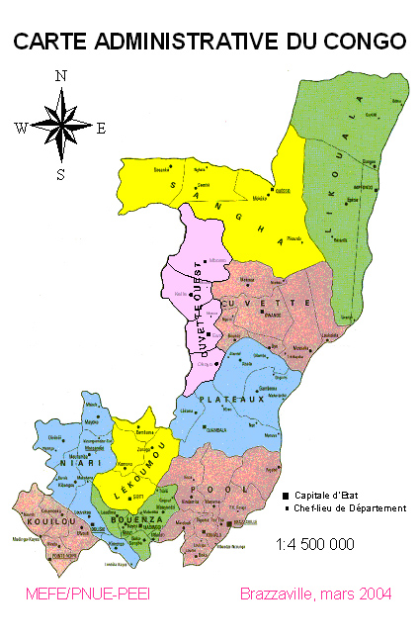
Carte 1. Carte administrative du Congo

A.4. Croissance économique
La croissance économique a été marquée par une forte décélération en 2003 passant d’une augmentation du PIB en termes réels en 2002 de 4,6% à 8% en raison essentiellement de la baisse de la production pétrolière (-7,2% contre -1,5% l’année précédente), qui a atteint un volume de production de 11,2 millions de tonnes en 2003 contre 12,0 millions de tonnes en 2002. Ce résultat se justifie par les contre-performances de l’exploitation des champs pétroliers Nkossa, Tchibouela et Tchibedi, accentué cependant, par l’augmentation de la production de nouveaux champs entrés en exploitation au cours de la période 2002-2003 (Foukanda, Mwafi, Likalala et Kombi).

En 2004, la croissance économique est de 3,6% en liaison principalement avec le regain d’activité dans le secteur pétrolier qui afficherait une augmentation de 0,5% de la production.

Tableau 11. évolution du PIB en volume : 2001- 2004 (variation en %)

Années | 2001 | 2002 | 2003 | 2004*
PIB pétrole | -7,5 | -1,5 | -7,2 | 0,5
PIB hors pétrole | 12,6 | 8,5 | 5,4 | 5,2
PIB | 3,8 | 4,6 | 0,8 | 3,6
Source : Direction Générale de l’Economie (DGE) * Prévisions

Globalement le secteur non pétrolier a enregistré en 2003, une croissance en termes réels de 5,4 contre 8,5 l’année précédente. Il a contribué à la croissance de l’économie pour 3,5 points.

L’agriculture, qui occupe prés de 40 % de la population active, ne contribue qu’à hauteur de 8,16 % au PIB. Cette contribution n’a cessé de baisser au cours de ces deux dernières décennies. Le pays possède d’immenses potentialités agricoles. Il dispose de prés de 10 millions d’hectares de terre cultivable, mais seulement 0,2 million sont mis en valeur. Dans tous les Départements du Congo, c’est le manioc qui est le plus cultivé. Il occupe près de 60 % des terres cultivées. Après le manioc, vient l’arachide qui couvre 10 % des terres cultivées. La production agricole reste autoconsommée. Dans l’ensemble, les activités agricoles demeurent essentiellement traditionnelles.

L’élevage se structure en deux secteurs distincts :
- le secteur traditionnel caractérisé par l’utilisation des races locales rustiques qui ne font l’objet que d’un suivi relatif ;
- le secteur semi moderne.

Dans le secteur semi moderne l’élevage se pratique dans des structures favorables pour un bon suivi des activités et un contrôle des maladies. Il est assez bien maîtrisé techniquement dans son ensemble et connaît une certaine reprise d’activité depuis la fin des troubles socio politiques des années 90. L’aviculture et la porciculture se développent autour des grandes agglomérations et dans quelques chefs lieux de départements. Elles souffrent cependant d’un problème d’approvisionnement en aliment de bétail et de la concurrence des produits carnés importés (viandes et poulets surgelés).

La pêche se pratique dans deux milieux distincts, les marines et les eaux continentales. La pêche maritime rallie deux formes d’exploitation:
- la forme industrielle, de loin la plus développée ;
- la forme artisanale qui se motorise progressivement.

Les activités de la pêche manquent de dynamisme, ce qui explique leur faible participation au PIB.

Les pêches continentales et maritimes occupent 2500 acteurs, mais ne fournissent qu’une production bien en deçà des potentialités halieutiques exploitables, estimées à 80 000 tonnes par an

La production de la pêche et de l’aquaculture est faible en raison d’un certain nombre de contraintes et de facteurs limitants qui empêchent son évolution notamment la difficulté d’approvisionnement en intrants de production ainsi que, la non disponibilité et le coût élevé des équipements de pêche. La demande en protéines et la consommation du poisson restent importantes (29kg/hab./an).

L’activité forestière est parmi les plus productrices et pourvoyeuses d’emplois salariés. Après avoir été déclassée par le pétrole en 1973, le bois occupe, de par sa contribution aux exportations, la deuxième place dans l’Economie congolaise. Le volume de la production grumière a évolué de 1998 à 2002 tel que illustré par le graphique ci-dessous (figure 14)

Figure 14. Evolution de la production grumière de 1998 à 2002

Cette production qui est en nette croissance est exportée en majorité dans les proportions de 85 % du volume sous forme de bois en grume et 15 % sous forme de bois avivé (Anonyme, 2004). Elle offre des réelles potentialités de croissance et de diversification en raison de l’importance des réserves naturelles, de la politique nationale de reboisement et du développement des plantations d’essences à croissance rapide.

La contribution du secteur tertiaire au PIB a été en 1970 de 58 % et de 41 % en 1994 pour une population active de 29 %. Ce secteur est dominé par les services non marchands (14 % du PIB), le commerce (12 %), les services marchands (8 %) et les transports (7 % ; Diamouangana et al., 2003).

Les transports aériens ont connu, ces dernières années, le développement des compagnies privées qui ont suppléé aux défaillances de la compagnie nationale (Lina Congo) et à la couverture partielle de la desserte de l’intérieur du pays.
La voie ferrée, le Congo - Océan (795 km), achevé en 1934, demande à être rénové. Les principaux aéroports sont : Brazzaville Maya-Maya (220.000 passagers/an), Pointe-Noire (105.000 passagers/an). Les principaux ports sont : Brazzaville (460.000 t/an) sur le fleuve, et Pointe-Noire (10.350.000t/an) sur l’Atlantique.
Le secteur tertiaire souffre des coûts élevés des facteurs de production et de l’absence d’une politique de financement.

A.5. Services Sociaux

A.5.1. Situation sanitaire
Les services de santé sont mal organisés et assurent des prestations limitées et peu efficaces dans des unités en état de délabrement.

En 1989, le Congo ne compte au total que 544 structures de médecine curative et 65 structures de médecine préventive. Cette situation traduit une surcharge des institutions hospitalières dont, du reste la vétusté, la dégradation et la mauvaise répartition spatiale. Entre 1990 et 1994, on a relevé des ratios de 4.484 personnes par médecin et 2639 personnes par assistants sanitaires.

A.5.2. Secteur de l’éducation
Le système éducatif s’est développé à un rythme accéléré et non maîtrisé depuis sa libéralisation. Il se caractérise par une création spontanée d’écoles et de centre de formation, des effectifs pléthoriques dans le système public, un faible rendement et un déséquilibre prononcé entre l’enseignement général et l’enseignement technique et professionnel. Ce dernier, en 1992, ne touchait que moins de 20 % d’élèves au secondaire 2ème degré, 3 % au secondaire 1er degré et moins de 50 % au cycle supérieur.

En application de la politique de l’Etat rendant la scolarisation obligatoire à tous les jeunes âgés de 6 à 14 ans, le Congo se classait parmi les pays les plus scolarisés d’Afrique noire, avec un taux global de scolarisation de 95 % avant 1993 Cependant, d’un point de vue qualitatif, le système éducatif s’est considérablement détérioré ces dernières années.

A.6. Démographie

A.6.1. Tendances démographiques
Les caractéristiques démographiques du Congo sont celles d’un pays en voie de développement à savoir : - une population à croissance galopante engendrant d’énormes problèmes singulièrement dans les domaines de l’éducation, de l’habitat et de la santé. Les recensements généraux réalisés en 1974 et 1984 révèlent que cette population est passée de 1.319.790 à 1.909.248 habitants. En 1993, la population est estimée à 2.486.100 habitants et à 2.573.800 en 1994. Soit un taux de croissance annuel de 3,5 %.

A.6.2. Répartition de la population
La population congolaise est essentiellement jeune (45 % a moins de 15 ans). Elle est inégalement repartie sur le territoire national.
La partie septentrionale (Cuvette – Ouest, Cuvette, Sangha et Likouala) couvrant prés de 58 % de la superficie globale du pays n’abritait en 1994 que 11 % de la population totale.

Les principales agglomérations urbaines à savoir Brazzaville (850.000 hab.) et Pointe Noire (420.000 hab.) abritaient à elles seules 49 % de la population en 1994. Cette situation place le Congo parmi les pays africains au sub-sahariens à fort taux d’urbanisation.

Appendice B. Rappel des objectifs internationaux liés à la stratègie mondiale de la conservation des plantes

Dans la décision VI/9 la conférence des parties a adopté la stratégie mondiale de la conservation des plantes. Celles-ci a défini 16 objectifs pour une meilleure conservation des espèces végétales. Ces objectifs sont :

- Une liste de travail largement accessible des espèces végétales connues comme premier pas vers une flore mondiale ;
- Une évaluation préliminaire de l’état de conservation de toutes les espèces végétales connues aux niveaux national, régional et international ;
- L’élaboration des modèles, accompagnés de protocoles pour la conservation et l’utilisation durable des plantes prenant appui sur la recherche et les expériences pratiques ;
- 10% au moins de chacune des régions écologiques de la planète sont effectivement conservés ;
- La protection de 50% des zones les plus importantes pour la diversité végétale est assurée ;
- 30% au moins des terres productives sont gérées de manière compatible avec la diversité végétale ;
- 60% Des espèces sont conservées in situ ;
- 60% des espèces végétales menacées sont conservées dans les collections ex situ, accessibles de préférable dans leur pays d’origine ; 10% d’entre elles étant inclus dans des programmes de récupération et de restauration ;
- 70% de la diversité génétique des plantes cultivées et des autres principales espèces végétales ayant une valeur socio économique sont conservés et les connaissances locales et autochtones associées sont préservées ;
- Les plans de gestion d’au moins 100 des principales espèces exotiques envahissantes menaçant les plantes les communautés végétales ainsi que les habitats et écosystèmes associés sont mis en place ;
- Aucune espèce de flore sauvage n’est menacée par le commerce international ;
- 30% des produits d’origine végétale proviennent de sources gérées de façon durable ;
- L’appauvrissement des ressources végétales et des connaissances, innovation et pratiques autochtones et locales associées sur lesquelles reposent les moyens de subsistance durables, la sécurité alimentaire et les soins médicaux, est stoppé ;
- L’importance de la diversité végétale et de la nécessité de la préserver est intégrée dans les programmes de communication, d’éducation et de sensibilisation du public ;
- Le nombre de personnes formées travaillant avec des moyens appropriés dans le domaine de la conservation des plantes accru, selon les besoins des pays aux fins d’atteindre les objectifs de la présente stratégie ;
- Des nouveaux réseaux pour la conservation des plantes sont crées et les réseaux d’ores et déjà existant sont améliorés aux niveau national, régional et international.

Ces objectifs s’appuient essentiellement sur les axes suivants retenus lors du 6ème forum mondial sur le développement durable tenu à Brazzaville en octobre 2008, à savoir :

- appuyer les initiatives en cours sur l’aménagement durable des forêts, la certification et le processus FLEGT (application des législations forestières pour la gouvernance et le commerce) ;
- intensifier les recherches liées à la gestion forestière durable et poursuivre la mise en place des plans d’aménagement.

Ces deux objectifs pris à l’échelle mondiale, rejoignent la logique de la gestion durable des ressources avec la mise en exergue de la conservation des plantes.

Il faut aussi œuvrer en faveur de la conservation de la diversité biologique de l’Afrique, de l’utilisation durable de ses éléments et la mise en commun juste et équitable des bénéfices découlant de l’utilisation des ressources génétiques conformément aux engagements contractés par les pays en termes d’accords internationaux (CDB et CITES).

Le Congo a fait plusieurs efforts pour la mise en œuvre des mécanismes de conservation des plantes. A cet effet, une évaluation environnementale intégrée a été réalisée en 2004 (Anonyme, 2004). Ce processus d’évaluation a consisté essentiellement à la mise en œuvre des Objectifs du Millénaire pour le Développement du (OMD), au suivi des priorités de l’initiative WEHAB (eau et assainissement, énergie, santé, culture et diversité biologique), et à l’examen de la mise en œuvre des objectifs adoptés par le Sommet Mondial pour le Développement Durable (SMDD).

Le 6ème forum mondial sur le développement durable qui s’est tenu à Brazzaville (Congo) du 27 au 30 octobre 2008 a donné des orientations particulières sur la gestion rationnelle de l’environnement au Congo, incluant la gestion et la conservation des plantes. On peut donc retenir la préservation des écosystèmes forestiers, savanicoles, côtiers et aquatiques dont les actions prioritaires sont :

- mise en place des forêts communautaires d’essences à croissance rapide pour les besoins de bois de chauffage ;
- poursuite par l’Etat de la politique traditionnelle de reboisement en essences à croissance rapide autour des grandes agglomérations ;
- réglementation de la récolte et de la commercialisation des produits forestiers non ligneux ;
- amélioration des techniques agricoles telles que la gestion des jachères par la prolongation de la durée et l’introduction des espèces fixatrices d’azote ;
- contrôle des introductions des espèces de faune et de flore exogènes envahissantes ;
- élaboration et mise en œuvre des plans d’aménagement forestier de toutes les UFA et aires protégés ;
- dragage fréquent des cours d’eau navigables ;
- mise en place d’un programme de lutte contre les herbes envahissantes aquatiques flottantes.

Appendice C. Progrès accomplis pour atteindre les objectifs de la stratégie mondiale pour la conservation des plantes et de gestion des aires protégées

C.1. Mesures prises pour la réalisation des objectifs

C.1.1. Objectifs nationaux de l’administration forestière
Conformément au décret n° 98-175 du 12 mai 1998 portant organisation de la Direction Générale de l’Economie Forestière, la Direction des Forêts a pour principales missions de :
- proposer la politique de gestion durable des ressources forestières et veiller à son application ;
- proposer des programmes nationaux d’inventaires et en contrôler l’exécution ;
- proposer la délimitation du domaine forestier permanent ;
- participer à l’élaboration des plans d’aménagement du domaine forestier ;
- élaborer la réglementation en matière de gestion durable des forêts et veiller à son application ;
- inspecter les chantiers d’exploitation forestière et de reboisement ;
- concevoir les stratégies de mise en œuvre de la politique du Gouvernement en matière de développement de la sylviculture, de la foresterie communautaire et de l’agroforesterie ;
- veiller à l’application de la politique du Gouvernement en matière de conservation des sols et des ressources hydriques.

C.1.2. Intégration des objectifs dans les stratégies, plans et programmes pertinents
Les objectifs énoncés ci-dessus sont pris en compte, à divers degrés, dans les exercices de planification du Congo (voir chapitre III du présent document), parmi lesquels le Plan d’Action Forestière Nationale (PAFN), le Plan National d’Action pour l’Environnement (PNAE), la Stratégie Nationale et le Plan d’Action en matière de Diversité Biologique (SN/PADB) et le Plan d’Action en matière de Lutte contre la Désertification (PAN).

De même, plusieurs programmes de recherche sur la conservation des ressources végétales sont en cours d’exécution au niveau des centres de recherche sous la tutelle de la Délégation Générale à la Recherche Scientifique et Technologique (CERVE, GERDIB, UR2PI, CRFL etc …) ainsi que dans les structures sous tutelle de l’Université Marien NGOUABI (Faculté des Sciences, IDR).

C.1.3. Mesures prises pour parvenir aux objectifs

C.1.3.1. Inventaires floristiques
Depuis 1947, de nombreux travaux sur l’étude de la flore ont été effectués. Suivant les objectifs poursuivis, ces études ont porté sur l’aspect purement floristique, la connaissance des essences de bois d’œuvre et des plantes d’utilité diverse.

Ces différentes études ont permis d’estimer 6.500 espèces, dont 4.397 sont déjà connues. Toutefois, beaucoup de spécimen, déposés dans les herbiers nationaux et internationaux, restent encore indéterminés.

Pendant les inventaires forestiers, réalisés dans le cadre des projets de planification de la mise en valeur des ressources forestières, plus de 300 espèces de bois d’œuvre ont été inventoriées, dont 150 environ sont connues. Cependant, près de 50 espèces seulement font l’objet d’exploitation forestière.
S’agissant des autres espèces de la flore utilisées pour les besoins alimentaires, médicinales et autres, on ne dispose pas des données sur leurs potentialités. Toutefois, les études réalisées ont permis d’identifier :
- environ 166 espèces de plantes alimentaires, appartenant à 55 familles ;
- environ 800 espèces de plantes médicales, appartenant à plus de 100 familles.

Les études floristiques ont été essentiellement réalisées dans le Mayombe, et à partir des années 1990, dans les aires protégés, dans le cadre des programmes GEF-CONGO (Projet de Gestion et de Conservation des Aires Protégées) et ECOFAC (Conservation et Utilisation Rationnelle des Ecosystèmes Forestiers d’Afrique Centrale) dans le Parc National d’Odzala.

De 1970 à nos jours, environ 9.917.236 ha ont été inventoriés dont :
- 4.014.530 ha, de 1970 à 1987, réalisés par le CTFT, la FAO, le PNUD et POLYTECHNA dans les Départements de la Likouala, la Sangha, le Niari et du Kouilou ;
- 1.382.376 ha, de 1998 à 1999, réalisés par le Ministère de l’Economie Forestière dans les Départements de la Cuvette-Ouest, des Plateaux, du Pool, de la Bouenza, de la Lékoumou, du Niari et du Kouilou ;
- 4.520.329 ha, à partir de l’année 2000, par le Ministère de l’Economie Forestière et les Bureaux d’Etudes privés internationaux et nationaux.

Suivant les résultats de ces différents travaux, le potentiel ligneux de bois d’œuvre des forêts congolaises est estimé à 567 millions m³ en volumes exploitables, toutes essences confondues.

C.1.3.2. Aménagement forestier
Depuis 2000, un programme d’élaboration des plans d’aménagement des concessions forestières, dans l’objectif d’une gestion durable des écosystèmes forestiers, a été lancé. Trente deux UFA, couvrant environ 9.375.399 ha, sont concernées par ce programme, qui va s’étendre sur l’ensemble des concessions forestières. Ces plans sont élaborés sur la base du nouveau concept de l’aménagement durable, qui recommande la réalisation des inventaires multi ressources en vue de disposer des informations sur le bois et les autres ressources biologiques telles que les plantes et l’état des aires protégées. De même, des études socio-économique et écologique sont réalisées, permettant ainsi de prendre en compte les activités menées par les populations et l’impact sur l’environnement de l’exploitation forestière et des autres types de valorisation des ressources biologiques.

Cinq séries d’aménagement sont définies, délimitées et cartographiées dans chaque UFA aménagée. Il s’agit des séries de conservation, protection, recherche, production et développement communautaire. L’élaboration de ces plans d’aménagement est entièrement financée par les sociétés concernées qui bénéficient de l’appui de l’expertise internationale. Un comité présidé par l’Administration Forestière et chargé du suivi et de l’évaluation de l’élaboration et de la mise en œuvre des plans d’aménagement est mis en place.

Le financement par les sociétés forestières des plans d’aménagement a permis la mise en route de ce programme dans plusieurs UFA. Actuellement 2.277.648 ha sont déjà aménagés (UFA Kabo, Ngombé, Pokola et Lopola) dont 1.891.610 ha bénéficient de la certification forestière FSC (Pokola, Kabo, Ngombé et Missa).

C.1.3.3. Conservation in situ
Elle est réalisée essentiellement dans les aires protégées qui ont pour objectif principal la protection et la conservation de la faune sauvage, de la flore et des écosystèmes. Depuis quelques années, la conservation de la flore constitue une activité importante au niveau de ces aires protégées. Des études botaniques et ethnobotaniques ont été réalisées dans le Parc National d’Odzala Kokoua, le Parc national Nouabalé-Ndoki, la Réserve Communautaire du Lac Télé, le Parc national de Conkouati Douli, la Réserve de la Biosphère de Dimonika et le sanctuaire à gorilles de Lesio Louna. Des enquêtes ont été réalisées dans certaines zones, subissant une grande pression humaine et dans lesquelles les écosystèmes sont en état de dégradation avancé.

C.1.3.4. Conservation ex situ
1°. Conservations vivantes
Dans les années 90, le Centre Pilote d’Afforestation en Limba (CPAL) avait mis en place à Ngoua II (Département du Niari) 227 ha comprenant des essais de provenance et de descendance, des parcs à clones, des tests clonaux et un arboretum d’une superficie de 2 ha à Mbadi. Ces expérimentations sont essentiellement constituées de Terminalia superba (Limba) ainsi que les essences locales et exotiques à moyenne révolution dont : Terminalia ivorensis, Cedrela spp et Cordia alliodora.

Le Centre de Recherche Forestière du Littoral (CRFL), ayant succédé au Centre Technique forestier Tropical (CTFT), dispose d’un arboretum de 20 ha, constitué de 80 essences locales et exotiques ainsi que d’un test clonal de Terminalia superba (Limba) de 1,2 ha, localisés à Mboku-situ dans le Mayombe (Département du Kouilou)

L’Unité de Recherche sur la Productivité des Plantations Industrielles (UR2PI, localisée à Pointe-Noire et bénéficiant des acquis du CTFT), gère de nombreuses collections vivantes constituées d’essais de provenance, de descendance et sylvicoles, des parcs multiplicatifs, des parcs à clones, des tests clonaux, des vergers à graines, à la périphérie de Pointe-Noire, à Loudima (Département de la Bouenza),à Malolo (Département du Niari) et au km 45(ou pK 45) au Nord de Brazzaville (Sous-préfecture d’Ignié). Ces collections couvrent 617 ha environ.

Elle dispose d’un important patrimoine génétique en Eucalyptus représentant une banque de gènes à partir duquel a été réalisé le travail d’hybridation dont les clones sont identifiés par marquage et sont labellisées. Elle possède les plus importantes collections d’Eucalyptus urophylla du monde, en dehors du pays d’origine.

La société Eucalyptus Fibre Congo (EFC, ayant repris les actifs de l’Unité d’Afforestation Industrielle du Congo), dispose de plusieurs parcs multiplicatifs d’une superficie totale de 350 ha. Le Service National de Reboisement (SNR) gère 54,79 ha d’essais, dont 35,5 ha de Pinus occarpa et Pinus caribeae et 18,94 ha d’Eucalyptus spp.

Le Groupe d’Etudes et de Recherche sur la Diversité Biologique (GERDIB) possède deux parcelles de 2 ha, constituées de Pterocarpus sauyoxii, Thieghmella africana, Aucoumea klaineana et une parcelle de 1 ha de Baillonella toxisperma mises en place à Dimonika et à les-Saras dans le Mayombe par le projet MAB.

Le GERDIB poursuit les programmes d’études entreprises par la Station de Recherche de Dimonika (STARDI) sur les légumineuses. Il s’agit de Leucaena leucocephala, Glyciridia calandia, Cajanus cajan, etc. Cette structure a développé également un programme d’étude sur les essences locales, pour le reboisement des zones dégradées dans le Mayombe. Il s’agit de : Tieghemella spp, Terminalia superba, Pterocarpus soyauxii et Baillonella toxisperma. Pterocarpus soyauxii a donné des résultats satisfaisants.
Dans les parcelles expérimentales de Loutété (Département de la Bouenza), 21 cultivars de légumineuses arbustives sont conservés dans ces collections vivantes par le Groupement communautaire sur la biodiversité et le développement (GECOBIDE ; DIAMOUANGANA, comm. Pers., 2009). Des nouvelles expérimentations ont été mises en place à l’Ex-ORSTOM à Brazzaville, notamment avec Canavala spp, Cajanus cajan, Vigna spp, Phaseolus spp.

Le CERVE conduit également un programme de domestication de certaines plantes médicinales dont la multiplication est faite par marcottage (cas du Syzygium brazzavillense et Chine) d’une part, d’introduction de 9 espèces de chine et de production du Stylosanthes guineense, d’autre part.

Le CERAG conduit un programme de recherche sur l’amélioration de la productivité des plantes. Le centre a un important patrimoine génétique de manioc, d’ignames, d’ignames sauvages et courges locales qui permet de conserver in vitro le germoplasme sous forme des vitroplants sains afin de palier les pertes sur le terrain.
Il y a aussi un programme de reboisement et de vulgarisation sur le Moringa menés par Espace créateurs (ONG) dans la région de Brazzaville.

2°. Chambre froide
Le CRFL dispose d’une chambre froide d’une capacité de 6m³, destinée à la conservation des graines d’espèces locales et exotiques, dont le Limba le Pin et l’Eucalyptus. L’UR2PI dispose également de deux chambres froides rassemblant des collections de semences, mais aussi de très nombreux lots de pollen pour les besoins des campagnes de croisements contrôlés.

3°. Herbiers et vitrothèques
Un herbier très important existe au CERVE. Il est estimé à 5.300 espèces. Sa modernisation et son informatisation sont en cours. Une collection de spécimens a aussi été récupérée du Centre IRD (ex ORSTOM) de Pointe-Noire. Celle-ci est gérée par le CRFL depuis 2008.

Le CERAG dispose d’une vitrothèque qui a une capacité de plus de 200.000 tubes à essai. On retrouve au sein de cette vitrothèque des plantes à racines et tubercules (maniocs, ignames, ignames sauvages), les espèces cucurbitacées (courges locales) et le stevia rebaudiana (4 clones originaires du Paraguay).

C.1.3.5. Etude de la Phénologie
Les études de phénologie des plantes ont été réalisées dans le cadre du programme Limba, dans les massifs forestiers du Mayombe (zone de Dimonika, Projet Mayombe) et du Chaillu, (Ngoua II, CPAL). Des observations phénologiques ont été également menées dans le Parc national de Nouabalé-Ndoki par une équipe congolo-japonaise dans les années 90, et récemment à Brazzaville (Milandou, 2009).

Le Service National de Reboisement entreprend un programme sur les études phénologiques des essences à intérêts économiques dans le Mayombe et dans les concessions forestières où sont développés les programmes UPARA (Unité pilote d’aménagement, de reboisement et d’afforestation).

Le projet FFEM-CIB arrivé a échéance a également réalisé des travaux de suivi de la phénologie de 20 principales essences à Pokola dans la Sangha en vue de repérer celles dont la régénération naturelle est compromise.

C.1.3.6. Introduction, sélection et amélioration génétique
1°. Essences locales
Parmi les activités menées sur le Limba figurent la multiplication des arbres par greffage. Ces arbres ont été comparés dans 9 tests clonaux de 27,22 ha. Dans le cadre de la conservation du matériel génétique, quatre (04) essais comparatifs de provenances (31,20 ha) ont été réalisés. Ils ont concerné 32 provenances de cinq (05) pays d’Afrique (Congo, Côte d’ivoire, Ghana, Cameroun et Gabon).
En 1994, la collection de Terminalia superba du CPAL, à Ngoua II, était constituée de 734 arbres représentés par 68 clones sud-congolais et 3 clones ivoiriens, dont 15 seulement sont représentés dans tous les tests clonaux, à causes des difficultés de multiplication ou de rajeunissement. Outre le Terminalia superba (Limba), les essais de plantation, à partir des semis et des boutures de Nauclea diderichii (Bilinga) et de Pterocarpus soyauxii (Padouk) ont été satisfaisants. Le bouturage de Aucoumea klaineana (Okoumé) a connu une réussite de 60%.

Depuis l’arrêt du financement FAC en 1994, ce patrimoine génétique n’est plus suivi. Le CPAL a arrêté ses activités. C’est le SNR qui est chargé de gérer ce patrimoine végétal.

2°. Essences exotiques
Les premières introductions d’essences forestières ont concerné les genres : Anacardium, Callitris, Casuarina, Eucalyptus, Sweetia, Tectona etc …, et un peu plus tard, le Pinus.

Après la maîtrise du bouturage en 1975, les programmes d’afforestation sont axés actuellement sur trois principaux hybrides (Eucalyptus saligna 2è génération ‘’HS2’’, Eucalyptus platiphylla 1ère génération ‘’ HPF1’’, Eucalyptus urophylla x grandis ‘’ UG’’).

Outre le Pin et l’Eucalyptus, les autres essences exotiques introduites n’ont pas fait l’objet de programme de recherche soutenu, faute d’une perspective de développement à moyen terme.

C.1.3.7. Valorisation des plantes
Outre les programmes de conservation ex situ et in situ et d’amélioration génétique des essences locales et exotiques, d’autres actions sont menées en matière des plantes notamment :

- deux pépinières semi industrielles d’une capacité de 3.500.000 plants/an et 8 pépinières régionales ont été implantées et gérées par le SNR, pour appuyer les programmes de foresterie communautaire et d’agroforesterie ;
- dans le Mayombe 6.500 ha de plantation de Terminalia superba ont été mis en place à partir des semis, dans les années 1950 – 1960 par le service forestier et l’Office Congolais des Forêts (OCF), dans le cadre d’un programme de reboisement de la zone concernée, suite à son appauvrissement en cette essence. Les techniques de plantation utilisées ont été mises au point à la station de MBUKU-NSITU ;
- la Société Eucalyptus Fibre Congo (EFC) qui a succédée à la Société Eucalyptus du Congo (ECO) S.A., gère 42.000 ha environ de plantations clonales d’eucalyptus, dans la plaine côtière du Kouilou, à sol sablonneux.
- des programmes d’Agroforesterie sont développés par Agri-Congo (filiale d’Agrisud) dans le cadre des projets d’appui à l’agriculture paysanne, à base des légumineuses arbustives étudiées, notamment Albizzia lebbeck, Flemingia congesta, Glyciridia sepium, Leucaena leucocephala, Piliostgma malarborium) ;
- le SNR, en collaboration avec les sociétés forestières (CIB et ITBL), entreprend un programme d’enrichissement des forêts exploitées à l’aide des semis et sauvageons des essences locales notamment, Aucoumea klaineana (Okoumé), Entadrophragma cyndricm (Sapelli), Entandrophragma utile (Sipo), Terminalia superba (Limba), etc …et de conduite de jeunes peuplements ;
- l’introduction de Aucoumea klaineana, dans le Nord Congo qui n’est pas dans son aire de répartition géographique et présente des accroissements intéressants.

C.1.4. Obstacles rencontrés
En dépit de nombreuses missions effectuées, la biodiversité congolaise reste encore peu connue. En effet :
- les résultats des travaux d’inventaires floristiques ne revêtent pas une grande fiabilité pour diverses raisons : faible taux de sondage, fonds cartographiques non mis à jour, certains inventaires ont été réalisés sans carte de végétation etc. ;
- aucune collaboration formelle n’existe entre les structures de développement et les centres de recherche concernés ;
- les questions liées à la gestion des plantes sont traitées de manière globale dans le cadre des programmes d’activités de la Direction Générale de l’Economie Forestière. Les actions spécifiques concernant l’évaluation des activités de conservation et de gestion durable des plantes forestières ont été confiées au programme SAFORGEN qui malheureusement ne bénéficie pas d’allocation ;
- la gestion des plantes forestières, qui devrait faire l’objet d’une préoccupation particulière, n’est pas accompagnée d’un programme spécifique de formation, de perfectionnement et de recyclage. Elle est abordée dans le cadre de l’aménagement des forêts à savoir : planification de mise en valeur des forêts, promotion des plantations forestières, développement de l’agroforesterie ;
- les forêts du Sud Congo, qui sont mises en valeur depuis les années 1940, continuent à faire l’objet d’une exploitation agricole intense. Elles ne bénéficient pas encore des plans d’aménagement. Cela se traduit par la poursuite de leur dégradation ;
- le secteur forestier Nord, dispose encore d’importantes ressources forestières, et fait l’objet d’une exploitation moins intense mais sélective ; ce qui à terme pourrait entraîner la raréfaction des essences principales comme le Sapelli, le Sipo et l’Ayous ;
- les efforts en matière de reboisement restent encore très insuffisants et la pérennité de la ressource n’est garantie que par la régénération naturelle;
- la stratégie de développement des plantations villageoises définie en vue de freiner la destruction des forêts par la production des bois de chauffe et du charbon de bois, manque de programmes à court et moyen terme sur lequels doivent se baser toutes les activités de sylviculture ;
- le développement des programmes d’afforestation n’est pas accompagné d’un programme soutenu d’entretien des plantations. Les plantations sont victimes des feux et par conséquent engendrant la diminution de la qualité du bois des plantations ;
- l’insuffisance des moyens humains ;
- l’absence d’évaluation des programmes et politiques menés ;
- l’insuffisance des moyens logistiques
- le manque des moyens financiers nécessaires.

C.1.5. Menaces
Les faits ci-après constituent des menaces importantes pesant sur le patrimoine végétal :
- les méthodes irrationnelles d’exploitation forestière ;
- les systèmes agricoles ;
- la coupe croissante du bois de chauffe ;
- l’exploitation minière ;
- l’occupation anarchique des terrains ;
- l’urbanisation et l’industrialisation accélérées ;
- les conflits armés ;
- les prélèvements incontrôlés des produits forestiers non ligneux
- l’insuffisance des dispositifs de surveillance continue de la dynamique de la végétation.

C.1.6. Perspectives et recommandations
Les perspectives et les recommandations en matière de conservation des plantes sont les suivantes :
- redynamiser les pépinières départementales et locales et optimiser la production des plants par la formation, le recyclage des pépiniéristes et l’affectation des moyens financiers et matériels adéquats ;
- généraliser la mise en œuvre par les sociétés forestières des programmes d’enrichissement des forêts exploitées, sur la base de l’expérience des UPARA. Les premiers résultats très encourageants obtenus au niveau des UPARA, nécessitent toutefois d’être accompagnés par la recherche scientifique, pour maîtriser l’écologie et la sylviculture des principales essences locales et mettre au point des méthodes appropriées de régénération des essences forestières ;
- développer les forêts communautaires pour les besoins de bois de chauffe et de charbon de bois en vue de freiner la destruction des forêts ;
- promouvoir l’agroforesterie en vue de sédentariser l’agriculture et préserver les forêts ;
- élaborer et mettre en œuvre à court et moyen terme un véritable programme de reboisement, base de toutes les activités de sylviculture ;
- développer un programme d’accompagnement par la fourniture du petit outillage, des engrais et pesticides aux ONG et Associations ;
- développer des programmes spécifiques et soutenus de protection et de conservation des plantes par la promotion d’une sous-traitance en la matière ;
- développer des programmes d’inventaire du potentiel réel des espèces de plantes ;
- impliquer les média d’Etat et encourager les Organisations de la société civile (OSC) dans la sensibilisation des citoyens sur l’importance des plantes ;
- insérer un programme de formation sur la conservation des plantes dans les programmes d’enseignement primaire et secondaire (et même supérieur);
- renforcer les capacités de conservation des plantes des services techniques des Ministères chargés des Forêts, de l’Agriculture et de la recherche scientifique ;
- diversifier les sources de financement autres que le budget de l’Etat ;
- promouvoir l’appui des ONG et Associations pour la recherche des financements auprès des donateurs potentiels ;
- mobiliser les moyens pour établir une liste complète de la flore nationale ;
- renforcer les capacités techniques financières et humaines de l’herbier national ;
- renforcer les capacités du Centre National d’Inventaire et d’Aménagement des Ressources Forestières et Fauniques (CNIAF) ;
- diligenter les procédures de publication des normes nationales en matière d’inventaire de la flore, déjà en cours au niveau du CNIAF ;
- établir des synergies entre les différentes structures techniques et scientifiques pour les questions de la conservation des végétaux ;
- mettre en place des mécanismes de suivi des plans d’aménagement ;
- renforcer la liste des espèces végétales à conserver ;
- améliorer les relations entre les différents partenaires impliqués dans la gestion de la biodiversité avec la prise en compte des besoins des populations (gestion participative) ;
- appuyer les efforts pour la mise en place des collections biologiques ;
- accorder une attention soutenue aux plantes cultivées et leur adaptabilité pour une meilleure conservation ;
- surveiller les différentes introductions d’espèces exotiques susceptibles d’envahir les espèces autochtones, et prendre des mesures conséquentes pour la circonstance ;
- enrayer définitivement le commerce frauduleux des espèces de flore ;
- mettre en place le système de traçabilité des produits végétaux pour le rendre plus efficace et combattre les réseaux des grands lobbies commerciaux des bois ;
- renforcer l’application de la législation.

Les progrès accomplis pour atteindre les objectifs de la stratégie mondiale pour la conservation des plantes se traduisent au niveau national par une série d’actes (textes) ou objectifs évoqués ci-dessous.

Objectif n° 1

Le pays a élaboré un code forestier qui définit les normes de gestion rationnelle et durable des ressources forestières avec des garanties de conservation de certaines essences. Il y a aussi le code de l’environnement, et le plan d’action de la recherche scientifique et technologique qui garantissent une gestion durable et une conservation des ressources végétales. A cet effet, plusieurs études ont été menées pour identifier les différentes espèces végétales à l’échelle nationale. Tout cela devant conduire à l’élaboration très prochaine d’une flore nationale à l’instar d’autres pays de la sous région.

Les progrès accomplis se traduisent aussi par la mise en place des structures techniques spécialisées dans le domaine des inventaires de flore comme :

- le Centre d’Etudes sur le Ressources Végétales (CERVE) qui abrite l’Herbier National ;
- le Centre de Recherche Forestière de Ouesso (CRFO) ;
- Le Centre de Recherche Forestière du Littoral (CRFL)
- le Centre National d’Inventaire et d’Aménagement des Ressources Forestières et Fauniques (CNIAF).

Objectif n° 2
Des avancées ont été constatées avec l’élaboration du code forestier, la réalisation des études sur les ressources génétiques forestières dont le rapport est disponible au Ministère de l’Economie Forestière Certes, toutes les plantes connues ne font pas l’objet d’une conservation, mais quelques unes ont été identifiées et font déjà l’objet d’un classement au niveau de la Convention de Washington.
Le Congo est engagé résolument dans une logique d’augmenter les inventaires floristiques pour une meilleure connaissance et une définition d’une bonne politique de gestion et de conservation des plantes. A cet effet, le programme inventaire forestier national défini par le Centre National d’Inventaire et d’Aménagement des Ressources Forestières et Fauniques (CNIAF) du Ministère de l’Economie Forestière est une opération pilote qui devra donner au pays des données fiables pour apprécier les ressources végétales.

Objectif n° 3
Les documents de base à l’échelle nationale sont le code forestier, le code de l’environnement, ainsi que les autres plans et études réalisés dans le pays, notamment :
- les normes nationales sur les inventaires ;
- les plans d’aménagement de certaines sociétés forestières ;
- le fonctionnement des UPARA dans certaines sociétés forestières.

Tous ces documents reconnaissent une gestion durable et une utilisation rationnelle des ressources végétales. Plusieurs objectifs liés à ce sujet se traduisent par des restrictions au niveau de l’exploitation de certaines espèces végétales avec par exemple l’établissement d’un diamètre minimum d’exploitation (DME) pour éviter la destruction massive de certaines espèces végétales. La fixation des normes d’exploitation à impact réduit permet de minimiser les effets de l’exploitation des plantes sur les autres végétaux qui subissent parfois le poids lors de l’abattage par exemple.

Objectif n°4
A l’échelle nationale, cet objectif est défini par des :

- études réalisées pour la mise en œuvre de la stratégie nationale et du plan d’action en matière de diversité biologique (SNPA-DB) ;
- études réalisées à titre consultatif sur le renforcement de capacités dans la taxonomie de la biodiversité, sur la conservation in situ et ex situ, sur la répartition des bénéfices générés par la biodiversité.

Toutes ces études ont mis en exergue l’importance de la conservation des espèces végétales pour une gestion pérenne des ressources végétales.
Par rapport au code forestier, 3.655.402 ha soit 10,68% du territoire national sont actuellement érigés en aires protégées où on assure la conservation des ressources biologiques.

Objectif n°5
Le pays a défini des objectifs correspondant à l’objectif mondial. Ces objectifs se traduisent par la définition d’un domaine forestier permanent.. Pour une meilleure gestion du patrimoine végétal les concessions forestières sont délimitées en Unités Forestières d’Aménagement (UFA). Ce sont des zones où l’exploitation des ressources forestières obéit à un certain nombre d’exigences règlementaires pour les aménagements. Ainsi toute ressource qui ne provient pas d’une UFA est illégale. Il permet donc de concilier les intérêts économiques à ceux de la sauvegarde de la biodiversité.

Pour toutes les UFA, il y a une obligation de faire ou d’élaborer des plans d’aménagement. Au total 32 UFA ont été définies et réparties comme suit :
- 11 UFA dans le Sud avec 4,7 millions d’ha ;
- 2 UFA dans le Centre avec 0,6 millions d’ha ;
- 19 UFA dans le Nord avec 6 millions d’ha.

Objectif n°6
Au niveau du Ministère en charge de l’agriculture, deux documents importants ont été élaborés à savoir :
- le schéma directeur du développement rural (adopté);
- la stratégie de développement rural ;

Objectif n°11
Le pays a pris des mesures sérieuses pour être en adéquation avec cet objectif. Elles se traduisent par le respect du classement de certaines espèces de plantes par la convention de Washington, notamment : la loi 16-2000 portant code forestier et le plan d’action national pour l’environnement qui donnent des indications claires sur le commerce international des espèces de flore menacée. Ces différentes lois et leurs textes subséquents traduisent bien dans les faits la définition de cet objectif à l’échelle nationale.

Objectif n°12
Tous les documents élaborés par les experts du pays ressortent cet objectif. Une gestion durable de toutes les ressources d’origine végétale est recommandée par toutes les lois en vigueur au Congo. Une cellule de traçabilité existe au niveau du Centre National d’Inventaire et d’Aménagement des ressources Forestières et Fauniques (CNIAF). Un Service de Contrôle des Produits Forestiers à l’Exportation (SCPFE) est mis en place pour lutter contre les exportations frauduleuses.

Le processus de certification est en cours avec déjà trois (3) UFA du Congo certifiées. La certification devient un gage important au niveau des opérateurs économiques pour une gestion durable des forêts. Le Congo a paraphé l’accord de partenariat Volontaire (APV) avec l’Union européenne dans le cadre du processus FLEGT.

Le Congo a élaboré ses Principes Critères Indicateurs et Vérificateurs (PCIV). Ceux-ci sont des outils de base pour renforcer la certification des forêts avec des procédures d’audits sur la gestion des forêts congolaises. Des sessions thématiques de formations ont déjà eu lieu à Brazzaville où une trentaine d’experts a été formée en Novembre 2008.

Objectif n°13
Les principes relatifs à cet objectif sont pris en compte par:
- la stratégie nationale et plan d’action en matière de Diversité Biologique ;
- la protection des connaissances acquises pour la médecine traditionnelle

Le manque de suivi des tradithérapeutes pose un problème très important du fait qu’il y a ceux qui deviennent inactifs sans avoir assurer une relève pour les seconder. Ces connaissances se perdent aussi par le manque d’intérêt de la jeunesse devant les techniques traditionnelles agricoles, de pêche, chasse, etc.
Dans le cadre de la stratégie de développement, le renforcement de capacités des agriculteurs dans différents domaines leur permettra de se doter de moyens performants.

Objectif n°14
Le Congo a adopté des mesures visant à favoriser la communication et la sensibilisation en matière de conservation de la Biodiversité.
Le code forestier recommande dans chaque UFA la gestion participative des écosystèmes forestiers. Pour ce faire, les populations locales et autochtones sont sensibilisées sur les éventuels changements qui doivent intervenir dans leur milieu de vie. Cependant, il manque de cadre juridique impliquant ces populations à la gestion participative.

Objectif n°15
Dans chaque domaine spécifique, quelques personnes subissent des formations qualifiantes, malgré les difficultés rencontrées par les procédures de mise en œuvre.

Dans le cadre de l’évaluation forestière nationale (Inventaire forestier national) au CNIAF, 45 jeunes cadres ont été formés à la méthodologie de la collecte de données biophysiques et socioéconomique de la FAO.

Objectif n°16
La création des réseaux en matière de conservation des plantes a été favorisée. Plusieurs ONG appartiennent ou sont membres des réseaux locaux ou internationaux en matière de conservation des plantes.

Les objectifs 7, 8, 9, 10 n’ont pas encore été définis à l’échelle nationale. La réalisation de ces derniers nécessite d’associer la mise en œuvre des conventions déjà ratifiées par le Congo.

C.1.7. Plan de convergence
Le plan de convergence constitue une plate forme commune d’actions prioritaires à mettre en œuvre au niveau sous régional et national.

Ce plan présente une vision à long terme, des actions convergentes pour assurer une gestion concertée des écosystèmes forestiers. Il a été adopté en février 2005 à Brazzaville lors du sommet des Chefs d’Etat. La mise en œuvre dudit plan nécessite une couverture de 1,5 milliards de dollars US sur dix ans.

Le plan de convergence s’articule autour de dix axes stratégiques, parmi lesquels :
- l’harmonisation des politiques forestières et fiscales ;
- la connaissance de la ressource ;
- l’aménagement des écosystèmes et le reboisement forestier ;
- la conservation de la diversité biologique ;
- la valorisation durable des ressources forestières ;
- le développement des activités alternatives et la réduction de la pauvreté ;

Les conventions internationales sont les suivantes :
- Convention sur la diversité biologique
- Convention cadre des nations unies sur les changements climatiques
- Conventions sur les zones humides (Ramsar)
- Convention sur les espèces migratrices.

Plusieurs travaux ont été réalisés prenant totalement ou partiellement en compte la conservation des plantes. Parmi ces travaux, on peut citer les études antérieures et consultations réalisées :
- Evaluation environnementale intégrée ;
- Stratégie nationale et plan d’action en matière de diversité biologique ;
- Renforcement de capacités en matière de conservation et de gestion rationnelle de la biodiversité (Projet Biodiversité PNUD-MEFE);
- Réalisation des inventaires forestiers et autres
- Institutions de la mise en œuvre de la biodiversité.

Pour la réalisation des objectifs susmentionnés plusieurs structures techniques et scientifiques ont été crées. Celles-ci prennent en compte la gestion durable des ressources végétales. On peut citer : le CNIAF , le SCPFE, le CERVE, le CRFO, le GERDIB, le CRAL, le CERAG, le CRHM, les UPARA dans les concessions forestières et le SNR.

Le MEF a déjà élaboré un lexique botanique pour les essences forestières, qui doit être complété pour contribuer à l’élaboration de la flore nationale du Congo. Sous la supervision du CNIAF, les travaux d’inventaire floristique du parc zoologique de Brazzaville sont en cours pour la publication d’un rapport d’étude sur les potentialités forestières de la zone. Après tous ces travaux, la forêt de la patte d’oie sera érigée en jardin botanique de la capitale congolaise.

Pour répondre aux normes internationales en matière de conservation des plantes, le Congo dans son programme intérimaire post conflit a bénéficié d’un soutien du Programme des Nations Unies pour l’Environnement (PNUE) lui ayant permis de réaliser une évaluation environnementale intégrée (Anonyme, 2004).

Au cours de cette évaluation, un état des lieux de l’environnement au Congo a été réalisé. Sur la base de cette évaluation, des programmes en matière de conservation et de gestion rationnelle des ressources phytogénétiques ont été élaborés.

Malgré les multiples difficultés liées au à la conservation des plantes, des efforts très importants ont été réalisés dans le cadre du lien entre la notion de conservation des ressources et celle de l’exploitation de celles-ci.

Avec l’informatisation de l’Herbier national (localisé au CERVE), le suivi des plantes et l’évolution des écosystèmes végétaux seront plus efficaces.

Appendice D. Progrès accomplis pour parvenir aux objectifs du programme de travail sur les aires protégées

D.1. Stratégies globales
En vue de conserver les plantes et de gérer les aires protégées de façon durable, plusieurs axes stratégiques ont été définis dans le cadre de la politique forestière congolaise, notamment :
- l’amélioration de la connaissance et l’aménagement des écosystèmes forestiers ;
- la conservation des écosystèmes forestiers ;
- le développement du reboisement, de l’agroforesterie et de la foresterie communautaire ;
- le renforcement des capacités nationales et des institutions ;
- le renforcement de la coopération sous régionale, régionale et internationale ;
- la conservation de la faune, notamment à travers la création et l’aménagement des aires protégées ;
- l’amélioration des connaissances sur les ressources fauniques ;
- l’actualisation des textes législatifs et réglementaires ;
- le développement de la recherche forestière en adéquation avec les préoccupations en matière de gestion durable des forêts ;
- l’élaboration d’une politique sectorielle de formation, en tenant compte des opportunités nationales, sous régionales et régionales ;
- le renforcement du partenariat avec le secteur privé, et les ONG ;
- la maximisation et la sécurisation des recettes tirées de l’exploitation des ressources forestières et fauniques, et la rationalisation de la gestion du fonds.

D.2. Actions globales
La mise en œuvre de ces stratégies est sous-tendue par les actions globales suivantes :
- l’élaboration d’un plan d’affectation des terres ;
- la poursuite des inventaires forestiers ;
- l’élaboration des plans d’aménagement des UFA et des aires protégées ;
- la création des réserves forestières pour la conservation des ressources phytogénétiques ;
- le développement des programmes de reboisement, notamment les plantations villageoises et l’agroforesterie ;
- la mise en œuvre des principes, critères, indicateurs et vérificateurs (PCIV) de gestion durable des forêts ;
- l’accroissement de la productivité des forêts naturelles ;
- la promotion de l’utilisation maximale du bois dans la construction ;
- l’amélioration des connaissances sur les ressources fauniques et floristiques ;
- l’extension du réseau des aires protégées ;
- la protection des espèces de faune menacées ;
- la meilleure valorisation des ressources fauniques, notamment par le tourisme cynégétique et le tourisme de vision ;
- l’éducation, la sensibilisation et l’implication des populations locales à la gestion des ressources fauniques ;
- l’implication du secteur privé dans la gestion de la faune ;
- la formation des cadres et ouvriers spécialisés ;
- le développement des activités alternatives à la chasse dans les zones forestières pour freiner la surexploitation et le braconnage de la faune ;
- l’application rigoureuse des textes ;
- la mise en place d’un système efficace de lutte anti-braconnage ;
- le renforcement des moyens d’interventions de l’administration forestière, notamment des services régionaux (DDEF, Brigades et Postes de contrôle) ;
- la réhabilitation des écoles de formation forestière ;
- la création des centres pour le perfectionnement et le recyclage des agents des eaux et forets ;
- le renforcement de la coopération bilatérale et multilatérale.

D.3. Objectifs nationaux
Les objectifs nationaux en matière de gestion des aires protégées sont les suivants :
- proposer la politique du Gouvernement en matière de gestion durable de la faune et des aires protégées et veiller à son application ;
- proposer des programmes d’inventaire de la faune et de la flore et en contrôler l’exécution ;
- promouvoir l’élaboration et contrôler la mise en oeuvre des plans d’aménagement des aires protégées ;
- concevoir et proposer la réglementation en matière de gestion durable de la faune et des aires protégées et veiller à son application ;
- contribuer à la promotion des activités cynégétiques ;
- participer à l’application des traités et conventions internationaux ratifiés par le Congo dans le domaine de la conservation de la faune, de la flore et des aires protégées ;
- participer au contrôle de la circulation et du commerce des spécimens de faune et de flore sauvages.

D.3.1. Intégration des objectifs dans la gestion environnementale

Hormis les missions confiées à la Direction des Forêts (DF) et à la Direction de la Faune et des Aires Protégées (DFAP) , certains de ces objectifs sont pris en compte dans les attributions de la Direction de la Conservation des Ecosystèmes Naturels (Ministère en charge de l’environnement), notamment :
- proposer la politique de conservation et d’utilisation rationnelle des écosystèmes naturels et de leurs ressources et veiller à son application ;
- identifier les sites et les écosystèmes à haute valeur de conservation, touristique, économique ou culturelle et étudier les dispositions nécessaires à leur sauvetage ;
- initier des études relatives à la connaissance des écosystèmes et participer à leur réalisation ;
- élaborer des plans d’intervention d’urgence en cas de catastrophes ;
- promouvoir la recherche dans le domaine de la conservation de la nature, des sites, des aires protégées et des ressources naturelles ;
- préparer les dossiers relatifs au classement des sites naturels ;
- participer aux activités du MAB-Congo (Man And Biosphère) ; évaluer le coût des dégradations des écosystèmes naturels.

D.3.2. Mesures prises

Le réseau national compte actuellement quatorze (14) aires protégées qui occupent 3.665.000 ha soit 10,68% du territoire national. Ce chiffre est supérieur à la norme de 10% recommandée par l’UICN. Il s’agit de :
- 3 parcs nationaux (Odzala – Kokua, Nouabalé – Ndoki et Conkouati – Douli) ;
- 4 réserves de faune (Léfini, Mont-Fouari, Tsoulou et Nyanga Nord) ;
- 2 réserves de biosphère (Réserve de Dimonika et parc National d’Odzala) ;
- 1 réserve communautaire (Lac-Télé) ;
- 2 domaines de chasse (Nyanga Sud et Mont Mavoumbou) ;
- 2 sanctuaires à gorilles (Lésio – Louna et Lossi) ;
- 2 sanctuaires à chimpanzés (Tchimpounga et Nkoubou).

Deux parcs nationaux (Nouabalé – Ndoki et Odzala – Kokoua) sont déjà dotés de plan d’aménagement, et celui du Parc National Conkouati – Douli est entrain d’être élaboré. Un sanctuaire à gorilles (Lossi) et deux autres à chimpanzés (Tchipounga et Lesio-Louna) ont été créés pour permettre à des bébés gorilles ou chimpanzés arrachés à leurs parents tués par les braconniers, d’être réinsérés dans la nature.

Un programme de lutte anti-braconnage de la faune sauvage est mis en œuvre dans les concessions forestières ou l’ouverture des routes d’exploitation favorise le braconnage. Il a été lancé dans le cadre d’un projet OIBT mené par l’Administration Forestières, en collaboration WCS et CIB, dans les concessions forestières de cette société, considérées comme zones périphériques au Parc national Nouabalé – Ndoki.

Ce programme s’étend progressivement dans les autres concessions forestières dans le cadre de la mise en place et du fonctionnement des unités de surveillance et de lutte antibraconnage (USLAB). La protection de la faune est menée par des écogardes, recrutés et formés. La chasse est réalisée par les villageois, dans des zones bien déterminées et à des périodes indiquées, définies en concertation avec les populations. Ce programme couvre déjà sept (07) UFA et son financement est assuré par les sociétés forestières concernées.

Les résultats obtenus sont encourageants. Toutefois, il se pose un problème de statut des écogardes, qui ne sont ni fonctionnaires de l’Etat ni personnels des sociétés forestières concernées. L’intégration progressive à la fonction publique de ces écogardes est une solution salutaire à ce problème.

La création de l’Agence nationale de gestion de la faune et des aires protégées, institution spécialisée et autonome, de coordination de la politique nationale en matière d’aires protégées, est un atout majeur dans la politique de gestion durale de ces entités.

Le Congo met en œuvre dans le cadre de la coopération sous – régionale en matière de conservation de la faune deux projets portant sur les aires protégées transfrontalières pour tenir compte des mouvements des gros mammifères :
  - le Trinational de la Sangha concerne les parcs nationaux de Nouabalé – Ndoki (Congo), de Lobeko (Cameroun) et de Dzanga (Centrafrique) ; un fonds fiduciaire a été mis en place pour assurer un financement durable de cette initiative ;
  - le Trinational Dja-Odzala/Kokoua-Mikébe (TRIDOM) dont le financement est assuré par la Banque Mondiale, l’Union Européenne et WWF.

Deux autres aires protégées transfrontières font l’objet d’étude avec l’appui de WCS. La première concernera le Parc National Conkouati-Douli (Congo) et la zone de Mayumba, (Gabon) et la deuxième sera créée dans le Département de la Lékoumou au Sud-Ouest du Congo entre les deux pays.
Des partenariats ont été établis entre l’Administration Forestière et certaines ONG où fondations internationales pour la gestion des aires protégées. Ce système de gestion permet de drainer les financements des organismes internationaux et gouvernementaux. Au niveau des ONG internationales, les actions de conservation sont mieux ciblées et les ressources matérielles et financières sont allouées à des niveaux satisfaisants. Cependant, l’on constate une certaine opacité dans la gestion des fonds par les experts détachés par ces ONG et un conflit de compétence entre ces derniers et les cadres congolais nommés pour assurer les fonctions de conservateurs et homologues.

D.4. Obstacles rencontrés
Parmi les obstacles rencontrés figurent :
- le faible niveau des activités de conservation au niveau des structures scientifiques et techniques, en dépit du fait que quelques ressources humaines sont en place et qu’un minimum de ressources financières et matérielles leur soit alloué ;
- la restructuration permanente de l’administration qui ne permet pas la mise en place et l’application dans le temps d’une politique cohérente de gestion des aires protégées ;
- le manque ou la faiblesse des moyens financiers alloués à la conservation de la faune au niveau des autres départements ministériels ;
- le manque de stratégie nationale et de plan d’action national en matière de conservation et de gestion des aires protégées ;
- la non implication effective des populations, des communautés locales, du secteur privé, des ONG et des associations de conservation dans la gestion des aires protégées ;
- l’absence d’évaluation des politiques menées ;
- l’absence de concertations entre les différents ministères et acteurs impliqués dans la gestion des aires protégées ;
- l’insuffisante prise en compte, par l’administration forestière, de l’aspect protection/conservation des forêts, de la faune et de la flore, en compte en comparaison à l’exploitation des forêts ;
- l’insuffisance du personnel qualifié ;
- le manque de matériel et d’équipement ;
- l’absence d’une politique de renforcement des capacités à tous les niveaux des institutions spécialisées ;
- la faible applicabilité de la plupart des textes juridiques internationaux ratifiés en matière de conservation des la biodiversité ;
- l’inadéquation des méthodes de production agricole ;
- l’exploitation excessive des ressources naturelles ;
- les pressions dues à la croissance de la population et aux migrations ;
- le faible niveau de formation des animateurs des ONG locales en matière de conservation de la biodiversité, tant au niveau des activités de terrain qu’au niveau de la recherche des financements ;
- le non règlement du statut des écogardes, qui ne sont ni fonctionnaires de l’Etat ni personnels des sociétés forestières concernées ;
- la faible transparence dans la gestion des fonds par les experts détachés par les ONG internationales et l’existence de conflits de compétence entre ces derniers et les cadres congolais nommés pour assurer les fonctions de conservateurs.

D.5. Besoins et priorités futures identifiés
Il s’agit de renforcer l’Agence Nationale de Gestion des Aires Protégées en moyens humains, matériels et financiers en vue de sa dynamisation et de garantir aux partenaires extérieurs une coopération plus efficace. Le recrutement progressif à la fonction publique des écogardes est une solution salutaire au problème de lutte contre le braconnage dans les aires protégées.

Le rééquipement de certains centres de recherche en matériel scientifiques, la formation du personnel et le renouvellement des ressources humaines constituent des actions à entreprendre à très court terme. En outre, il s’avère indispensable que des activités de conservation dans les aires protégées soient rapidement définies, comme la création des banques de gènes in situ et ex situ dans certaines structures scientifiques.

Il faudra au niveau des ONG ;
- une mise à niveau des membres sur les grands concepts qui sous tendent la conservation de la biodiversité dans les aires protégées ;
- une formation sur les méthodes de sensibilisation du public sur les grandes questions de conservation de la diversité biologique dans les aires protégées ;
- une formation permanente sur les méthodes de recherche et de gestion des financements des associations évoluant dans le domaine de la gestion des aires protégées ;
- une formation sur l’intégration de la conservation aux activités de développement.

L’amélioration des mécanismes de cogestion est recommandée, en vue d’une meilleure transparence des rapports entre l’administration congolaise et les ONG les plus actives telle que Wildlife Conservation Society (WCS), Ecosystème Forestier d’Afrique Centrale (ECOFAC), JAF Congo (Projet Conservation des Gorilles).

Au niveau des acteurs informels, les compagnes de sensibilisation sur l’importance de la conservation de la biodiversité et sur la nécessité de mettre au point des mécanismes de gestion participative doivent être engagées, dans la mesure où ceux-ci possèdent un savoir faire traditionnel utile pour la conservation de certaines espèces rares. Des programmes d’inventaire et de recherche devraient très rapidement être initiés afin de valoriser ce savoir et sauvegarder le patrimoine biologique menacé de disparition dans certaines aires protégées.

D.6. Conclusion

L’analyse des efforts consentis dans les activités de conservation des plantes et la gestion des aires protégées montre que beaucoup de choses restent à faire. Ceci n’est possible que dans le contexte d’une volonté locale, nationale, régionale et mondiale. Aussi, il est nécessaire de conserver la biodiversité malgré les exigences de développement.

Toutes les actions prioritaires en matière de conservation des plantes et de gestion des aires protégées citées en amont devraient permettre de renforcer les capacités de disposer d’une diversité des ressources génétiques afin de mieux les caractériser, évaluer et valoriser. Ceci permettrait à terme, de mettre à la disposition des forestiers, agriculteurs et éleveurs, du matériel biologique de valeur, adapté à l’environnement du pays et dont le statut génétique est connu.

Un accent particulier devra être mis pour développer des nouvelles connaissances sur la diversité génétique de plusieurs espèces de plantes actuellement surexploitées.

Dans la poursuite des objectifs contenus dans la stratégie mondiale pour la conservation des plantes, un grand travail est à faire étant donné que plusieurs espèces sont entrain d’être identifiées ; cela doit faire l’objet d’une attention particulière.

Il faut agir pour que la notion d’aires protégées prenne sa juste valeur en se basant sur les ressources biologiques. Cela permettra, par exemple, d’avoir une liste complète des espèces de plantes conservées, réglementées pour l’exploitation industrielle. En effet, jusqu’à ce jour les aires protégées érigées au Congo concernent plus la faune que la flore. Cela montre que des efforts importants ont été faits pour la faune. Il est souhaitable de faire autant pour la flore. Ainsi, toutes les informations sur les ressources végétales conservées seraient facilement obtenues parce que les infrastructures de travail existeraient déjà.

La conservation des plantes ne devrait pas être perçue comme un refus ou une interdiction pour l’usage commercial, mais simplement comme un gage sûr d’une gestion durable et rationnelle de la biodiversité. Ainsi les prélèvements pour les plantes identifiées seront faits sur la base des normes. La convention sur la diversité biologique devrait par conséquent permettre de rassembler tous les acteurs afin d’établir un réseau opérationnel devant travailler pour la gestion durable de la biodiversité à travers la conservation des espèces végétales.

Références bibliographiques

- Anonyme (2004) Rapport national sur l’évaluation environnementale intégrée. MEFE/PNUE, Brazzaville 177p
- Anonyme (2004) Stratégie nationale et plan d’action en matière de diversité biologique (atelier national) MEFE/PNUE, Brazzaville.
- Anonyme, 2006. Plan d’Action National de lutte contre la désertification du Congo (PAN). Ministère de l’Economie Forestière et de l’Environnement / Direction Générale de l’Environnement, Brazzaville.
- Anonyme, 2006. Rapport national sur la Biodiversité du Congo. 3ème rapport national. Ministère de l’Economie Forestière et de l’Environnement / Direction Générale de l’Environnement, Brazzaville. Ministère de l’Economie Forestière et de l’Environnement / Direction Générale de l’Environnement, Brazzaville.
- Anonyme, 2007. Etude comparative des textes législatifs et réglementaires relatifs à la gestion de la faune et de la chasse dans cinq pays du Bassin du Congo (Cameroun, Congo, Gabon et RD Congo). Rapport d’étude SILVA.RIAT, Montpellier, 69p + Annexes (63p).
- Anonyme, 2008. Indicateurs FORAF pour le suivi de l’état des forêts d’Afrique centrale. Données de la République du Congo. Ministère de l’Economie Forestière, Rapport Point focal national FORAF Congo.
- Diamouangana J. et Batalou Mbétani A., 2005. Evaluation des besoins en renforcement des capacités pour les mesures de conservation in situ et ex situ et l’utilisation durable de la biodiversité. Rapport d’étude Projet Biodiversité, Ministère de l’Economie Forestière et de l’Environnement / PNUD, Brazzaville, 49p.
- DSRP Cahier 4 : Environnement et cadre de vie
- Kami E., Ngoliélé A. et Mouyangou F., 2006. Evaluation des besoins en renforcement des capacités dans l’évaluation initiale et la surveillance y compris la taxonomie. Rapport d’étude Projet Biodiversité, Ministère de l’Economie Forestière et de l’Environnement / PNUD, Brazzaville, 89p.
- KAMI, E., 1997. Analyse floristique et phytogéographie des Poacea (Poaceae) du Congo-Brazzaville. Thèse de doct. Univ. Libre de Bruxelles, 528 p.
- KIMPOUNI V., 2007. Etude sur la gestion durable des des produits forestiers non ligneux (PFNL) au Congo. Rapport d’étude, Ministère de l’économie forestière, Brazzaville.

- Kimpouni V. et Kouanga C. 2006. Evaluation des besoins en renforcement des capacités pour la préservation et l’entretien des connaissances, innovations et pratiques autochtones et locales en matière de biodiversité. Rapport d’étude Projet Biodiversité, Ministère de l’Economie Forestière et de l’Environnement / PNUD, Brazzaville, 47p.
- KIMPOUNI, V. 1993. Les Eriocaulaceae d’Afrique centrale (Congo, Zaïre, Rwanda, Burundi), Etude taxonomique et phytogéographie. Thèse de doct. Univ. Libre de Bruxelles, 590 p.
- KIMPOUNI, V., LEJOLY & LISOWSKI, S. 1992. Les Eriocaulaceae du Congo. Frang. Flor. Géobot. 37 (1) : 127-145.
- Koubouana F., 2008. Diagnostic, analyse des politiques et stratégies de gestion des produits forestiers non ligneux (PFNL) au Congo. Rapport d’étude, Ministère de l’économie forestière / FAO, Brazzaville.
- LEJOLY J. et LISOWSKI S. 1994. Plantes à fleurs du Parc National d’Odzala. Document Agreco/CTFT. Programme ECOFAC.
- LISOWSKI, S. 1991. Les Asteraceae dans la Flore d’Afrique centrale. Fragm. Flor. Geobot. 36 (1&2) : 627 p.
- LOUMETO J., 2003. Les produits forestiers non ligneux et la mise en œuvre de la convention sur la diversité biologique au Congo. Flamboyant, 56 : 15-16.
- Loumeto J., Ndikumagenge C., Hakizumwami E., 2004. Les ressources forestières et la mise en oeuvre des textes de la CNUED au Congo : contribution du Riat. Communication à l’Atelier du FNUF, Brazzaville 9p

- MAKITA-MADZOU, J. P. 1985. Etude morphologique et phytogéographie des fruits comestibles de la flore spontanée du Congo. Thèse doctorat 3ème cycle. Université d’Orléans. France, 159 p.
- MAMONEKENE, V. & TEUGELS, 1993. Faunes des poissons d’eaux douces de la réserve de Biosphère de Dimonika, 126 P.
- MAMONEKENE, V., VREVEN E., SNOEKS J., BALA ZAMBA A., 2005. Données préliminaires sur l’ichtyofaune du bassin de la Léfini. 10 p.
- MEFE : Rapport des travaux de l’atelier sur la problématique des aires protégées. Brazzaville du 03 au 04 septembre 2004 53p
- MEFE : Revue périodique des réserves de biosphère d’Afrique centrale, décembre 2003 83p
- MEFE : Revue périodique des réserves de biosphère d’Afrique centrale, décembre 2003 83p
- MEFE : Plan national pour la survie de grands singes Congo/Brazzaville juin 2005 34p
- MEFE/PNUD : « Identification des besoins en renforcement des capacités dans la biodiversité (IBRC-DB) PRC/G/1G/99 » RAPPORT D’ETUDE Thème : Evaluation des besoins en renforcement des capacités dans l’évaluation initiale et la surveillance y compris la taxonomie. Brazzaville, Novembre 2005 89p.
- MIALOUNDAMA, F., 1985. Etude de la croissance rythmique chez Gnetum africanum Welw. Thèse d’Etat, Sciences Naturelles. Université d’Orléans, 156 p.
- MILANDOU C., 2009. Contribution à l’étude phénologique de quelques arbres de Brazzaville-sud. Mémoire de DEA, Université Marien Ngouabi/Faculté des sciences.
- MIME/PNUD : Stratégie nationale et plan d’action en matière de diversité biologique 2002 81p.
- MOKOKO IKONGA J. 2003. Inventaire des oiseaux de la réserve communautaire du Lac Télé, Likouala aux herbes et de ses environs, 93P.
- MOUYANGOU, C. F., 2001. Etude de la vente de l’ivoire sculpté sur le marché de Brazzaville. Projet WCS/Congo Draft. 29p.
- N’KOUKOU, J. S., 1993. Etude taxonomique et phytogéographie des Dioscoreaceae de l’Afrique centrale (Congo, Zaïre, Rwanda, Burundi). Thèse de doctorat. Univ. Libre de Bruxelles. 473 p.
- NSOSSO D., 2005. Etude sur le cadre légal et réglementaire régissant les produits forestiers non ligneux au Congo. Rapport FAO, Brazzaville, 43p.
- N’Zala D., 2006. Evaluation des progrès accomplis vers la gestion durable des forêts sur la base des PCI OAB-OIBT. Principes, critères et indicateurs au niveau national. Ministère de l’Economie Forestière, Rapport du Projet OAB/OIBT, 55p.
- Nanga-Maniame J. et Nganga I., 2006. Identification des besoins en renforcement des capacités sur l’accès aux ressources génétiques, le partage des avantages et la formulation des mécanismes à ces fins. Rapport d’étude Projet Biodiversité, Ministère de l’Economie Forestière et de l’Environnement / PNUD, Brazzaville, 66p.
- NGOLIELE, A., 2003. Essai de multiplication végétative du Trilepisium madagascariense Dc. Produit Forestier non ligneux à feuilles comestibles. Mémoire DEA, Université Marien Ngouabi, Brazzaville, 49 p.
- NGOMA, F., 2004. Evaluation environnementale intégrée Rapport d’étude.
- ROBBRECHT, E. 1988. Tropical woody Rubiaceae. Characteristics features and progressions. Contributions to a new subfamilial classification. Opera Bot. Belg. 1 : 271 p.
- SAMINOU, O.,C.,. 2004. Analyse de la flore des jardins de case de Brazzaville et importance des produits forestiers non ligneux. Mémoire DEA. Université Marien Ngouabi, Brazzaville, 75 p.
- Secrétariat de la Convention sur la diversité biologique (2004): L’objectif de 2010 relatif à la diversité biologique : un cadre pour la mise en œuvre de la Convention. Décisions de la septième réunion de la conférence des parties à la Convention sur la diversité biologique. Kuala Lumpur, Malaisie, 9 – 20 et 27 février 2004. Montréal : Secrétariat de la Convention sur la diversité biologique.
- SETZER J. O., MATINOU-GOMA P. et KOSSA KOSSA G. 1986. Repertoire des essences inventoriées au Sud Congo. FAO, Brazzaville.
- SITA, P. & MOUTSAMBOTE, J.M. 1988. Catalogue des plantes vasculaires du Congo. Document CERVE/ORSTOM, Brazzaville : 195 p. (inédit).
- VANDE WEGHE, J.P., 2004. Forêts d’Afrique Centrale, la Nature et l’Homme. Ecofac. Editions Lannoo sa, Tielt-Belgique. 368 p.
- VENNETIER, P. & LASSERRE, G. 1977. Les Atlas de la république Populaire du Congo. 64p.
- VIVIEN J. et FAURE J.J. 1985. Arbres des Forêts denses d’Afrique Centrale. Ministère des Relations Extérieures, Coopération et Développement- Agence de Coopération Culturelle et Technique. Paris.
- WHITE L. & EDWARDS, A. 2001. conservation en forêt pluviale africaine. Méthodes de recherche. WCS, New York. USA, 456 p.
- WHITE, F., 1986. La végétation d’Afrique. Mémoire accompagnant la carte de la végétation de l’Afrique. UNESCO/ AETFAT/UNSO, ORSTOM-UNESCO.384 p.

